ВВЕДЕНИЕ_______________________________________________________

СПАСИБО !

Система с цифровым микропроцессорным расширением возможностей связи TS-870S была разработана командой инженеров, побудившей продолжение традиции высочайшего качества и нововведений в КВ трансиверах фирмы KENWOOD.

В трансивере применены такие “рабочие инструменты”, как Автоматический режекторный фильтр, функция подавления биений и шумоподавитель, использующие максимум преимуществ технологии Цифровой обработки сигнала (DSP). Применяя эти функции в совокупности с функциями “Сдвиг ПЧ”, “Подавитель импульсных шумов”, “Точка углубленной режекции”, Вы сможете насладиться огромными возможностями аппарата при борьбе с помехами в условиях нового цикла солнечной активности. В дополнение к этому, встроенный разъем RS-232S, может переместить Вашу “хижину” в мир дистанционного управления трансивером через компьютер.

Но сначала, временно усмирите свои эгоизм и энтузиазм - прочитайте каждую страницу этой книги. Примите это Руководство в качестве персональной консультации разработчиков. Пусть сейчас оно проведет Вас через процесс обучения, а в дальнейшем, послужит Вам справочным пособием на долгие годы. Несмотря на свою “податливость” пользователю, трансивер технически весьма не прост, и некоторые из его возможностей, могут оказаться для Вас новыми. Наградой за Ваше прилежание станет освоение в минимально-возможный срок при максимуме удовольствия, всех возможностей TS-870S. Если Вы продолжите свои исследования любительского эфира, спасибо Вам за то, что Вы позволили семейству KENWOOD сопровождать Вас в этой части Ваших приключений.

DSP -
МАКСИМУМ СИГНАЛА / МИНИМУМ ШУМА

Трансивер содержит двухканальный сигма-дельта аналого-цифровой преобразователь (АЦП), два двухканальных сигма-дельта цифро-аналоговых преобразователя (ЦАП) и расширенный двухканальный однобитный ЦАП. При тактовой частоте 40 МГц, система цифровой обработки сигнала (DSP) работает на Вас при использовании любого вида работы. Функции адаптивных фильтров включают в себя “Авторежектор”, “Корреляционный фильтр” и фильтр подавления биений. DSP - наиболее эффективный способ, используя современную технологию, отделить желательное от нежелательного. При этом, в процессе приема, Вы лучше слышите полезный сигнал, и хуже - шум. При передаче, Вы излучаете только заранее выбранные компоненты модулированного сигнала, без дополнительных искажений. Эквалайзер сигнала передачи сочетает в себе возможность подъема низких и высоких частот и гребенчатый фильтр, позволяющий эффективнее улучшить качество Вашего сигнала.

Применяя DSP, Вы будете разборчиво принимать те сигналы, которые на обычной аппаратуре “тонут” в шумах. Дополнительное улучшение приема достигается благодаря подавлению атмосферного и белого шумов и режекции помех от соседних частот, включая частоты гетеродинов. DSP обладает существенной способностью “очищать” обстановку вокруг полезного сигнала. Принимаемый сигнал будет казаться сильнее и чище, даже при одинаковых показаниях S-метра. Тем, кто в процессе работы, устал от различного рода помех, это может показаться
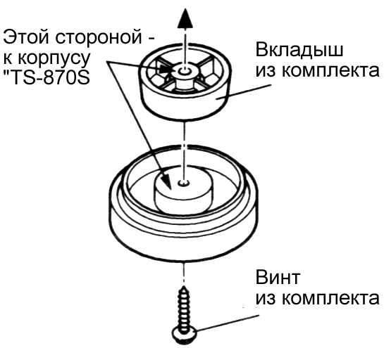
неким волшебством.

ВОЗМОЖНОСТИ

• Реализует технологию цифровой обработки сигнала (DSP), существенно улучшающую качество принимаемых и передаваемых сигналов.

• Содержит расширенные, регулируемые пользователем, функции цифровой и аналоговой фильтрации для борьбы с любыми видами помех приему.

• Допускает полную персонификацию передаваемого звукового сигнала, посредством использования таких функций, как например, Эквалайзер передачи.

• Предоставляет пользователю встроенный порт RS-232S для прямого обмена данными с компьютером. Поддерживает компьютерное управление функциями с возможностью выбора скоростей обмена в диапазоне от 1200 до 57600 Бод включительно.

• Гибкая функция настройки, благодаря наличию чуткой системы Меню для конфигурирования и управления функциями.

• Удобная коммутация двух антенн с передней панели.

• Полное удовлетворение интересов CW - операторов посредством встроенного функционально-законченного электронного ключа K-1 Logikey, снабженного режимом тестирования, полуавтоматическим режимом и эмулятором популярных телеграфных ключей. Задняя панель оборудована разъемами для подключения манипулятора и обычного ключа, внешнего электронного манипулятора или клавиатуры.

• Содержит антенный тюнер, который может быть легко введен, либо выведен из состава передающего и приемного трактов.

ПОСТАВЛЯЕМЫЕ ПРИНАДЛЕЖНОСТИ
Принадлежность | Номер | Кол-во
Микрофон | T91-0352-XX | 1
Кабель питания пост. тока | E30-3157-XX | 1
7-конт. вилка DIN | E07-0751-XX | 1
13-конт. вилка DIN | E07-1351-XX | 1
Предохранитель (25 A) | F05-2531-XX | 1
Предохранитель (4 A) | F06-4029-XX | 1
Вкладыш | J02-0479-XX | 2
Винт | N91-3016-XX | 2
Инструкция по эксплуатации | B62-0542-XX | 1
Принципиальн./Блок схемы¹ | B52-0606-XX | 1
Гарантийная карта  (Только США, Канада и  Европа) | — | 1
¹ Франция, Голландия: B52-0607-XX

Можно существенно удлинить
передние ножки трансивера.
Отвинтите винты крепления
ножек к корпусу. Установите
ножки на место согласно
рисунка, вставив пред-
варительно прилагаемые
вкладыши, с помощью винтов
из комплекта. Сохраните
старые винты для случая,
если захотите вновь укоротить
ножки.

УСТАНОВКА______________________________________________________

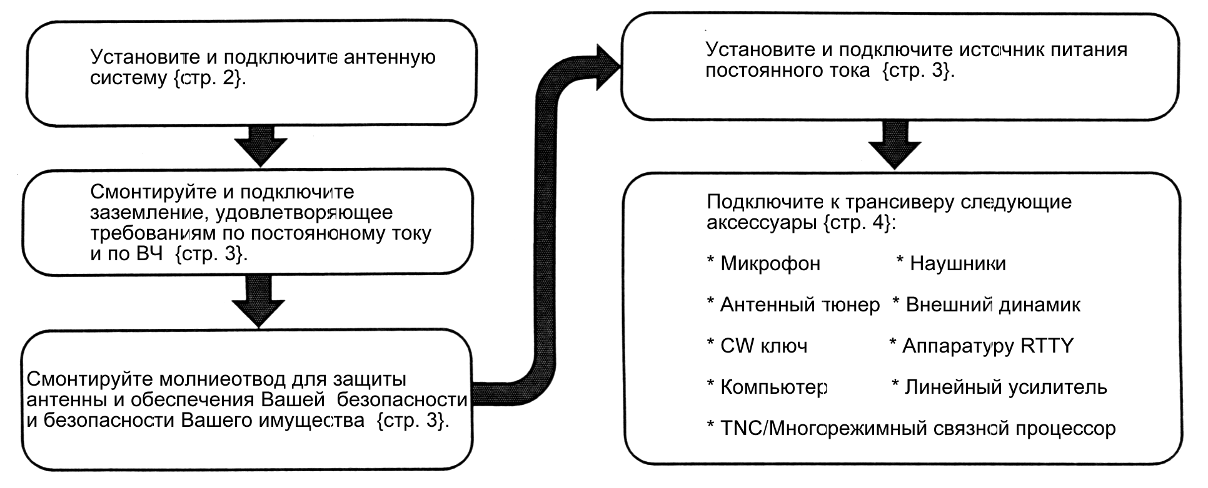

ПОДКЛЮЧЕНИЕ АНТЕННЫ

Тип антенной системы, состоящей из антенны, заземления и фидера, существенно влияет на качество работы трансивера. Для достижения лучших результатов, используйте правильно согласованную высококачественную антенну с волновым сопротивлением 50 Ом. Для соединения антенны с трансивером, применяйте качественные 50 - омный кабель и разъемы. Согласуйте кабель и антенну до получения КСВ не более 1,5:1. Следите за чистотой и надежностью контактов.

Хотя, схема защиты в трансивере начинает работать при КСВ, большем, чем 2,5:1, не надейтесь, что она компенсирует плохие параметры антенной системы. Высокий КСВ повлечет за собой падение выходной мощности передатчика и может стать причиной появления помех стереоприемникам и телевизорам. Вы можете создавать помехи даже собственному трансиверу. Оценка корреспондентами Вашего сигнала, как искаженного, особенно на пиках модуляции, может указывать на то, что Ваша антенная система неэффективно излучает подводимую к ней мощность трансивера. Если, в процессе передачи, прикасаясь к корпусу трансивера или к металлическим деталям микрофона, Вы ощущаете покалывание, будьте уверены в том, что сочленение антенного разъема на задней панели трансивера, ослабло и, в результате, Ваша антенна работает неэффективно.

Подключите фидер Вашей антенны к разъему ANT 1. При использовании двух антенн, подключите вторую к разъему ANT 2. Разъем EXT RX ANT может быть использован для подключения отдельного приемника. Не забудьте, что перед использованием, этот разъем необходимо включить через Меню {стр. 24, 27}.

ПРЕДУПРЕЖДЕНИЕ:

• Работа на передачу без антенны или другой согласованной нагрузки, может вывести передатчик из строя. Всегда подключайте антенну перед работой на передачу.

• Используйте молниеотвод для предотвращения пожара, поражения током или выхода из строя трансивера.

ПРИМЕРНЫЙ УРОВЕНЬ ЗАТУХАНИЯ (дБ) НА 30 МЕТРОВ ДЛИНЫ ПРАВИЛЬНО СОГЛАСОВАННЫХ 50-ОМНЫХ ЛИНИЙ

• Используйте только в качестве примерного руководства. Характеристики разных производителей могут отличаться друг от друга.

Линия передачи энергии | 3.5 МГц | 14 МГц | 30 МГц
RG-174, -174A | 2.3 | 4.3 | 6.4
RG-58A, -58C | 0.75 | 1.6 | 2.6
3D-2V | 0.80 | 1.5 | 2.3
RG-58, -58B | 0.65 | 1.5 | 2.3
RG-58 Пенистый | 0.70 | 1.4 | 2.1
RG-8X | 0.50 | 1.0 | 2.0
5D-2V | 0.45 | 0.93 | 1.4
RG-8, -8A, -9, -9A, 9B,  -213,214,215 | 0.38 | 0.80 | 1.2
5D-FB | N/A | 0.80 | 1.0
RG-8 Пенистый | 0.29 | 0.60 | 0.90
8D-2V | 0.29 | 0.60 | 0.90
10D-2V | 0.24 | 0.50 | 0.72
9913 | 0.24 | 0.48 | 0.70
8D-FB | N/A | 0.48 | 0.68
10D-FB | N/A | 0.37 | 0.54
12D-FB | N/A | 0.33 | 0.45
RG-17,-17A | 0.13 | 0.29 | 0.48
1/2" Жесткий | 0.12 | 0.26 | 0.40
20D-2V | <0.10 | 0.25 | 0.39
3/4" Жесткий | <0.10 | 0.21 | 0.32
7/8" Жесткий | <0.10 | 0.16 | 0.26

N/A: Информация отсутствует.

2 УСТАНОВКА

ЗАЗЕМЛЕНИЕ

Для защиты от поражения током, требуется по меньшей мере, хорошее для постоянного тока заземление. Для достижения высших результатов в технике связи, необходимо заземление, хорошее с точки зрения техники ВЧ, относительно которого будет работать антенна. Оба эти условия выполняются при обеспечении хорошего контакта между почвой и корпусом трансивера. Закопайте в почву один или несколько металлических стержней или большую медную тарелку и соедините их проводом с клеммой GND трансивера. Используйте для этого соединения толстый провод или медную шину минимально возможной длины. Уделите внимание чистоте и надежности соединений.

МОЛНИЕЗАЩИТА

Тщательно продумайте защиту от молний Вашей аппаратуры и Вашего жилища. Даже в районах, не подверженных грозам, они все же бывают несколько раз в году. Уделите время, прочитав соответствующую литературу, поискам наилучшего способа защиты Вашего монтажа от атмосферных разрядов.

Для начала, установите молниеотвод, но можно сделать и большее. Например, смонтируйте концы фидеров Вашей антенны на отдельно установленной за пределами помещения, хорошо заземленной снаружи, вводной панели. Соедините кабелями подходящей длины, концы фидеров на этой панели с трансивером. В случае приближения грозы, Вы можете обеспечить дополнительную защиту, отключив кабели от трансивера.

ПРЕДУПРЕЖДЕНИЕ: НЕ ПЫТАЙТЕСЬ использовать для заземления газовые трубы (которые несомненно опасны), электрический рукав, который проходит через весь дом и может служить в качестве антенны, или пластиковую водопроводную трубу.

ПОДКЛЮЧЕНИЕ ИСТОЧНИКА ПИТАНИЯ

Для работы с трансивером, необходимо приобрести отдельный источник постоянного напряжения 13,8 В. НЕ ПОДКЛЮЧАЙТЕ трансивер к сетевой розетке ! Используйте кабель питания из комплекта поставки трансивера для подключения к стабилизированному источнику напряжения. Не используйте вместо этого кабеля провода с малым сечением. Источник питания должен быть рассчитан на ток не менее 20,5 А.

ПРЕДУПРЕЖДЕНИЕ:

• Перед соединением источника питания с трансивером, убедитесь в том, что они выключены.

• Не включайте вилку источника питания в розетку, пока не будут сделаны все соединения.

• Данный трансивер не был испытан на предмет эксплуатации в мобильных условиях.

Сначала подключите кабель питания к источнику, проверив полярность (красный - плюс, черный - минус). Затем подключите разъем, расположенный на другом

конце кабеля, с разъемом DC 13.8 V на задней панели трансивера. Плотно прижмите разъем кабеля до щелчка.

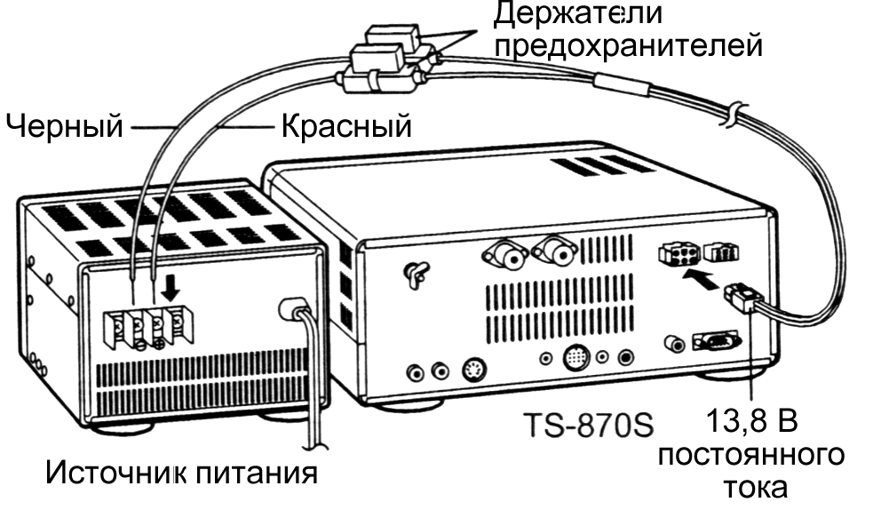

ЗАМЕНА ПРЕДОХРАНИТЕЛЕЙ

При перегорании предохранителей, отыщите причину перегорания и устраните ее. Заменяйте предохранители только по устранении причины. Если после замены, предохранители продолжают сгорать, обратитесь к специалисту.

места установки  предохранителя | Рабочий ток  предохранителя
TS-870S | 4 A  (Для тюнера AT-300)
Кабель питания из  комплекта поставки | 25 A

ПРЕДУПРЕЖДЕНИЕ: Заменяйте сгоревшие предохранители только после выяснения и устранения причины сгорания. Всегда заменяйте сгоревшие предохранители только аналогичными, с тем же рабочим током.

2 УСТАНОВКА

ПОДКЛЮЧЕНИЕ ПРИНАДЛЕЖНОСТЕЙ

ПЕРЕДНЯЯ ПАНЕЛЬ

Наушники (PHONES)

Используйте наушники с сопротивлением от 4 до 32 Ом. Можно использовать также стереотелефоны. При подключении наушников, встроенный (или дополнительный внешний) громкоговоритель отключается. Для подключения 2-х или 3-х проводный штеккер диаметром 6 мм.

Микрофон (MIC)

Для работы голосовыми видами связи, подключите к разъему MIC микрофон с сопротивлением от 250 до 600 Ом. Плотно вставив в разъем вилку микрофона, закрепите ее стопорным кольцом, повернув его по часовой стрелке до упора. Пригодны к использованию микрофоны типов MC-43S, MC-60A, MC-85 и MC-90. Не следует использовать микрофоны MC-44, MC-44DM, MC-45, MC-45E, MC-45DM или MC-45DME.

ЗАДНЯЯ ПАНЕЛЬ

Внешний громкоговоритель (EXT SP)

Убедитесь в том, что любой используемый внешний динамик имеет сопротивление 8 Ом. Подключайте его с помощью двухпроводного штеккера диаметром 3,5 мм. При подключении внешнего динамика, внутренний отключается.

ПРЕДУПРЕЖДЕНИЕ: Не подключайте к этому разъему наушники. Высокий уровень звукового сигнала на этом разъеме, может повредить Ваши уши.

Ключи и клавиатуры для работы CW
(PADDLE и KEY)

Для работы телеграфом с помощью встроенного электронного ключа, подключите манипулятор к разъему PADDLE. Для работы CW без использования встроенного ключа, подключите к разъему KEY обычный телеграфный ключ, полуавтоматический ключ (“жучок”), электронный ключ или манипулированный выход Многорежимного связного процессора (MCP). Разъемы стыкуются со штеккерами диаметром 6 мм. (3 - проводный) и 3,5 мм. (2 - проводный) соответственно. В целях обеспечения совместимости с трансивером, внешние электронные ключи и MCP должны иметь положительную манипуляцию. Для подключения ключа к трансиверу, используйте экранированные провода.

Примечание: Учитывая полные особенностей функциональные возможности встроенного электронного ключа, Вы можете решить, что нет необходимости в подключении одновременно и манипулятора, и какого-либо другого ключа, если окончательно не решили использовать клавиатуру для работы CW. Рекомендуем Вам поближе познакомиться со встроенным ключом, прочитав главу “ЭЛЕКТРОННЫЙ МАНИПУЛЯТОР” {стр. 32} перед принятием такого решения.

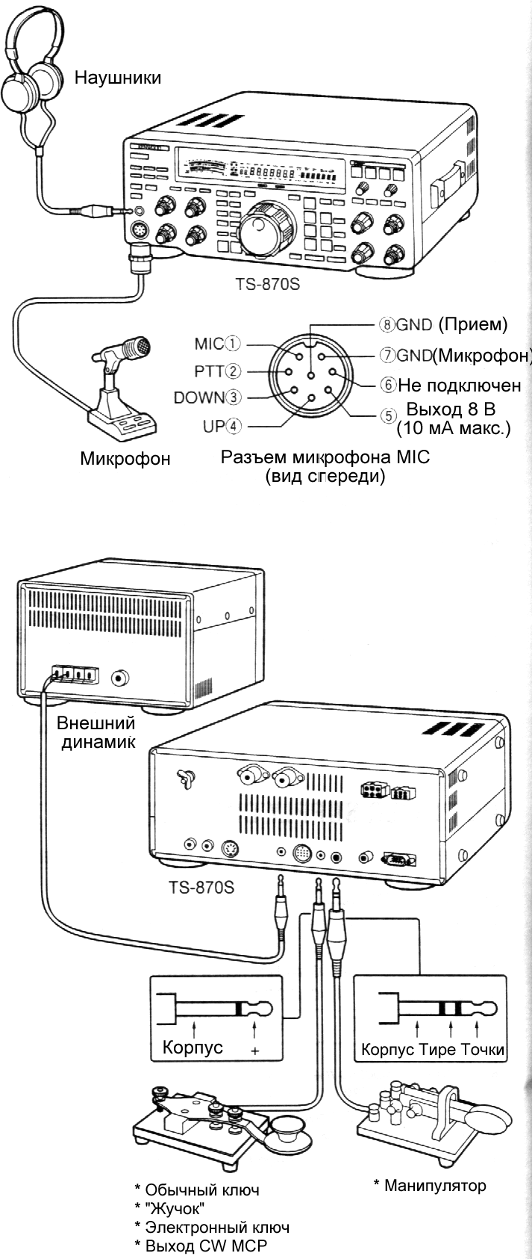

2 УСТАНОВКА
Компьютерный интерфейс (COM)

Этот разъем позволяет непосредственно подключить компьютер или “немой” терминал с помощью кабеля RS-232C, снабженного 9 - контактной розеткой. Если в Вашем компьютере имеется свободный последовательный порт RS-232C, то никакого внешнего аппаратного интерфейса между компьютером и трансивером не требуется. дополнительная информация об этом разъеме содержится в Приложении D на стр. 83.

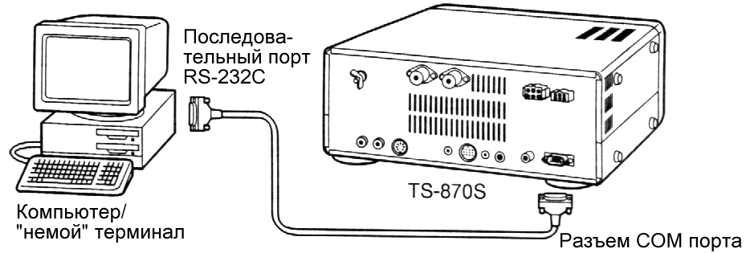

Аппаратура RTTY (RTTY и ACC 2)

Для работы радиотелетайпом с частотной манипуляцией, подключите Вашу RTTY - аппаратуру, как показано ниже. Подключите выход манипуляции RTTY - аппаратуры к разъему RTTY, а вход демодулятора RTTY - аппаратуры - к контакту 3 разъема ACC 2. По умолчанию, замыкание соответствует паузе, а размыкание - знаку. Однако, через установки Меню, они могут быть инвертированы.

Не следует питать от одного общего источника аппаратуру RTTY и трансивер. В целях снижения уровня наводок на трансивер, старайтесь разнести эти аппараты как можно дальше друг от друга.

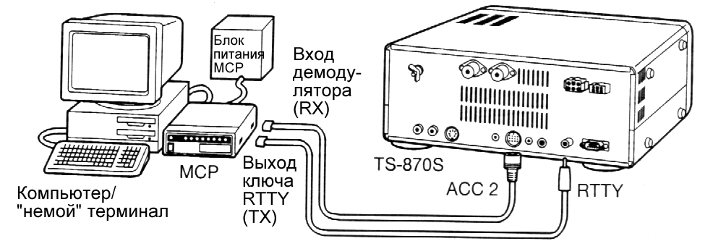

Линейный усилитель (REMOTE)

Разъем REMOTE позволяет подключить к передатчику внешний усилитель мощности. При использовании усилителя, убедитесь, что в Меню No. 51 (LINEAR) установлена “1” (FAST) или “2” (SLOW) {стр. 24, 27}. Этот пункт Меню управляет временем переключения реле TX/RX линейного усилителя. При обнаружении проблем с коммутацией при работе с усилителем в полудуплексном режиме, выберите опцию Fast.

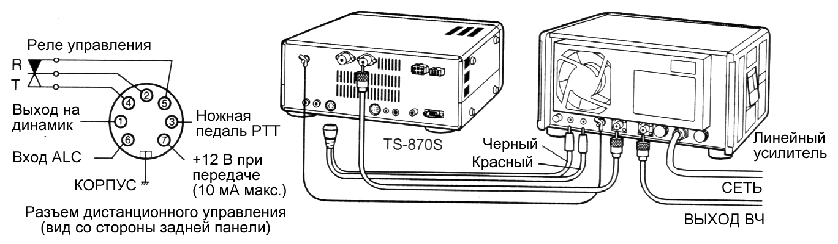

2 УСТАНОВКА

Антенный тюнер (AT)

При использовании внешнего антенного тюнера AT-300, подключите его кабелем из его комплекта. Тюнер AT-300 следует подключать к разъему ANT 1. При подключении к разъему ANT 2, антенный тюнер не работает.

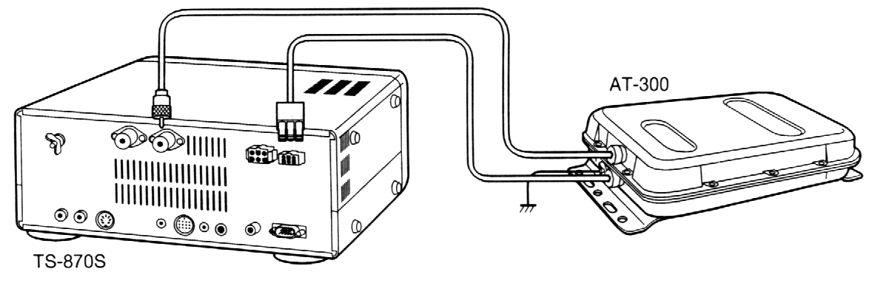
Монитор станции SM-230 (IF OUT 1)

Соедините кабелем разъем IF OUT 1 трансивера с разъемом IF IN на SM-230. Через этот кабель сигнал ПЧ с частотой 8,83 МГц поступает из трансивера в Монитор SM-230 для работы панорамного дисплея.

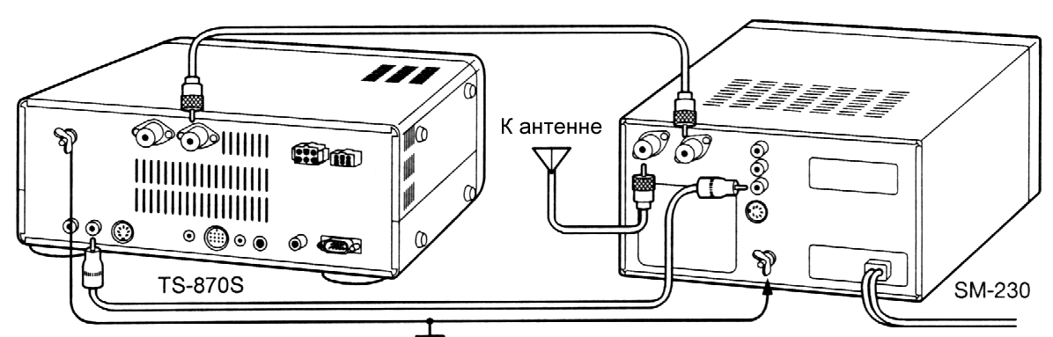

Дополнительное оборудование (ACC 2)

Если Вы намерены использовать трансивер для любого из цифровых видов работы, выполните подключения входов/выходов с Контроллера Узлового Терминала (TNC) для работы видом Packet, Многорежимного Связного Процессора (MCP) - для работы видами связи Packet, PacTOR, AMTOR, G-TOR или FAX, или с Clover - интерфейса к этому разъему.

Аппаратура SSTV также может быть подключена к разъему ACC 2. Работа SSTV реализуется посредством подключения входа/выхода звуковой карты компьютера к разъему ACC 2, затем запуска программного приложения SSTV на компьютере.

Для работы цифровыми видами модуляции Вам потребуется следующее оборудование:

• Персональный компьютер с коммуникационной программой (или “немой” терминал, способный посылать ASCII - команды).
• TNC или MCP
• Источник питания TNC или MCP
• Кабель RS-232C
• 13 - контактная вилка стандарта DIN и кабель

Подключите Ваш TNC или MCP к разъему ACC 2 на задней панели трансивера с помощью кабеля с 13 - контактной вилкой DIN.
Не следует питать от одного общего источника аппаратуру TNC или MCP и трансивер. В целях снижения уровня наводок на трансивер, старайтесь разнести эти аппараты как можно дальше друг от друга. Информация о подключении содержится в сопутствующей таблице.

2 УСТАНОВКА

Контакт No. | Сигнал | Функция
1 | NC | Не подключен
2 | NC | Не подключен
3 | ANO | Выход НЧ приемника  • Подключается к контакту входа принимаемых данных TNC или MCP.  • Уровень сигнала не зависит от положения регулятора громкости.  • Уровень сигнала может быть изменен через Меню No. 21 (PKT.OUT) {page 25}.  • Выходное сопротивление: 4.7 кОм.
4 | GND | Экран для сигнала контакта 3
5 | PSQ | Управление шумоподавителем  • Подключается к контакту управления шумоподавителем TNC или MCP при цифровых видах работе.  • Запрещает работу TNC на передачу при открытом шумоподавителе приемника.  • При открытом ШП: низкое сопротивление • При закрытом ШП: высокое сопротивление.
6 | SMET | Выход S-метра
7 | NC | Не подключен
8 | GND | Корпус
9 | PKS | Канал управления PTT передатчика  • Подключается к контакту переключения прием/передача TNC или MCP при цифровой работе.  • При работе на передачу, микрофонный вход заперт.
10 | NC | Не подключен
11 | PKD | Микрофонный вход НЧ  • Подключается к контакту данных передачи TNC или MCP для цифровых видов работы.
12 | GND | Экран для сигнала контакта 11
13 | SS | Управление PTT (параллельно контакту разъема MIC) для подключения ножной педали и т.п.

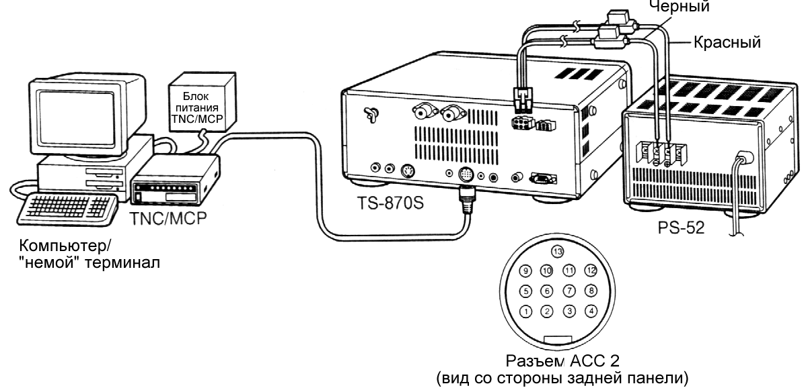

3 ЗНАКОМСТВО
ВАША ПЕРВАЯ РАДИОСВЯЗЬ

Теперь, как только Вы установили и подключили трансивер, почему бы его не опробовать ? Ниже приведены краткие инструкции, предназначенные для быстрого знакомства с аппаратом. Если Вы встретитесь с какой-либо проблемой, или чего-либо не поймете, позже Вы сможете прочитать об этом более подробно.

ПРИЕМ
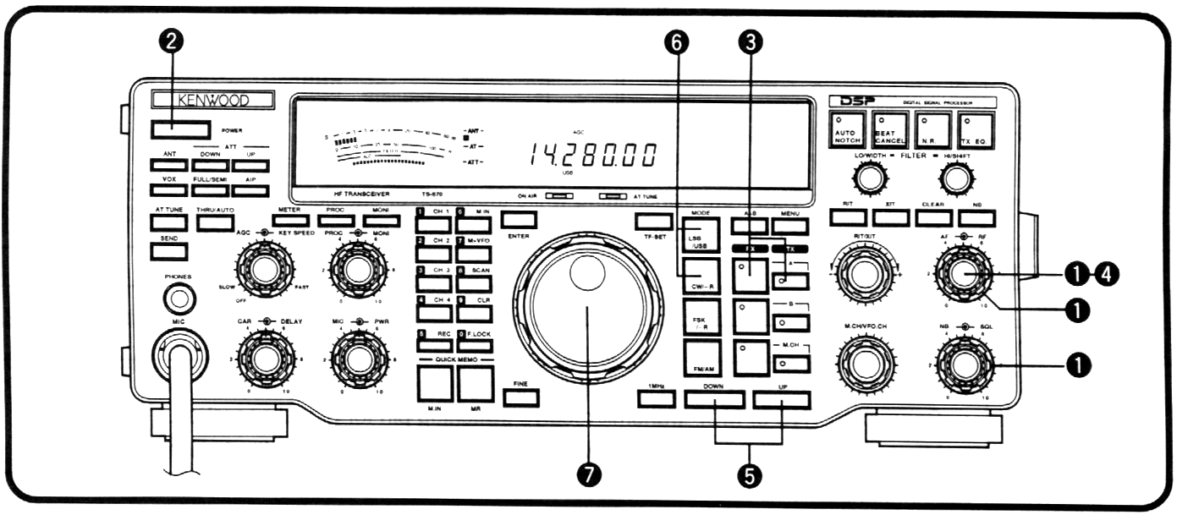

Примечание: для начального знакомства с аппаратом, описанного в этом разделе, потребуются только указанные здесь органы управления.

 Установите следующие органы управления, в положения, указанные ниже:

• Регулятор громкости AF: против часовой стрелки до упора.

• Регулятор усиления ВЧ (RF): по часовой стрелке до упора.

• Регулятор порога шумоподавителя (SQL): против часовой стрелки до упора.

 Включите источник питания трансивера, затем кратковременно нажмите и отпустите кнопку [POWER].

• Трансивер при этом включится и на дисплее появятся индикаторы и цифры шкалы частот.

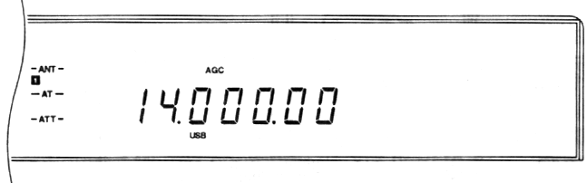

 Генератор плавного диапазона VFO A по умолчанию будет установлен для приема и передачи, как указывают световые индикаторы кнопок [RX A] и [TX A]. Если это не так, нажмите кнопку [RX A].

 Плавно вращая ручку регулятора громкости по часовой стрелке, установите приемлемый уровень фонового шума.

 Нажимая кнопки [UP] или [DOWN], выберите любительский диапазон.

• Нажатие на кнопку [1 MHz] перед нажатием кнопок [UP] или [DOWN], позволит Вам перемещаться по диапазону с шагом 1 МГц, вместо переключения из одного любительского диапазона в другой.

 Выберите режим работы, нажимая кнопки [LSB/USB] или [CW/-R].

• Каждое повторное нажатие на кнопку приводит к поочередному переключению между двумя функциями, обозначенными на этой кнопке. Например, многократно нажимая на кнопку [LSB/USB], Вы будете выбирать то нижнюю боковую полосу однополосного сигнала, то верхнюю.

 Вращая ручку настройки Tuning, настройтесь на какую-либо станцию. Если, при правильно подключенной антенне, не слышно ни одной станции, то возможно, с помощью коммутатора, выбран не тот антенный разъем. Нажмите на кнопку [ANT], которая при каждом нажатии, поочередно включает Антенну 1 или Антенну 2.

3 ЗНАКОМСТВО
ПЕРЕДАЧА
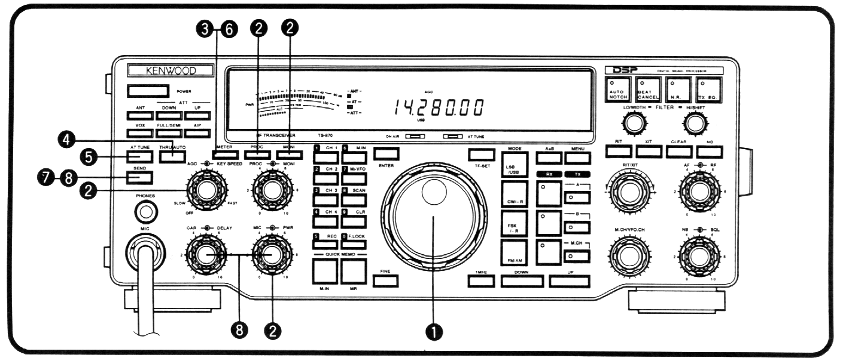

После настройки на несколько станций, как описано выше, в разделе “ПРИЕМ”, попытайтесь с кем-нибудь связаться.

Если Вы уже правильно выбрали диапазон и режим работы (согласно пунктам 1-7, выше), настройтесь на станцию или на свободную частоту.

Установите следующие органы управления, как указано ниже:

• Кнопка [PROC]: Выкл.

• Кнопка [MONI]: Выкл.

• Ручка PWR: по часовой стрелке, до упора.

• Регулятор KEY SPEED: комфортная для Вас
(только для телеграфа) скорость передачи.

Нажимайте кнопку [METER] до выбора режима измерения коэффициента стоячей волны (“SWR”).

Нажмите кнопку [THRU/AUTO].

• На дисплее появится транспарант “ TX “.

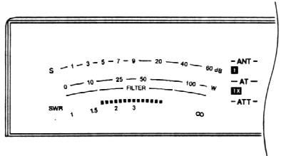

Нажмите кнопку [AT TUNE] для включения встроенного антенного тюнера.

• На дисплее появятся надписи “ON AIR” и “AT TUNE”.

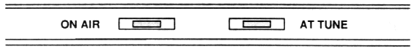

• Тюнер закончит процесс настройки не позднее, чем через 20 секунд, после чего транспаранты “ON AIR” и “AT TUNE” погаснут.

• Если тюнер безрезультатно продолжает процесс настройки, прежде, чем продолжить работу, выключите аппаратуру и проверьте Вашу антенну.

Нажимайте кнопку [METER] до выбора режима измерения “ALC” (автоматическая регулировка модуляции).

Нажмите кнопку [SEND].

• На дисплее появится надпись “ON AIR”.

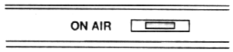

 Начинайте передачу голосового или телеграфного сообщения. Отрегулируйте параметры сигнала ручкой MIC при работе в режиме SSB или ручкой CAR - при работе телеграфом, таким образом, чтобы стрелка измерителя ALC не выходила за верхнюю границу зоны ALC в процессе передачи. Для перехода на прием, нажмите еще раз кнопку [SEND].

На этом первое знакомство с трансивером TS-870S заканчивается, но еще очень многое предстоит узнать. Продолжайте чтение этой главы для полного знакомства с аппаратом. Разделы под общим названием “ЗНАКОМСТВО” поясняют все функции трансивера, начиная с наиболее важных, совместно используемых функций.

3 ЗНАКОМСТВО
ПЕРЕДНЯЯ ПАНЕЛЬ

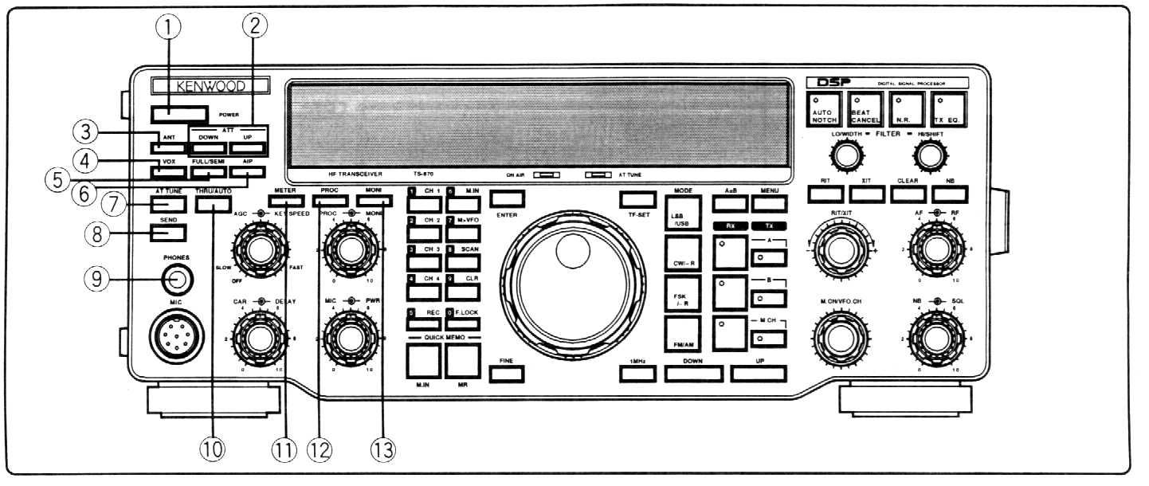

 Выключатель питания POWER.
Для включения питания, нажмите и кратковременно удержите эту кнопку. Для выключения проделайте то же самое еще раз {стр. 19}.

 Кнопки ATT UP/DWN управления аттенюатором.
Нажатие этих кнопок пошагово включает все доступные значения коэффициента ослабления сигнала (6, 12 и 18 дБ). Если ни одно из этих значений не индицируется - аттенюатор выключен {стр. 53}.

 Кнопка ANT - антенный переключатель.
Нажатием на эту кнопку поочередно выбирают одну из двух антенн, подключенных к соответствующим разъемам на задней панели трансивера {стр. 63}.

 Кнопка VOX - включение голосового управления.
В телефонном режиме - включает/выключает голосовое управление передатчиком {стр. 45}, в телеграфном режиме - систему прослушивания эфира в паузах передачи (“Break-in”) {стр. 31}.

 Кнопка FULL/SEMI - режим работы системы “Break-in”.
В режиме FULL резко уменьшает время переключения “передача/прием” по окончании телеграфных посылок.

 Кнопка AIP - включение/выключение заградительного фильтра.
Нажмите для включения функции AIP (Точки Углубленной Режекции), снижающей помеху от присутствия на входе очень сильных сигналов. При включении этой системы, чувствительность приемника снижается примерно на 10 дБ. Данная функция включается по умолчанию при настройке трансивера на частоты ниже 7490 кГц {стр. 53}.

 Кнопка AT TUNE.
Запускает процедуру подстройки трансивера к антенной системе после разрешения работы встроенного антенного тюнера нажатием на кнопку THRU/AUTO {стр. 49}.

 Кнопка SEND.
Переключает трансивер из режима приема в режим передачи и обратно {стр. 23}.

 Гнездо PHONES.
Разъем для подключения “наушников”. При использовании этого разъема, громкоговоритель автоматически отключается.

 Кнопка THRU/AUTO.
Нажатие на эту кнопку разрешает работу антенного тюнера, не запуская при этом саму процедуру настройки (см. ). Режим работы тюнера можно выбрать таким образом, что он будет активен либо только при передаче, либо как при передаче, так и в процессе приема { стр. 49}.

 Кнопка METER.
Предназначена для поочередного включения различных функций измерительного прибора, расположенного на передней панели трансивера {стр. 22}.

 Кнопка PROC.
Предназначена для включения/выключения речевого процессора при работе в режимах AM или SSB {стр. 23, 46}.

 Кнопка MONI.
Предназначена для включения/выключения функции контроля передаваемого в эфир сигнала {стр. 46}.

3 ЗНАКОМСТВО
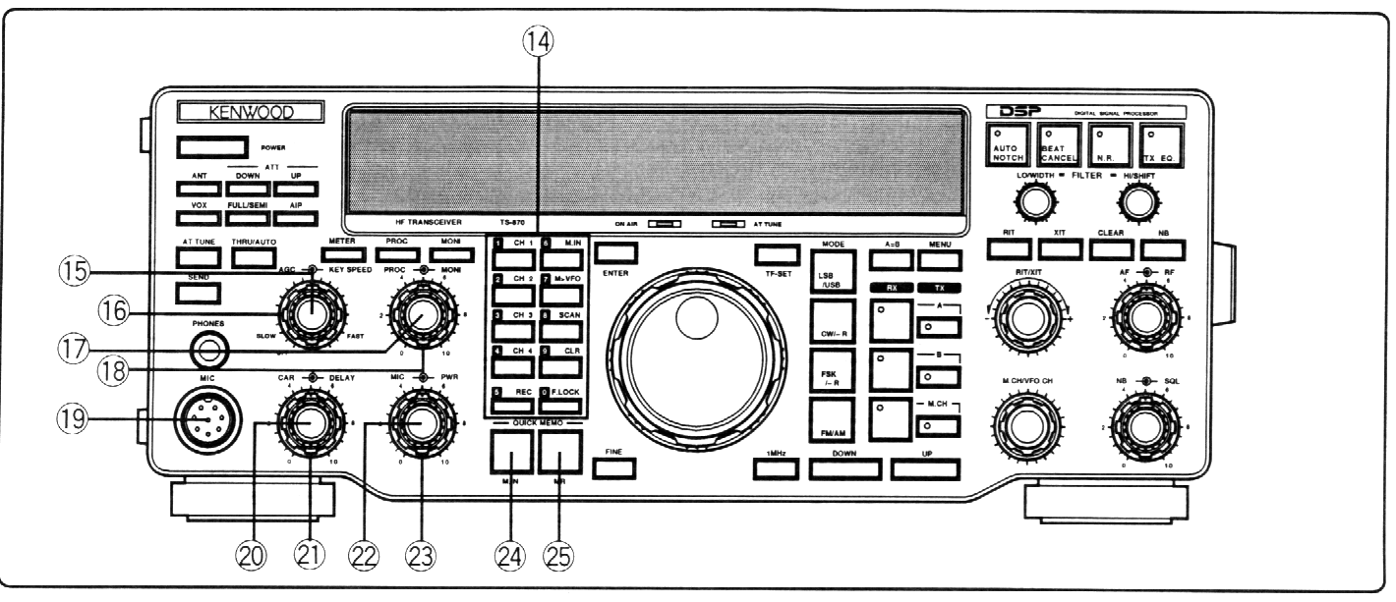

 Клавиатура многоцелевого назначения.

Содержит 10 кнопок, используемых для ввода множества различных данных. Используется также для других функций:

• [M.IN]: Записывает данные в каналы памяти {стр. 54}, выбирает режим просмотра памяти {стр. 56} и добавляет пункты в “Быстрое Меню” {стр. 24}.

• [M>VFO]: Переписывает данные из канала памяти в регистр плавного диапазона VFO {стр. 56}.

• [SCAN]: Запускает и останавливает функции режима сканирования {стр. 60}.

• [CH 1], [CH 2], [CH 3], [CH 4]: Включает функции, относящиеся к встроенному электронному ключу {стр. 32} и цифровому “магнитофону” DRU-3 {стр. 67}.

• [REC]: Включает режим записи цифрового “магнитофона” DRU-3 {стр. 67}.

• [F.LOCK]: Управляет функцией блокировки частоты {стр. 64}.

• [CLR]: Используется для выхода из-, завершения или сброса различных функций, а также для стирания содержимого каналов памяти {стр. 57} или исключения каналов памяти из списка для сканирования {стр. 62}.

 Регулятор AGC (автоматическое ограничение перегрузки). После выбора ручного режима работы системы AGC, отрегулируйте поворотом этой ручки постоянную времени AGC{стр. 44}.

 Регулятор KEY SPEED.
В телеграфном режиме: при вращении по часовой стрелке - увеличивает скорость манипуляции встроенного электронного ключа, против часовой стрелки - уменьшает {стр. 32}.

 Регулятор PROC.
Регулирует степень сжатия динамического диапазона сигнала при работе в режимах AM или SSB. При

вращении по часовой - сжатие увеличивается {стр. 23,46}.

 Регулятор MONI.
Регулирует уровень НЧ сигнала при использовании функции самоконтроля (в том числе - уровень контролируемого тонального сигнала в телеграфном режиме). При вращении по часовой стрелке, громкость возрастает {стр. 30,46}.

 Разъем MIC.
Подключите сюда совместимый с трансивером микрофон и плотно закрутите стопорное кольцо разъема.

 Регулятор CAR.
При работе в режимах CW, FSK или AM, регулирует уровень несущей частоты {стр. 23, 30, 40,41}. При использовании Речевого процессора в режиме SSB, регулирует уровень сигнала на его выходе. Вращение по часовой стрелке, увеличивает уровень указанных сигналов.

 Регулятор DELAY.
При использовании системы голосового управления VOX или системы прослушивания эфира в паузах передачи Break-in, регулирует время задержки переключения с передачи на прием. Вращение по часовой стрелке увеличивает задержку {стр. 31, 45}.

 MIC - регулятор уровня сигнала от микрофона в режимах SSB и AM. Вращение по часовой стрелке увеличивает уровень {стр. 23, 29, 40}.

 PWR - регулятор выходной мощности передатчика при любых режимах работы. Вращение по часовой стрелке увеличивает выходную мощность {стр. 23}.

 Кнопка QUICK MEMO M.IN.
При нажатии на эту кнопку, происходит запись данных в “Быструю память” {стр. 59}.

 Кнопка QUICK MEMO MR.
При нажатии на эту кнопку, происходит вызов данных из “Быстрой памяти” {стр. 59}.

3 ЗНАКОМСТВО
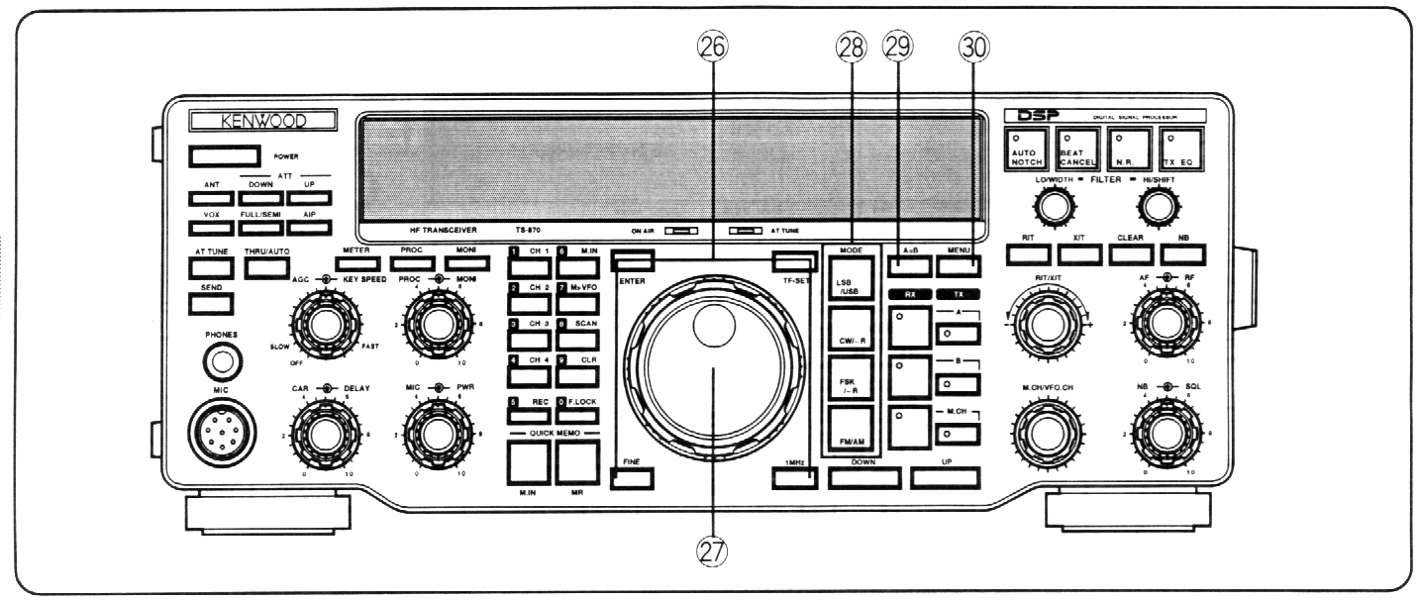

 Кнопки с программируемыми функциями.

Назначение этих четырех кнопок Вы можете определить и назначить сами, придав трансиверу желаемую конфигурацию {стр. 63}. Заводские установки для этих кнопок показаны ниже:

Кнопка ENTER.
Используется при вводе частот с клавиатуры {стр. 22}.

TF-SET (Кнопка установки частоты передачи).
Нажав эту кнопку при работе в режиме с разносом частот приема и передачи, можно прослушивать частоту передачи. Удерживая эту кнопку при работе в указанном режиме, можно изменять частоту передачи, не изменяя при этом частоту приема {стр. 43}.

Кнопка FINE.
При нажатии, шаг настройки частоты уменьшается в 10 раз для более точной настройки на нужную частоту {стр. 21}.

Кнопка 1MHz.
Поочередно изменяет шаг перестройки рабочей частоты - через 1 МГц, либо чередуя любительские диапазоны {стр. 20}. Эта кнопка включает также режимы поиска занятого или свободного канала памяти {стр. 55}.

 Ручка настройки Tuning.

Вращайте для настройки на нужную частоту. Для длительного вращения, используйте углубление под палец {стр. 21}.

 Кнопки переключения режимов работы трансивера {стр. 20}.

Кнопка LSB/USB.
Выбирает нижнюю или верхнюю боковую полосу частот при голосовой {стр. 29} или цифровой {стр. 41} однополосной модуляции.

Кнопка CW/-R.
Включает нормальный телеграфный режим работы {стр. 30} или реверсный телеграфный режим {стр. 31} с приемом на противоположной боковой частоте.

Кнопка FSK/-R.
Включает режим частотной манипуляции {стр. 40} или реверсный режим частотной манипуляции для работы радиотелетайпом (RTTY) {стр. 41}.

 Кнопка A=B.

При нажатии на эту кнопку, информация из текущего регистра памяти плавного диапазона VFO копируется в другой регистр VFO с сохранением данных в текущем регистре {стр. 20}. Эта кнопка используется также для “Полного сброса” {стр. 57, 63}.

 Кнопка MENU.

Включает или выключает режим МЕНЮ, используемый для выбора и конфигурирования функций трансивера {стр. 24}. Используется также для внесения изменений в режиме автоматического разграничения частотных диапазонов и выбор режимов работы {стр. 48}.

3 ЗНАКОМСТВО
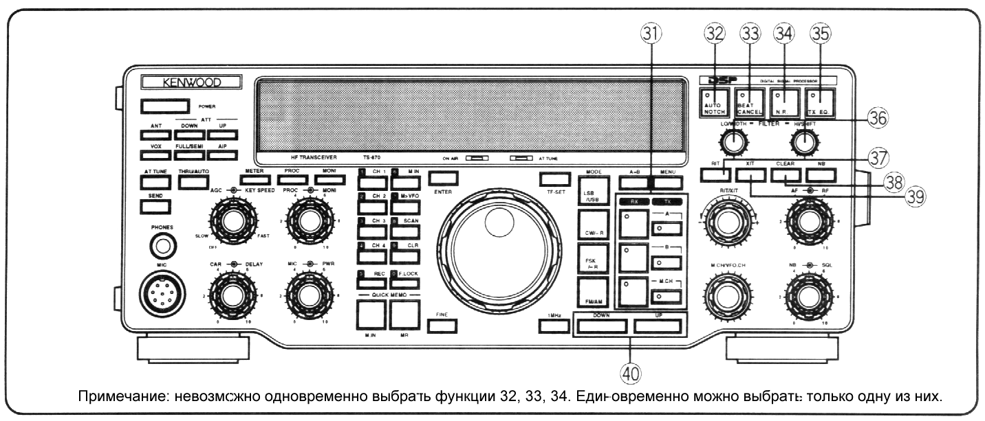

 Кнопки переключения между регистрами памяти “VFO”/”Каналы”.

Нажатием на эту кнопку поочередно выбирают регистры VFO A, VFO B или фиксированные каналы памяти для работы на прием или на передачу. При нажатии на кнопку RX, для приема и передачи назначается один и тот же канал соответствующего регистра памяти. Однако, при нажатии на кнопку TX, данный канал назначается только для передачи {стр. 42}.

Кнопка RX A.
Выбирает регистр VFO A для приема и передачи {стр. 19}.

Кнопка TX A.
Выбирает регистр VFO A для передачи {стр. 42}.

Кнопка RX B.
Выбирает регистр VFO B для приема и передачи {стр. 19}.

Кнопка TX B.
Выбирает регистр VFO B для передачи {стр. 42}.

Кнопка RX M.CH.
Выбирает режим канальной памяти для приема и передачи {стр. 55}.

Кнопка TX M.CH.
Выбирает режим канальной памяти для передачи {стр. 42}.

 Кнопка AUTO NOTCH.

Включает/выключает функцию обнаружения и режекции помехи в полосе пропускания тракта ПЧ приемника при работе в режиме SSB {стр. 52}.

 Кнопка BEAT CANCEL.

Включает/выключает функцию подавления паразитных биений частот в тракте НЧ при работе в режимах SSB или AM {стр. 52}.

 Кнопка N.R.
Включает/выключает функцию шумопонижения методом цифровой фильтрации сигнала различными предлагаемыми способами. Работает в режимах SSB, CW, FSK или AM {стр. 53}.

 Кнопка TX EQ.
Включает/выключает Эквалайзер передачи, повышающий эффективность модуляции, при работе в режимах SSB или AM. Функции эквалайзера позволяют вести обработку высокой, низкой эффективности, а также, с помощью “гребенчатого” фильтра {стр. 47}.

 Ручки FILTER LO/WIDTH и HI/SHIFT.
Эти регулировки позволяют при работе в любом из режимов, произвольно, с использованием цифровых методов, изменять амплитудно-частотную характеристику приемного тракта с целью оптимизации приема {стр. 51, 52}.

 Кнопка RIT.
Включает/выключает функцию настройки приемника, независимо от частоты передатчика {стр. 44}.

 Кнопка CLEAR.
“Обнуляет” частотный сдвиг, установленный функциями RIT/XIT. Также, каждый раз, при вводе данных с клавиатуры, стирает введенные цифры {стр. 22, 48}.

 Кнопка XIT.
Включает/выключает функцию установки частоты передачи, независимо от частоты настройки приемника {стр. 45}.

 Кнопки UP/DWN.
При нажатии, последовательно выбирают любительские диапазоны (вверх, либо вниз по частоте) {стр. 20}. При включенной функции “Шаг 1 МГц”, перестраивают трансивер по всему диапазону с шагом 1 МГц {стр. 20}. Используются также для выборки из МЕНЮ и для проверки начальной и конечной частот заданного диапазона сканирования {стр. 60}.

3 ЗНАКОМСТВО
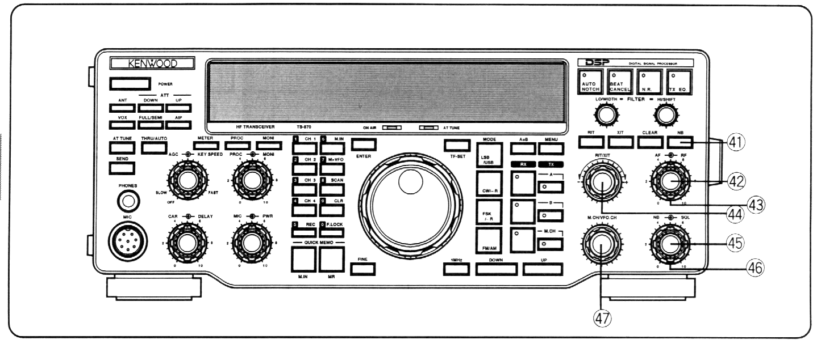

 Кнопка NB.

Включает/выключает аналоговый шумоподавитель, эффективно понижающий в основном уровень импульсных помех {стр. 53}.

 Ручка AF.

Регулятор усиления НЧ (громкости). При вращении против часовой стрелки, громкость уменьшается {стр. 19}.

 Ручка RF.

Регулятор усиления тракта ВЧ. При вращении по часовой стрелке, усиление возрастает {стр. 19}.

 Ручка RIT/XIT.

После включения режимов RIT или XIT, вращением этой ручки выбирается нужная частота, смещенная относительно текущей рабочей частоты {стр. 44, 45}.

 Регулятор NB.

Регулирует уровень подавления помех аналогового шумоподавителя NB {стр. 53}. С целью предотвращения искажений принимаемого сигнала, пользуйтесь минимально необходимым уровнем.

 Регулятор SQL.

Может быть использован для отключения НЧ тракта приемника в отсутствие сигнала на входе. При вращении по часовой стрелке, уровень шумов, необходимый для отпирания приемника возрастает, однако, возрастает и минимально необходимый уровень полезного сигнала, необходимого для включения тракта НЧ. Для приема слабых сигналов, установите регулятор в положение против часовой стрелки, до упора {стр.19}.

 Ручка M.CH/VFO.CH.

В режиме плавного диапазона VFO, вращением этой ручки выбирают рабочую частоту {стр. 21}, в режиме канальной памяти - выбирают нужный канал памяти {стр. 55}. Эта ручка используется также для установки границ частотного диапазона при включении функции “Автоматический режим” {стр. 48}, а также, при работе с Меню, для выбора нужных пунктов меню {стр. 24}.

МИКРОФОН

Кнопки UP/DWN.

Используются для установки рабочей частоты или выбора нужного номера канала памяти, соответственно - вверх/вниз по частоте или номеру канала. При длительном удержании одной из кнопок, происходит непрерывное изменение частоты или номера канала в соответствующую нажатой кнопке сторону.

Кнопка PTT - ТАНГЕНТА, переключатель “Прием/Передача” (“Нажми, чтобы говорить”).

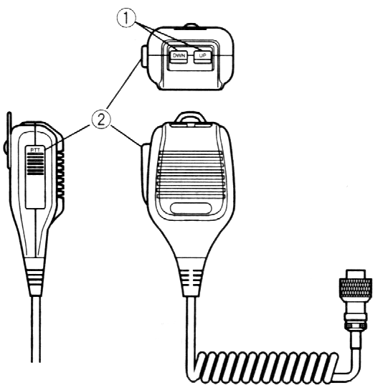

3 ЗНАКОМСТВО
ЗАДНЯЯ ПАНЕЛЬ
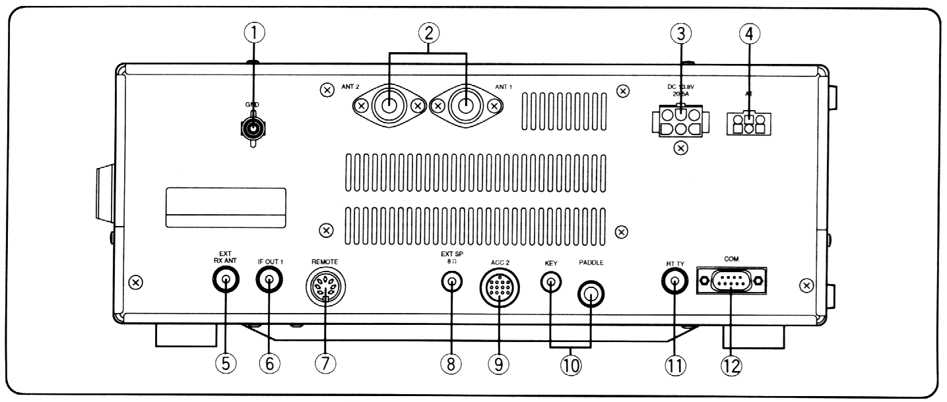

GND - штырь с фигурной гайкой для заземления.
Подключите проводом большого сечения или медной шиной к хорошо заземленному проводящему предмету. Не используйте для заземления домашнюю электропроводку, а также газовые или водопроводные трубы. Хорошее заземление трансивера уменьшает вероятность появления помех телевизионным и радиовещательным приемникам и другим электронным приборам. Качественное заземление снижает также уровень помех приему от разрядов статического электричества.

Разъемы ANT 1 и ANT 2.
Подключите к этим разъемам Ваши антенны. Более подробно - на стр. 63.

Разъем для подключения источника питания DC 13.8 V.
Подключите сюда стабилизированный источник питания кабелем из комплекта поставки. При максимальной выходной мощности передатчика, трансивер потребляет ток около 20,5 A.

Разъем AT.
Подключается к разъему кабеля из комплекта антенного тюнера AT-300. Более подробно - читайте описание антенного тюнера AT-300.

Гнездо EXT RX ANT.
Этот разъем подключается к схеме трансивера выбором пункта Меню No. 53 и служит для подключения дополнительного приемника. Сигналы из антенны трансивера распределяются делителем мощности между приемным трактом трансивера и входом внешнего приемника, следовательно при подключении последнего, уровень сигнала на входе трансивера, уменьшается.

Гнездо IF OUT 1.
Служит для подключения выхода 1-й ПЧ 8,83 МГц к панорамному дисплею Монитора SM-230 {стр. 6}.

Разъем REMOTE.
Стыкуется с помощью 7 - штырьковой вилки стандарта DIN с линейным усилителем мощности {стр. 5}.

Гнездо EXT SP.
Гнездо для подключения внешнего громкоговорителя с помощью штеккера диаметром 3,5 мм (моно). При подключении внешнего громкоговорителя, внутренний отключается.

Разъем ACC 2.
Служит для подключения с помощью 13-ти штырьковой вилки стандарта DIN, различного дополнительного оборудования {стр. 6}.

Гнезда PADDLE и KEY.
Стыкуются с 6-ти и 3,5 мм штеккерами для подключения манипулятора встроенного электронного ключа и другого внешнего телеграфного ключа, соответственно {стр. 4}.

Гнездо RTTY.
Служит для подключения выходного сигнала управления радиотелетайпной аппаратуры для работы в режиме прямой частотной манипуляции {стр. 5}.

Разъем COM.
Служит для подключения с помощью стандартной 9-ти контактной кабельной розетки RS-232 к одному из последовательных портов компьютера {стр. 83}. При этом функциями трансивера можно управлять через компьютер с помощью коммуникационной программы {стр. 5, 83}. Используется также совместно с функцией Быстрой передачи данных {стр. 65}.

Примечание: перед использованием разъемов REMOTE, ACC2 и COM, снимите с них защитные крышки.

3 ЗНАКОМСТВО
ДИСПЛЕЙ
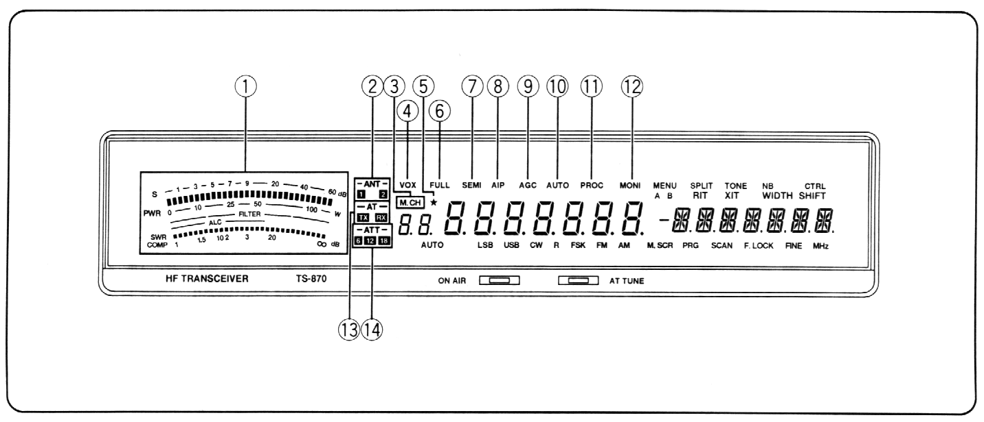

METER (Измерительный прибор).
В режиме приема, служит как S-метр, для измерения уровня принимаемого сигнала. Также, во время приема, 30-сегментный дисплей отображает текущие ширину и относительный сдвиг полосы пропускания приемника. В режиме передачи, служит калиброванным измерителем мощности, а также - измерителем модуляции, КСВ - метром, или измерителем степени сжатия Речевого процессора. Имеется возможность включения функции удержания пиковых значений, удерживающая на дисплее результат каждого измерения в течение около 2,5 секунд {стр. 22}.


Индикатор номера включенной антенны:  или . Текущей может быть выбрана только одна антенна {стр. 2, 63}.

M.CH
Появляется на дисплее при выборе режима работы с каналами памяти, а также, при использовании функции просмотра каналов памяти {стр. 56}.

VOX
Индицирует включение системы голосового управления {стр. 45}. В режиме CW - индицирует включение функции прослушивания эфира в паузах передачи {стр. 31}.


Появляется при добавлении пункта в Быстрое Меню {стр. 24}.

FULL.
Индицирует Режим Полного прослушивания в паузах передачи при работе телеграфом {стр. 31}.

SEMI.
Индицирует Режим Неполного прослушивания в паузах передачи при работе телеграфом {стр. 31}.

AIP.
Индицирует включение заградительного фильтра {стр. 53}.

AGC.

Индикатор включения системы автоматической регулировки усиления (АРУ) {стр. 44}.

AUTO.

Индицирует выбор Автоматического режима работы Системы АРУ {стр. 44}.

PROC.

Индицирует включение Речевого процессора {стр. 23, 46}.

MONI.

Индицирует включение функции самоконтроля в режиме передачи {стр. 46}.



 появляется при включении встроенного антенного тюнера для работы только в режиме передачи,  - для работы в режимах передачи и приема. При выключенном тюнере, оба транспаранта отсутствуют {стр. 49}. При работе в режиме Полного прослушивания пауз, антенный тюнер может быть либо выключен, либо установлен для работы в режимах передачи и приема.



При включении аттенюатора, на дисплее появляются транспаранты  или , отображающие выбранное затухание аттенюатора в децибелах. При выключенном аттенюаторе, транспаранты отсутствуют {стр. 53}.

3 ЗНАКОМСТВО
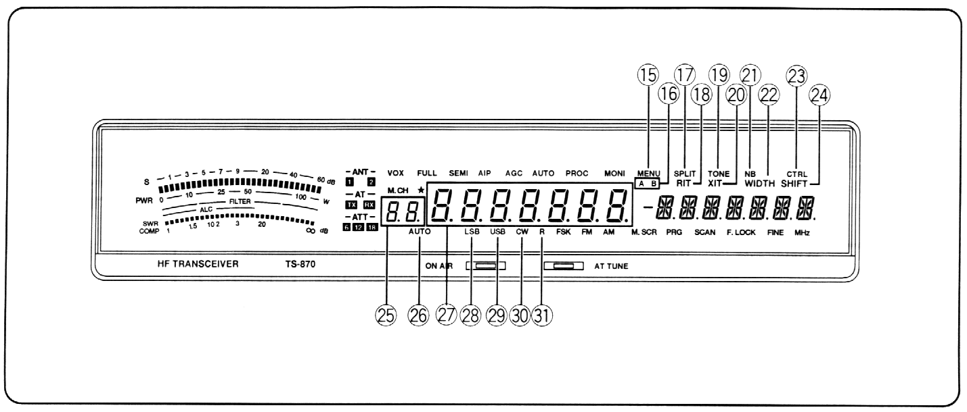

MENU

Индицирует доступ к Меню. При временном сбросе режима Меню - мигает {стр. 24}.

A/B

Индицирует соответственно режим доступа к Меню A, либо к Меню B {стр. 24}.

SPLIT

Появляется на дисплее при установке неравных между собой частот передачи и приема {стр. 42}.

RIT

Индицирует включение функции расстройки частоты приема относительно частоты передачи {стр. 44}.

TONE

Индицирует включение субтона при работе в режиме ЧМ на разнесенных частотах {стр. 39}.

XIT

Индицирует включение функции расстройки частоты передачи относительно частоты приема {стр. 45}.

NB

Индицирует включение аналогового шумоподавителя {стр. 53}.

WIDTH

Появляется после регулировки ручкой LO/WIDTH, во всех режимах работы, кроме SSB и AM. Число на дисплее, ниже этого транспаранта, отображает текущую полосу пропускания приемника {стр. 52}.

CTRL
Индицирует режима обмена данными между компьютером и трансивером при компьютерном управлении или между двумя трансиверами в режиме Быстрой передачи данных {стр. 65}.
SHIFT

Появляется при работе в режиме CW, после регулировки ручкой HI/SHIFT. Число на дисплее, ниже этого транспаранта, отображает частотный сдвиг полосы пропускания приемника {стр. 51}.



Индицирует номер выбранного канала памяти {стр. 56}, номер пункта Меню {стр. 24} и номера границ Автоматического режима {стр. 48}. Если канал блокирован, справа появляется децимальная точка, напоминающая о том, что этот канал при сканировании будет пропущен {стр. 62}.

AUTO

Индицирует включение Автоматического режима, управляющего режимами работы согласно заранее заданным Вами инструкциям {стр. 48}.



Отображает рабочую частоту с разрешением 10 Гц {стр. 20}. В режиме Меню - отображает номера выбранных пунктов {стр. 24}.

LSB

Индицирует выбор нижней боковой полосы в режиме SSB {стр. 20}.

USB

Индицирует выбор верхней боковой полосы в режиме SSB {стр. 20}.

CW
Индикатор включения телеграфного режима работы {стр. 20}.

R
Индикатор включения функции “Реверс” в режимах FSK или CW. Реверс в режиме FSK меняет местами частоты знака и паузы, а в режиме CW - включает противоположную боковую полосу {стр. 20}.

3 ЗНАКОМСТВО
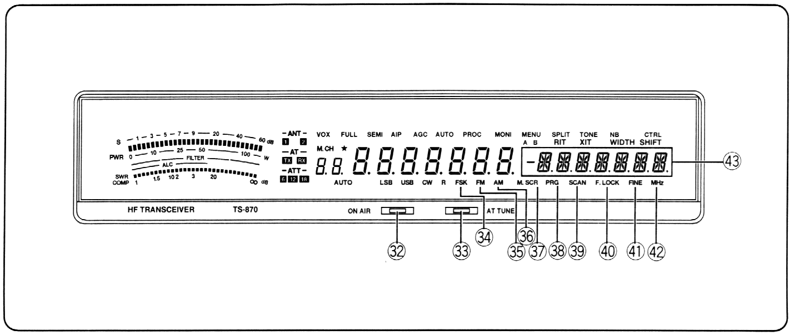

ON AIR

Индицирует работу трансивера на передачу {стр. 23}.

AT TUNE

Индицирует текущий процесс согласования антенны с трансивером встроенным антенным тюнером. Появляется также при регулировке трансивером конденсаторов настройки антенны согласно заранее введенным данным {стр. 49}.

FSK

Индицирует работу в режиме частотной манипуляции (RTTY - радиотелетайп) {стр. 20}.

FM

Индицирует работу в режиме частотной модуляции {стр. 20}.

AM

Индицирует работу в режиме амплитудной модуляции {стр. 20}.

M.SCR

Индицирует режим просмотра (“прокрутки”) памяти {стр. 56}.

PRG

Индицирует работу в режиме программного сканирования {стр. 60} или при выборе 99-го канала памяти {стр. 58}.

SCAN

Индицирует включение функции сканирования {стр. 60}.

F.LOCK

Индицирует включение функции блокировки {стр. 64}.

FINE

Индикатор включения режима точной настройки частоты {стр. 21}.

MHz

Появляется при выборе частотного шага 1 МГц {стр. 20} или при выборе функции Быстрого Меню {стр. 24}. Индицирует также работу в режиме поиска занятых или свободных каналов памяти {стр. 55}.



При работе с Меню - отображает имена его пунктов {стр. 24}. Отображает также информацию о рабочей частоте (частота приема, передачи или разницу между ними) при работе на разнесенных частотах {стр. 42}, а также частотный сдвиг, при включенных режимах RIT/XIT {стр. 4, 45}.

ОСНОВНЫЕ ДЕЙСТВИЯ___________________________________________

ВКЛЮЧЕНИЕ / ВЫКЛЮЧЕНИЕ ПИТАНИЯ
Включите источник питания, затем нажмите и удержите кнопку [POWER] до появления на дисплее надписи “HELLO”, после чего отпустите кнопку.
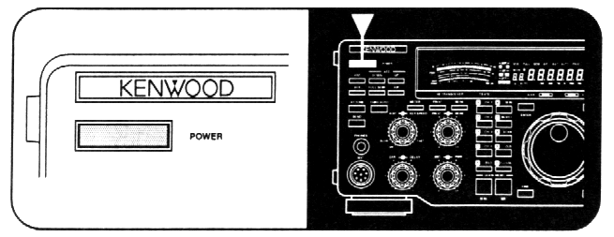
• Вслед за надписью “HELLO” на дисплее появятся значение частоты и другие индикаторы. Длительное удержание кнопки [POWER] приведет к выключению питания. При включении трансивера после длительного перерыва, надпись “HELLO” может появиться не сразу.
Для выключения трансивера, снова нажмите кнопку [POWER].

• После включения трансивера кнопкой [POWER], его затем можно включать и выключать только выключателем источника питания.

РЕГУЛИРОВКА ГРОМКОСТИ

УСИЛЕНИЕ НЧ (AF)
Вращайте ручку AF по часовой стрелке для увеличения уровня громкости, и наоборот.
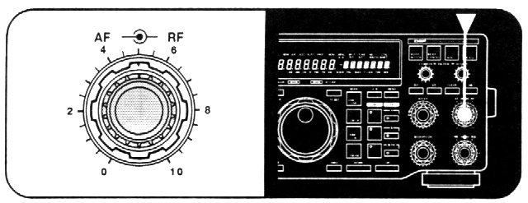
Примечание: громкость звуковых сигналов подтверждения нажатия кнопок и контрольного тона при работе в режиме CW, не зависят от положения регулятора громкости. Не зависит от его положения также уровень звукового сигнала при работе в режиме Packet.

УСИЛЕНИЕ ВЧ (RF)
Обычно устанавливают этот регулятор в максимальное положение, т.е. по часовой стрелке, до упора. Снижение усиления по ВЧ может быть полезным в случае сильных атмосферных шумов или помех от других станций. Чтобы воспользоваться этой возможностью, следует заметить максимальные (пиковые) показания S-метра от полезного сигнала, затем, вращая ручку регулятора усиления ВЧ, выровнять эти показания с постоянно индицируемыми сегментами шкалы S-метра. При этом, сигналы с уровнем, ниже установленного этой регулировкой, будут ослаблены, а прием полезного сигнала будет облегчен.
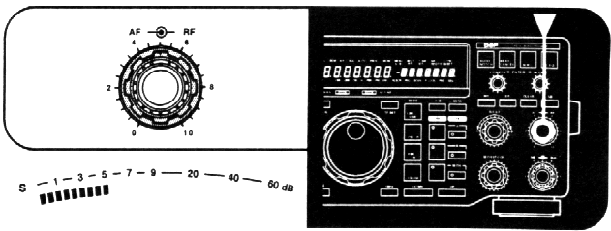
Кроме того, установка более скоростного срабатывания АРУ {стр. 44}, позволит избежать блокирования приемника большим напряжением АРУ, возникающим вследствие наличия на входе мощного сигнала помехи.
В зависимости от типа и усиления Вашей антенны и от конкретной обстановки в рабочем диапазоне, в ряде случаев оказывается предпочтительным некоторое снижение усиления ВЧ, нежели выбор его максимального значения.

РЕГУЛИРОВКА ШУМОПОДАВИТЕЛЯ

Целью шумоподавления является снижение усиления по НЧ до нуля при отсутствии полезного сигнала. Установка слишком высокого порога срабатывания шумоподавителя приводит к потере приема слабых сигналов. При слишком низком пороге, на выходе, в паузах полезного сигнала, могут присутствовать посторонние шумы. Многие операторы предпочитают устанавливать регулятор шумоподавителя в крайнее левое положение, при работе в режимах FM или AM.
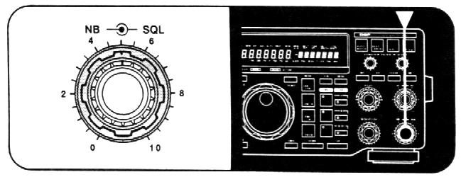
Установите регулятор SQL в такое положение, при котором шум в отсутствие полезного сигнала едва пропадает или “забудьте” его в крайнем левом положении.

СДВОЕННЫЕ ЦИФРОВЫЕ ГПД

Генераторы плавного диапазона (VFO) A и B работают независимо, таким образом, для каждого из них могут быть выбраны как одинаковые, так и различные частоты. В последующих разделах поясняется, как выбрать нужный ГПД и как скопировать информацию из одного ГПД в другой.

ВЫБОР ГПД ([RX A], [RX B])

Для выбора ГПД A, нажмите кнопку [RX A], для выбора ГПД B, нажимте кнопку [RX B].
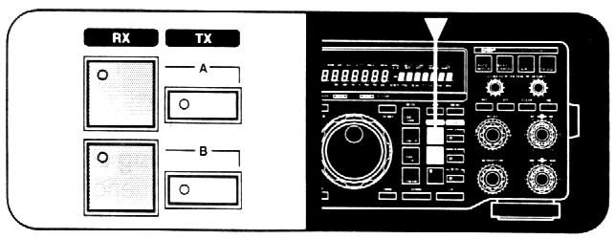
1 Допустим, что Вы используете ГПД A.

2 Нажмите [RX B].

• Теперь выбран ГПД B и на дисплее появится ранее установленная в нем частота.

3 Для возврата к ГПД A, нажмите кнопку [RX A].
4 ОСНОВНЫЕ ДЕЙСТВИЯ

УСТАНОВКА ОДИНАКОВЫХ ЧАСТОТ ГПД ([A=B])

Для перезаписи значения частоты и вида модуляции из текущего ГПД во второй, нажмите кнопку [A=B].
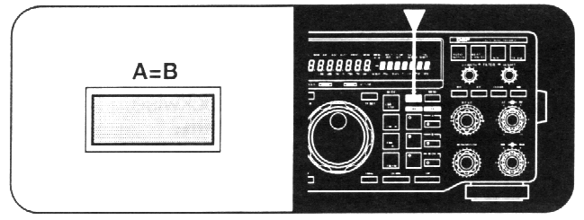
1 Допустим, что Вы используете ГПД A.

2 Нажмите кнопку [RX B].

• Теперь выбран ГПД B и на дисплее появится ранее установленная в нем частота.

3 Нажмите кнопку [A=B].

4 Нажмите кнопку [RX A].

• Теперь снова выбран ГПД A. Заметьте, что значение частоты и вид модуляции были скопированы из ГПД B в ГПД A в пункте 3.

ВЫБОР РЕЖИМА РАБОТЫ

Для смены режима работы, нажмите одну из кнопок группы MODE (РЕЖИМ), соответствующую нужному Вам виду работы. Повторное нажатие той же кнопки вызывает выполнение ее второй функции.

Пример: для выбора нижней боковой полосы, нажмите один раз кнопку [LSB/USB]. Для выбора верхней боковой полосы, нажмите эту кнопку еще раз.
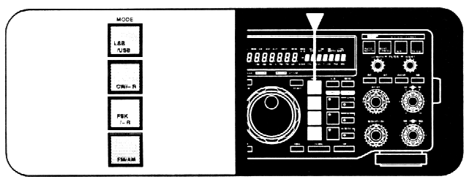
Заводская установка режима работы при выборе верхней боковой полосы - телеграф (CW). Надпись “-R” на кнопке [CW/-R] указывает на то, что, при желании, прием и передачу CW можно вести на нижней (реверсной) боковой полосе. Такая же надпись на кнопке [FSK/-R] указывает на возможность реверсирования сигналов знака и паузы при работе радиотелетайпом (RTTY).

В режиме SSB трансивер автоматически устанавливает нижнюю боковую полосу на частотах ниже 9,5 МГц и верхнюю - для частот 9,5 МГц и выше, если для перехода через указанную частоту используются ручка настройки Tuning или кнопки [UP/DWN], расположенные на микрофоне или на передней панели трансивера.

ВЫБОР ЧАСТОТЫ

В следующих разделах поясняются два возможных метода выбора рабочей частоты:

A Ручная настройка

Настройтесь приблизительно на нужную Вам частоту, перебирая диапазоны или используя шаг настройки 1 МГц. Затем, сначала грубо - с помощью ручки M.CH/VFO.CH, затем точно - с помощью ручки настройки Tuning или кнопок [UP/DWN] на микрофоне, окончательно настройтесь на выбранную Вами частоту.

B Прямой ввод частоты (с клавиатуры)

Введите нужную Вам частоту непосредственно с цифрового поля клавиатуры.

СМЕНА ДИАПАЗОНОВ
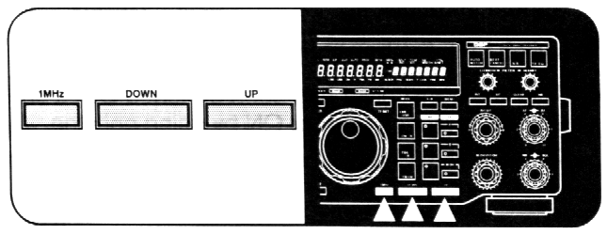
1 При наличии на дисплее транспаранта “MHz”, сначала нажмите кнопку [1 MHz].

• Транспарант “MHz” погаснет.

2 Нажмите кнопку [UP] или [DWN].

• Удержание в нажатом положении выбранной кнопки последовательно переключает трансивер из одного диапазона в другой.

ИСОЛЬЗОВАНИЕ ЧАСТОТНОГО ШАГА 1МГц

Заводская установка шага в режиме пошаговой перестройки частоты равна 1 МГц. Однако, через Меню No. 52 (1M/500k), Вы можете выбрать также интервал шага 500 кГц или 100 кГц. Более подробное описание работы с Меню начинается на стр. 24.

1 Нажмите кнопку [1MHz].

• На дисплее появится транспарант “MHz”.
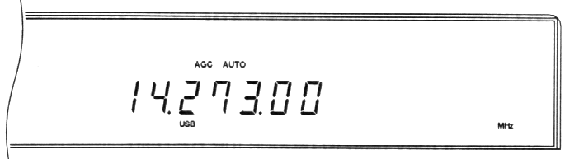
2 Нажмите кнопку [UP] или [DWN].

• Частота изменяется выше или ниже на 1 МГц (или на 500 или 100 кГц) при каждом нажатии на кнопку. Удержание нажатой одной из этих кнопок, приводит к многократному повторному выполнению данной функции.

4 ОСНОВНЫЕ ДЕЙСТВИЯ

БЫСТРАЯ СМЕНА ЧАСТОТЫ

Для быстрого перемещения по частоте, пользуйтесь ручкой M.CH/VFO.CH.
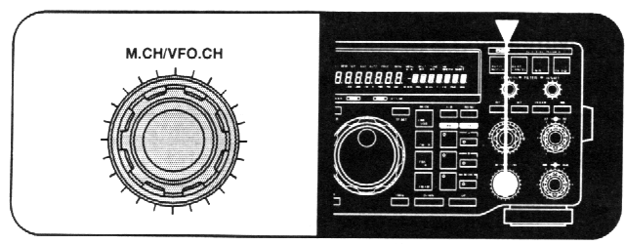
• При вращении этой ручки по часовой стрелке, частота возрастает, и наоборот.

Благодаря возможности установки большого частотного шага, Вы можете быстро перемещаться по диапазону. При достижении нижней или верхней границы частотного диапазона трансивера, вращение ручки M.CH/VFO.CH не будет соответственно уменьшать или увеличивать частоту.

Пункт Меню No. 44 (Установка шага) влияет на характер изменения частоты с помощью ручки M.CH/VFO.CH. При выборе в пункте No. 44 Меню опции ON (заводская установка), первый шаг перестройки поворотом ручки M.CH/VFO.CH (“щелчок”), вызывает следующие действия:

Установка шага  (Меню No. 44) | Шаг канала  (Меню No. 43) | Округление частоты
ON | 10 кГц | Цифры 1 кГц, 100 Гц, и  10 Гц меняются на 0.
 |  | Цифра 1 kГц меняется на 0
ON | 5 kГц | или цифры 5, и 100 Гц и
 |  | 10 Гц меняются на 0.
ON | 1 kГц | Цифры 100 Гц и 10 Гц  меняются на 0.
Пример 1: Опция Меню No. 44 - ON
• Меню No. 43 (CH. STEP): размер шага - 10 кГц
• Выбранная частота: 14,261,73 МГц
Поворот ручки M.CH/VFO.CH на один шаг по часовой стрелке изменит частоту на 14,270,00 МГц, следующий шаг - на 14,280,00 МГц. Первый шаг привел к округлению частоты.
Аналогично, при выбранной частоте 14,261,73 МГц, поворот этой ручки на один шаг против часовой стрелки, изменит частоту на 14,260,00 МГц, а следующий шаг - на 14,250,00 МГц. Первый шаг снова привел к округлению частоты.

Пример 1: Опция Меню No. 44 - OFF
• Меню No. 43 (CH. STEP): размер шага - 10 кГц
• Выбранная частота: 14,261,73 МГц
Поворот ручки M.CH/VFO.CH на один шаг по часовой стрелке изменит частоту на 14,271,73 МГц, следующий шаг - на 14,281,73 МГц. Округления частоты не произошло.
При выбранной частоте 14,261,73 МГц, поворот этой ручки на один шаг против часовой стрелки, изменит частоту на 14,251,73 МГц, а следующий шаг - на 14,241,73 МГц. Округления частоты снова не произошло.

Изменение шага сетки частот

Через пункт Меню No. 43, выберите желаемый шаг установки частоты ручкой M.CH/VFO.CH. Доступны значения: 1 кГц, 5 кГц и 10 кГц. Заводская установка - 10 кГц.
В пределах вещательного АМ диапазона, шаг автоматически изменяется на 9 кГц (в версии для США/Канады: 10 кГц) в режиме АМ. Этот шаг может переключаться через пункт меню No. 42 (BC. STEP) между 9 (ON) и 10 кГц (OFF). Выбор в Меню No. 42 опции OFF, позволит Вам использовать размер шага, установленный в Меню No. 43 (1, 5, 10 кГц). Изменение размера шага через Меню No. 42 в вещательном АМ диапазоне, вызовет перестройку частоты на ближайший радиовещательный канал при следующем повороте ручки M.CH/VFO.CH.
Если Вы увлекаетесь прослушиванием международных вещательных КВ радиостанций, то также удобнее всего вручную просматривать эти диапазоны с помощью ручки M.CH/VFO.CH. Выберите через Меню No. 43 размер шага 5 кГц, т.к. большинство вещательных КВ станций отделяет друг от друга именно такой частотный промежуток. Установите в Меню No. 44 опцию ON. При прослушивании станций с частотами, не кратными 5 кГц, пользуйтесь ручкой Tuning для точной настройки на нужную частоту.

ТОЧНАЯ НАСТРОЙКА

В режимах SSB, CW и FSK, нормально, один оборот ручки настройки Tuning изменяет частоту на 10 кГц. В режимах АМ и FM, изменение частоты на один оборот этой ручки составляет 100 кГц. Указанные соотношения могут быть уменьшены через Меню No. 41 (F.STEP).
В дополнение к этому, функция Точной настройки еще больше снижает размер частотного шага при перестройке ручкой Tuning, что дает возможность настраиваться еще более медленно и точно.
Точная настройка | SSB/ CW/ FSK | AM/FM
(Меню No. 41: 10 кГц) | Шаг настройки | Шаг настройки
OFF | 10 Гц | 100 Гц
ON | 1 Гц | 10 Гц
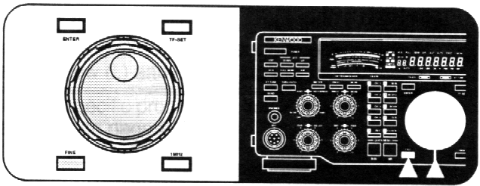
Нажмите кнопку [FINE].

• На дисплее появится транспарант “FINE”.
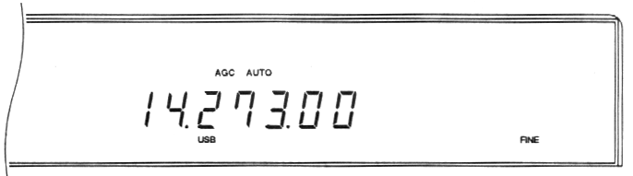
• Функция Точной настройки включается и выключается поочередным нажатием кнопки [FINE].
4 ОСНОВНЫЕ ДЕЙСТВИЯ

Примечание: после вызова 99-го канала памяти, содержащего Начальную и Конечную частоты {стр. 58}, частоту приема можно изменять с помощью ручки настройки Tuning (также, как в режиме VFO).

ПРЯМОЙ ВВОД ЧАСТОТЫ
Этот способ настройки является наиболее быстрым, при необходимости перехода на какую-либо частоту, далеко отстоящую от текущей частоты настройки трансивера.
Следующие рекомендации помогут Вам правильно выполнить процедуру прямого ввода частоты:

• Для десятков мегагерц (первая цифра) могут быть введены только цифры 0, 1, 2 или 3. Нажатие кнопок 4-9 вводит данные в разряд единиц мегагерц. Следовательно, для выбора частоты 3 МГц или ниже, введите 0 для разряда десятков мегагерц.

• После ввода десятков герц (последней цифры), в разряде единиц герц автоматически устанавливается 0 и процедура ввода частоты завершается. Цифра, соответствующая единицам герц на дисплей не выводится.

• Если, после начала ввода, будет нажата кнопка [ENTER], оставшиеся незапрограммированными разряды, автоматически обнуляются и процедура ввода на этом завершается.

• Попытка ввода частоты, лежащей за пределами рабочего диапазона трансивера, приводит к выдаче звукового сигнала и сбросу набранной частоты.

• В случае ошибочного ввода, можно восстановить предыдущую частоту нажатием кнопок [CLEAR], [SEND] или кнопки [PTT] на микрофоне.

• При успешном завершении ввода частоты, транспаранты RIT {стр. 44} и XIT {стр. 45} погаснут, но частоты, записанные в память для этих функций, не изменятся.
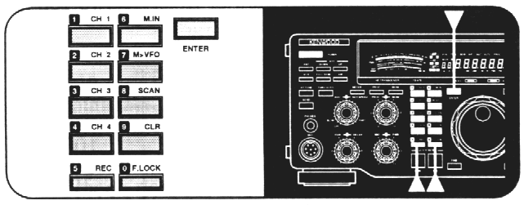
1 Нажмите кнопку [ENTER].
• Дисплей будет выглядеть следующим образом:
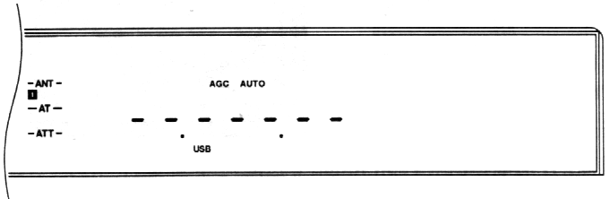
2 Введите желаемую частоту нажатием кнопок [0]-[9].

Примечание: после вызова 99-го канала памяти, содержащего Начальную и Конечную частоты {стр. 58}, частоту приема можно задать с помощью прямого ввода. При этом невозможно ввести частоту, лежащую за пределами диапазона, записанного в этот канал памяти.

ИЗМЕРИТЕЛЬНЫЙ ПРИБОР ПЕРЕДНЕЙ ПАНЕЛИ

Многофункциональный измерительный прибор предназначен для измерения параметров, приведенных в таблице. Показания пиковых значений параметров в режимах S-метра, измерителя модуляции (ALC), КСВ-метра (SWR), компрессора (COMP) и измерителя мощности (PWR) удерживаются в течение примерно 2,5 секунд, при выборе опции ON в Меню No. 09 (P HOLD).
Шкала | Отображаемый параметр | Условия работы
S | Сила входного сигнала | Прием
RX | Ширина и сдвиг частотной | Прием; или
FILTER | характеристики приемника | Передача плюс
 |  | кнопка[METER] ON
PWR | Выходная мощность TX | Передача
ALC | Состояние системы авто- | Передача плюс
 | мат. регулировки уровня | кнопка[METER] ON
SWR | Измерение коэффициента | Передача плюс
 | стоячей волны антенны | кнопка[METER] ON
COMP | Степень сжатия динами- | Передача плюс
 | ческого диапазона сигна- | SSB/AM плюс
 | ла при использовании | [PROC] ON плюс
 | речевого процессора. | [METER] ON

Нажатие на кнопку [METER] поочередно вызывает следующие функции:

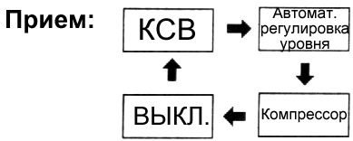

Примечание: при работе на прием, шкалы S-метра и полосы пропускания приемника всегда присутствуют на дисплее.

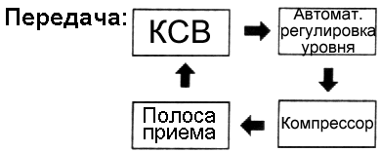

Примечания:
• При работе на передачу, измеритель мощности - всегда на дисплее.

• Функция измерителя COMP присутствует только в режимах SSB или AM при включенном Речевом компрессоре.

4 ОСНОВНЫЕ ДЕЙСТВИЯ
РАБОТА НА ПЕРЕДАЧУ

Имеются следующие способы работы на передачу:

• Нажмите кнопку [SEND].
• Нажмите и держите нажатой кнопку на микрофоне [PTT] (тангенту).
• Подключите ключ или выносной манипулятор, выберите режим CW, нажмите кнопку [VOX] для включения функции прослушивания эфира в паузах передачи, и замкните ключ или манипулятор.
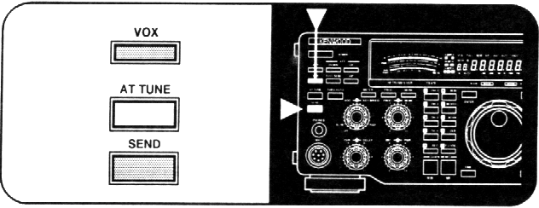
Более подробное описание приемов работы на передачу начинается на стр. 29 в разделах под рубрикой “ПЕРЕДАЧА СООБЩЕНИЙ”.

Примечание: в процессе работы встроенного антенного тюнера, работа на передачу невозможна {стр. 49}.

ВЫБОР МОЩНОСТИ ПЕРЕДАТЧИКА

Разумно и по правилам, выбирать мощность, минимально необходимую для надежной связи. Снижение мощности передатчика уменьшает вероятность создания помех соседям по диапазону. Трансивер TS-870S позволяет изменять выходную мощность в процессе передачи.

Для регулирования мощности следует повернуть ручку PWR против часовой стрелки для уменьшения, и по часовой стрелке - для увеличения. Шкала PWR измерительного прибора на передней панели позволяет отсчитывать текущее значение мощности передатчика в ваттах в процессе передачи.

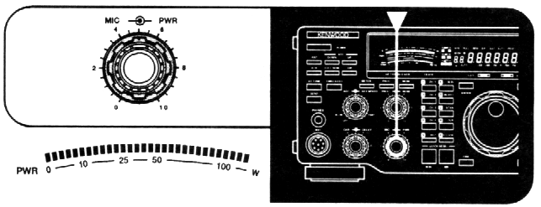

УРОВЕНЬ НЕСУЩЕЙ ЧАСТОТЫ ПЕРЕДАТЧИКА

Регулятор CAR предназначен для регулировки уровня несущей в режимах CW, AM, и FSK. Этой ручкой регулируют также уровень выходного сигнала Речевого процессора при использовании его в режиме SSB. В общем случае, установите этот регулятор в такое положение, при котором показания измерителя ALC находятся в пределах зоны ALC. При установке уровня несущей через интерфейс компьютера, положение регулятора CAR не имеет значения. После первого поворота этой ручки, она снова становится активной.
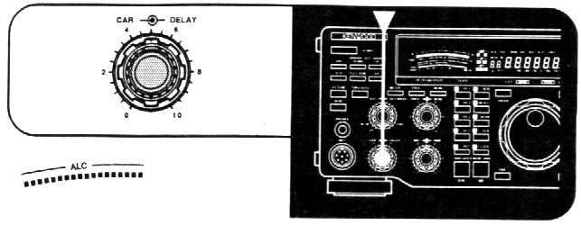
Пояснения особых процедур Вы можете найти в инструкциях для каждого режима работы под рубрикой “ПЕРДАЧА СООБЩЕНИЙ”, начиная со стр. 29.

 | Режим | Необходимость регулировки ?
CW, | AM, FSK | Да
FM |  | Нет  (Уровень несущей фиксирован)
USB/ | Речевой процес-  сор - ВКЛ. | Да
LSB | Речевой процес-  сор - ВЫКЛ. | Нет

УРОВЕНЬ СИГНАЛА ОТ МИКРОФОНА

Каждый раз, при работе в режимах SSB или AM без Речевого процессора, необходимо регулировать уровень микрофонного сигнала ручкой MIC. Во всех случаях, положение регулятора должно быть таким, чтобы показания измерителя ALC находились в пределах одноименной зоны шкалы. При использовании Речевого процессора, микрофонный сигнал фиксируется на уровнях, приведенных в таблице, независимо от положения регулятора MIC.
Режим  (Реч. процессор - ВКЛ.) |  | Фиксированный уровень  сигнала от микрофона
USB/  LSB | Эквалайзер  передачи - ВКЛ | -28 дБ
USB/  LSB | Эквалайзер  передачи-ВЫКЛ | -34 дБ
AM |  | -34 дБ
В режиме FM регулятор MIC не работает. При этом уровень микрофонного сигнала можно выбрать низким (L) или высоким (H) через опцию Меню No. 61 (FM MIC).

Особые процедуры описаны в разделе “ПЕРЕДАЧА СООБЩЕНИЙ”, начиная со стр. 29.
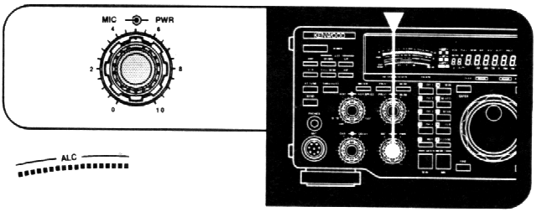

НАСТРОЙКА МЕНЮ_______________________________________________

ЧТО ТАКОЕ “МЕНЮ” ?

Вместо использования физических органов управления, многие функции этого трансивера выбираются или конфигурируются через программно-управляемое Меню.

ВЫЗОВ МЕНЮ

С помощью следующих процедур можно проверить или изменить любой из пунктов Меню.

1 Нажмите кнопку [MENU].
2 Вращая ручку M.CH/VFO.CH, выберите нужный Вам пункт Меню (Menu No.).
3 Нажатием кнопок [UP] или [DOWN] на передней панели, либо кнопок [UP] или [DWN] на микрофоне, измените содержимое выбранного пункта Меню.
4 Нажмите кнопку [MENU] или [CLR] для выхода из Меню.

• Если, до выполнения пункта 4, будет выключено питание трансивера, введенные изменения будут “сброшены”.

МЕНЮ A/ МЕНЮ B

В трансивере предусмотрены два меню - Меню A и Меню B. Оба меню содержат одинаковые функции, однако могут быть конфигурированы независимо друг от друга.

К примеру, Вы можете использовать два различных вида действий, желая при этом запрограммировать трансивер для каждого из них по-своему. Меню A может содержать одни установки для параметров сигнала передатчика, установки DSP, программируемые кнопки, частотные шаги и т.д. Меню B может содержать совсем иные значения установок. Переключаясь из одного меню в другое, Вы можете оперативно выбирать конфигурацию, наиболее подходящую для Вашей текущей работы. Или, при поочередном использовании трансивера двумя операторами, каждый из них может выбрать себе отдельное Меню и создать в нем наиболее подходящую для себя конфигурацию трансивера.

Немного поразмыслив, можно определить оптимальные установки в каждом из Меню для Вашей конкретной ситуации. Однажды, определив методику своих действий, выберите через Меню No. 00 (MENU.A/B), то Меню, которое Вы хотите конфигурировать в первую очередь. Затем, пользуясь информацией из этой главы и из сопутствующих ей страниц описания, создайте Вашу окончательную рабочую конфигурацию.

ФУНКЦИЯ БЫСТРОГО МЕНЮ

Эта функция дополняет возможность выбора Меню A/B, возможностью создания Вашего собственного, сокращенного варианта Меню. Копирование содержимого Меню в Быстрое Меню не влияет на исходную информацию. Вы добавляете в Быстрое Меню только наиболее часто используемые пункты.

Программирование Быстрого Меню

1 Нажмите кнопку [MENU].
2 Вращая ручку M.CH/VFO.CH, выберите нужный Вам пункт Меню (Menu No.).

3 Для добавления выбранного пункта Меню в Быстрое Меню, нажмите кнопку [M.IN].
• На дисплее появится звездочка, подтверждающая запись нового пункта в Быстрое Меню.
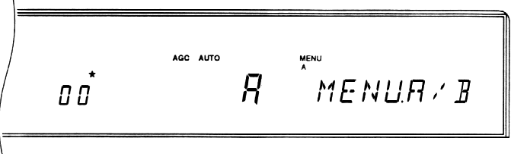
• Каждое нажатие на кнопку [M.IN], приводит к вводу или выводу пункта Быстрого Меню.
4 Нажмите кнопку [MENU] или [CLR] для выхода из Меню.

Использование Быстрого Меню

1 Нажмите кнопку [MENU].
2 Нажмите кнопку [1MHz].
• На дисплее появится надпись “MHz”.
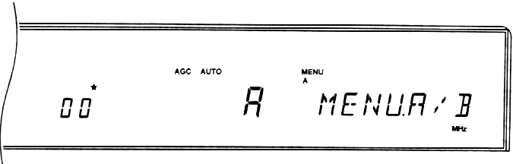
3 Вращая ручку M.CH/VFO.CH, выберите нужный Вам пункт Быстрого Меню.
• Если Быстрое Меню ранее не было запрограммировано (см. предыдущий раздел), вращение ручки M.CH/VFO.CH приведет к выдаче сигнала тревоги в виде слова ”CHECK” кодом Морзе, либо тройным “бип”.
4 Нажатием кнопок [UP] или [DOWN] на передней панели, либо кнопок [UP] или [DWN] на микрофоне, измените содержимое выбранного пункта Быстрого Меню.
5 Нажмите кнопку [MENU] или [CLR] для выхода из Быстрого Меню.

ВРЕМЕННЫЙ “СБРОС” МЕНЮ
Эта удобная функция позволяет временно вернуть все пункты Меню к заводским установкам. Это может быть полезно сделать с целью проверки, не приводят ли установки Меню к нежелательным действиям.

1 Нажмите, и удерживая кнопку [CLR], включите питание кнопкой [POWER], для записи в Меню заводских установок.
• На дисплее появится мигающий транспарант “MENU”.
2 Для возврата всех пунктов Меню к ранее сделанным Вами установкам, выключите, а затем снова включите питание трансивера.

5 НАСТРОЙКА МЕНЮ
КОНФИГУРАЦИЯ МЕНЮ
Меню  No. | Пункт Меню | Функция | Допустимые значения | Заводские  установки | Стр.
00 | MENU.A/B | Выбор Меню A или B | A/B | A | 24
01 | AUT/MAN | Режим АРУ: Ручной (OFF), Автоматический (ON) | OFF/ON | OFF | 44
02 | AGC SSB | Время задержки сброса Авт. режима АРУ в SSB | OFF, 1 ~ 20 | 7 | 44
 |  | • 1 (Медленно)→20 (Быстро)
03 | AGC CW | Время задержки сброса Авт. режима АРУ в CW | OFF, 1 ~ 20 | 12 | 44
 |  | • 1 (Медленно)→20 (Быстро)
04 | AGO FSK | Время задержки сброса Авт. режима АРУ в FSK | OFF, 1 ~ 20 | 14 | 44
 |  | • 1 (Медленно)→20 (Быстро)
05 | AGC AM | Время задержки сброса Авт. режима АРУ в AM | OFF, 1 ~ 20 | 5 | 44
 |  | • 1 (Медленно)→20 (Быстро)
06 | AF.AGC | Время задержки сброса НЧ АРУ в AM и FM | 0/1/2 | 1 | 44
 |  | • 0: Медленно, 1:Средне, 2: Быстро
07 | AF.AGC.LV | Уровень НЧ АРУ в AM и FM | 0/1/2/3/4 | 1 | 44
 |  | • 0: ВЫК., 1: Мин., 2:Средний, 3: Высокий, 4: Макс.
08 | RX AT | Активность автотюнера в режиме “Прием” | OFF/ON | OFF | 49
09 | P HOLD | Удержание пиковых значений на измерителе | OFF/ON | ON | 22
10 | Δ FREQ | Разность частот RX/TX при работе с разносом част. | OFF/ON | OFF | 43
11 | AIP.GAIN | Коррекция S-метра при режект. фильтре (кроме AM/FM) | OFF/ON | OFF | 10,53
12 | FM.S-MET | Коррекция S-метра при FM | OFF/ON | ON | 38
13 | LINE.ENH | Выбор режима адаптивных фильтров | OFF/ON | ON | 53
14 | LINE.ENH | Время отклика адаптивного фильтра | 0/1/2/3/4 | 4 | 52
 |  | • 0 (Быстро)→4 (Медленно)
15 | SPAC | Пост. времени корреляционного фильтра | 2/5/10/17мсек. | 17 мсек. | 53
16 | S P.BEAT | Время отклика подавителя биений | 0/1/2/3/4 | 2 | 52
 |  | • 0 (Быстро)→4 (Медленно)
17 | SP.NOTCH | Время отклика автоматического режект. фильтра | 0/1/2/3/4 | 2 | 52
 |  | • 0 (Быстро)→4 (Медленно)
18 | TRACK | Адаптивная фильтрация | OFF/ON | ON | 52
19 | PKT.FIL  Примечание:  При работе в ре-  жиме SSB, в каж-  дом случае на  дисплее появля-  ется следующее:  1200: P.FIL.WID  300: P.FIL.NAR  P: P.FIL.PSK | Полоса пропускания при цифровой фильтрации  • OFF : Полоса выбирается с помощью ручек  LO/WIDTH и HI/SHIFT  • 1200: Для широкой полосы  Индикация на дисплее: “P.FIL.WID”  • 300 : Для узкой полосы  (2310 или 2110 Гц, 200 Бод)  • P: Для модемов с фазовой манипуляцией - PSK | OFF/1200/300/P | OFF | 41
20 | PKT.IN | Входной уровень НЧ при цифр. модуляции (MCP/TNC TX) | 0/1/2 | 2 | 41
 |  | • 0: 100 мВ, 1: 30 мВ, 2: 10 мВ
21 | PKT.OUT | Выходной уровень НЧ при цифр. модуляции (MCP/TNC RX) | 0-9 | 4 | 41
 |  | • 0 (минимальный уровень) —> 9 (максимальный уровень)
22 | MIC AGC | Время восстановления микрофонной АРУ | 0/1/2 | 1 | 4/
 |  | • 0: Медленное, 1: Среднее, 2: Быстрое
23 | CW RISE | Длительность нарастания и спада CW - посылки | 2/4/6/8 мсек. | 4 мсек. | 31
24 | PITCH | Выбор тона сигнала CW в режиме приема / | 400/ 450/ 500/ 550/ | 800 Гц | 30
 |  | тона сигнала самопрослушивания | 600/ 650/ 700/ 750/
 |  |  | 800/ 850/ 900/ 950/
 |  |  | 1000 Гц
25 | PROC.LOW | Уровень высоких частот Речевого процессора | -6, -3, 0, +3, +6 дБ | -3 дБ | 23,46
26 | PROC.HI | Уровень низких частот Речевого процессора | -6, -3, 0, +3, +6 дБ | +3 дБ | 23,46
27 | TXINH | Запрет работы на передачу | OFF/ON | OFF | 45

5 НАСТРОЙКА МЕНЮ

Меню | Пункт Меню | Функция | Допустимые | Заводская | Стр.
No. |  |  | значения | установка
28 | VOX.GAIN | Усиление канала голосового управления VOX | 0-7 | 4 | 45
 |  | • 0 (мин. усиление)→7 (макс. усиление)
29 | TX.WIDTH | Ширина полосы частот передачи SSB и AM | 1800/ 2000/ 2300/ | 2300 Гц | 47
 |  |  | 2600/ 3000 Гц
30 | TX.SHIFT | Смещение полосы частот передачи SSB и AM | 0/100/200/300/ | 300 Гц | 47
 |  |  | 400/500 Гц
31 | TX EQ. | Эквалайзер передачи в режиме SSB | H/ C/ B | H | 47
 |  | • H: Подъем на высоких частотах
 |  | • C: Гребенчатый фильтр
 |  | • B: Подъем на низких частотах
32 | AUTO.RET | Состояние трансивера после настройки антенным тюнером | OFF/ON | ON | -
 |  | • OFF: Статус передачи сохранен
 |  | • ON: Статус приема восстановлен
 |  | Примечание: При выборе опции OFF, статус передачи может
быть отменен нажатием [AT TUNE]. OFF может быть выбран
при использовании линейного усилителя мощности.
33 | TUN.WIDE | Допустимый диапазон КСВ для Антенного тюнера  • Процесс настройки прекращается, если: | OFF/ON | OFF | 49
 |  | OFF: КСВ≤1.2:1(приблизительно)
 |  | ON: КСВ≤1.6:1(приблизительно)
34 | AUT.MODE | Автоматический режим | OFF/ON | OFF | 48
35 | BEEP | Разрешение звук. подтверждения кнопок/Тона “тревоги” | OFF/ON | ON | 64
 |  | • OFF: Запрещены
 |  | • ON: Разрешены
36 | BP. MODE | Звуковое предупреждение кодом Морзе в рабочем режиме | OFF/ON | ON | 65
 |  | • OFF: Одиночный тон
 |  | • ON: Код Морзе
37 | WARN. BP | Разрешение звукового сообщения об ошибке | OFF/ON | ON | 65
 |  | • OFF: Тройным “бип”
 |  | • ON: Смысловое сообщение кодом Морзе
38 | BP LV | Уровень звукового сигнала “бип” | 0-9 | 4 | 64
 |  | • 0 (минимальный уровень)→9 (максимальный уровень)
39 | REPEAT | Повтор воспроизведения цифровым “магнитофоном” | OFF/ON | OFF | 67
40 | REP.TIME | Интервал между повторами воспроизведения | 1/2/3/4/5/10/15/ | 5 сек. | 68
 |  |  | 20/ 25/ 30/ 35/ 40/
 |  |  | 45/ 50/ 55/ 60 сек.
41 | F.STEP | Изменение частоты за один оборот ручки настройки | 5/10kГц | 10 кГц | 21
 |  | Tuning в режимах SSB, CW, FSK (при функции FINE :Выкл.)
42 | BC. STEP | В режиме AM: разрешение шага 9 kГц при настройке | OFF/ON | См. | 21
 |  | ручкой M.CH/VFO.CH, для вещательных AM станций |  | страницу
 |  | • OFF: Шаг 10 кГц |  | ссылки
 |  | • ON: Шаг 9 кГц
43 | CH. STEP | Частотный шаг настройки ручкой M.CH/VFO.CH за преде- | 1/5/10 кГц | 10 кГц | 21
 |  | лами вещательного AM диапазона
44 | STEP.ADJ | Определяет функции ручки M.CH/VFO.CH в режиме VFO | OFF/ON | ON | 21
 |  | • OFF: M.CH/VFO.CH перестраивает частоту VFO от
 |  | текущей частоты, без округления
 |  | • ON: M.CH/VFO.CH перестраивает частоту VFO, сначала
 |  | округлив текущую частоту
45 | PF.KEY.UL | Кнопка с программируемой функцией (верхняя левая) | OFF, 00 - 73 | 69 | 63
 |  |  |  | (ENTER)
46 | PF.KEY.UR | Кнопка с программируемой функцией (верхняя правая) | OFF, 00 - 73 | 70 | 63
 |  |  |  | (TF-SET)
47 | PF.KEY.LR | Кнопка с программируемой функцией (нижняя правая) | OFF, 00 - 73 | 71 (1MГц) | 63

5 НАСТРОЙКА МЕНЮ

Меню  No. | Пункт Меню | Функция | Допустимые  значения | Заводские  установки | Стр.
48 | PF.KEY.LL | Кнопка с программируемой функцией (нижняя левая) | OFF, 00 ~ 73 | 72 (FINE) | 63
49 | CH.SHIFT | Фиксированные (OFF) или изменяемые (ON), частоты | OFF/ON | OFF | 56
 |  | в каналах памяти
50 | DIMMER | Яркость дисплея (управляет ярк-ю освещ. ЖКИ и светодиодов) | L/H | H | 65
 |  | • L: Низкая
 |  | • H: Высокая
51 | LINEAR | Время срабатывания реле линейного усилителя | OFF/1/2 | 1 | 5
 |  | • 1: Быстро, 2: Медленно
52 | 1 M/500k | 1 MГц button frequency step | 100/500/1000 кГц | 1000 кГц | 20
53 | EXT RX | Включение разъема (EXT RX ANT) для подключения | OFF/ON | OFF | 2
 |  | внешнего приемника
54 | TRNSFER | Выбор передачи данных (по шине) | OFF/ON | OFF | 66
55 | DIRECT | Метод приема данных | OFF/ON | OFF | 66
 |  | • OFF: Передача в Быструю память
 |  | • ON: Передача непосредственно в VFO
56 | COM.RATE | Параметры сигнала на разъеме COM порта | 121/241/481/482/ | 961 | 50
 |  | Установка Скорость (Код) Стоповые биты | 961/1921/3841/
 |  | 12 1 1200 1 | 5761
 |  | 24 1 2400 1 | Примечание:
 |  | 48 1 4800 1 | Для надежной работы
 |  | 48 2 4800 2 | при скоростях обме-
 |  | 96 1 9600 1 | на 38400 и 57600 Код
 |  | 192 1 19200 1 | COM порт компью-
 |  | 384 1 38400 1 | тера должен их
 |  | 576 1 57600 1 | поддерживать
57 | SUB.TONE | Частота субтона в режиме FM | См. страницу ссылки | 88.5 Гц | 39
58 | SUB.TONE | Вид субтона | B/ C | C | 39
 |  | • B: Пачка
 |  | • C: Непрерывный
59 | FM.BOOST | Подъем НЧ при работе на прием в режиме FM | OFF/ON | OFF | -
60 | FM WIDE | Широкополосная девиация в режиме FM | OFF/ON | ON | -
 |  | • OFF: Узкая (2.5 кГц)
 |  | • ON: Широкая (5 кГц)
61 | FMMIC | Усиление микрофонного сигнала в режиме FM | L/ H | L | 38
 |  | • L: Низкое
 |  | • H: Высокое
 |  | Примечание: Ручка MIC на передней панели, в режиме FM
 |  | не работает.
62 | FSK.SHFT | Разнос частот при частотной манипуляции (FSK) | 170/200/425/850 Гц | 170 Гц | 40
63 | MARK.POL | Соответствие сигнала замыканию ключа в режиме FSK | OFF/ON | OFF | 40
 |  | • OFF: Пауза
 |  | • ON: Знак
64 | FSK.TONE | Тон в режиме FSK | 1275/2125 Гц | 2125 Гц | 40
65 | PG.S.HOLD | Разрешение приостановки сканирования | OFF/ON | OFF | 60
66 | GRP.SCAN | Режим группового сканирования в памяти каналов | OFF/ON | OFF | 61
 |  | • OFF: Сквозное сканирование всех каналов
 |  | • ON: Групповое сканирование каналов
67 | BSY.STOP | Остановка сканирования на занятом канале | OFF/ON | ON | 61
68 | CAR.SCAN | Разрешение возобновления сканирования по отсутств. | OFF/ON | OFF | 61
 |  | несущей в режиме сканирования каналов памяти
 |  | • OFF: Возобновление через интервал времени
 |  | • ON: Возобновление после пропадания несущей

5 НАСТРОЙКА МЕНЮ

КРАТКИЕ СПРАВКИ ПО ФУНКЦИЯМ МЕНЮ
 | Меню
Функция | No.
ЧАСТОТНАЯ МОДУЛЯЦИЯ (FM)
Девиация | 60
Подъем НЧ в приемнике (“громкость”) | 59
Усиление микрофонного сигнала | 61
Выбор субтона | 57
Вид субтона | 58
ШАГ ИЗМЕНЕНИЯ ЧАСТОТЫ
Ручка M.CH/VFO.CH | 43
Ручка M.CH/VFO.CH (только для вещат. AM) | 42
Ручка M.CH/VFO.CH (округление шага) | 44
Ручка настройки Tuning (один оборот) | 41
Кнопка [1 MHz] | 52
ЧАСТОТНАЯ МАНИПУЛЯЦИЯ (FSK)
Полярность (пауза/знак) | 63
Разнос частот | 62
Тон | 64
КАНАЛЫ ПАМЯТИ
Фиксированная/изменяемая частота | 49
МЕНЮ
Выбор МЕНЮ A/B | 00
РЕЖИМ РАБОТЫ
Автоматический SSB, CW, FSK, FM, AM (OFF/ON) | 34
ЦИФРОВАЯ МОДУЛЯЦИЯ/ПАКЕТ
НЧ вход (MCP/TNC TX) | 20
НЧ выход (MCP/TNC RX) | 21
Ширина полосы пропускания фильтра | 19
ПРОГРАММИРУЕМЫЕ КНОПКИ
Кнопка [ENTER] (верхняя левая) | 45
Кнопка [FINE] (нижняя левая) | 48
Кнопка [TF-SET] (верхняя правая) | 46
Кнопка [1 MHz] (нижняя правая) | 47
ЗАДНЯЯ ПАНЕЛЬ
Параметры сигнала на разъеме COM - порта | 56
Включение разъема EXT RX ANT внеш. приемн. | 53
S-МЕТР
Коррекция при включенной функции AIP | 11
Коррекция в режиме FM | 12
СКАНИРОВАНИЕ
Все/Группа (сканирование памяти) | 66
Останов на занятом (сканирование памяти) | 67
Приостановка сканирования (прогр. сканир.) | 65
Продолжение (по времени или по несущей) | 68
РЕЧЕВОЙ ПРОЦЕССОР
Характеристика НЧ | 25
Характеристика ВЧ | 26
ПЕРЕДАЧА
Смещение полосы пропускания (SSB и AM) | 30
Полосы пропускания (SSB и AM) | 29
Эквалайзер (SSB) | 31
Запрет работы на передачу | 27
ГОЛОСОВОЕ УПРАВЛЕНИЕ (VOX)
Усиление | 28

Пользуйтесь этой таблицей для поиска функции, которую Вы хотите проверить или изменить. Более подробную информацию о каждой функции можно найти в разделе "КОНФИГУРАЦИЯ МЕНЮ" {стр. 25}.

 | Меню
Функция | No.
УСИЛИТЕЛЬ
Реле линейного усилителя мощности | 51
АНТЕННЫЙ ТЮНЕР (AT)
Работа в режиме “прием” - ВКЛ./ВЫКЛ. | 08
Диапазон значений КСВ | 33
Состояние в режимах TX/RX после настройки | 32
АВТ. РЕГУЛИРОВКА УСИЛЕНИЯ (AGC)
НЧ | 06
Уровень НЧ | 07
AM | 05
Ручная/Автоматическая | 01
CW | 03
FSK | 04
Микрофон | 22
SSB | 02
ФУНКЦИИ “БИПЕРА”
Вид сигнала (сообщение/”бип”) | 37
Уровень звукового сигнала “бип” | 38
Тональное подтверждение (ВКЛ./ВЫКЛ.) | 35
Вид подтверждения (код Морзе/”бип”) | 36
ТЕЛЕГРАФНЫЙ РЕЖИМ (CW)
Время нарастания и спада посылки | 23
Высота тона во время приема | 24
Тон самоконтроля при передаче | 24
ПЕРЕДАЧА ДАННЫХ (через порт)
Метод передачи | 55
Разрешение передачи (OFF/ON) | 54
ДИСПЛЕЙ
Регулятор освещения дисплея | 50
Измеритель пиковых значений | 09
Разнос частот Приема/Передачи | 10
Система цифровой записи DRU-3 (DRS)
Повтор воспроизведения | 39
Временной интервал повтора воспроизведения | 40
ЦИФРОВАЯ ОБРАБОТКА СИГНАЛА
Адаптивная фильтрация | 18
Время отклика автоматического режектора | 17
Подавитель биений и время отклика | 16
Функция Адаптивных фильтров | 13
Время отклика Адаптивных фильтров | 14
Постоянная времени корреляц. фильтра SPAC | 15

ПЕРЕДАЧА СООБЩЕНИЙ__________________________________________

ОДНОПОЛОСНАЯ ПЕРЕДАЧА (SSB)

В настоящее время, однополосная модуляция (SSB), наиболее часто используется на любительских КВ диапазонах. Эта популярность неудивительна, благодаря таким достоинствам данного вида излучения, как: узкая полоса сигнала и хорошие возможности для дальних связей, при минимально необходимой, по сравнению с другими видами голосовой модуляции, мощности передатчика. Эти обстоятельства, вместе с возможностями современных любительских трансиверов обеспечить хорошее качество сигнала, делает SSB связь наиболее предпочтительной на КВ. Отдавая дань этой популярности, Вы захотите, пользуясь технологией, доступной в трансивере TS-870S и описанной в этом и следующих разделах, сделать все возможное для достижения наилучшего качества Вашего сигнала.
В случае необходимости, обратитесь к главе “ОСНОВНЫЕ ДЕЙСТВИЯ”, начиная со стр. 19, чтобы освежить в памяти подробности способов работы на прием в любом из режимов.

1 Выберите рабочую частоту.
2 Нажмите кнопку [LSB/USB] для выбора верхней или нижней боковой полосы.
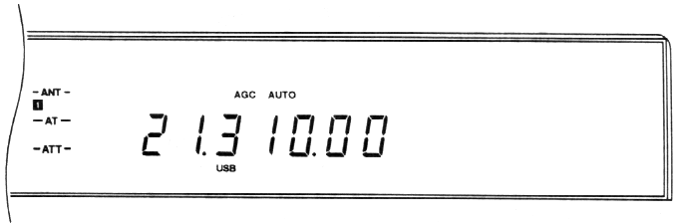
3 Нажатием кнопки [METER], выберите режим измерения ALC.
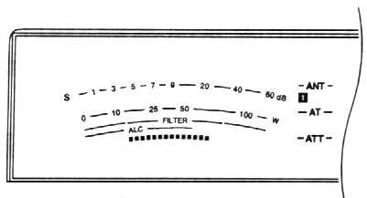
4 Нажмите и держите нажатой тангенту [PTT] на микрофоне или нажмите и отпустите кнопку [SEND].
• На дисплее появится надпись “ON AIR” (“ЭФИР”).
• За информацией о Голосовом управлении (VOX), обратитесь к {странице 45}.
5 Говорите в микрофон, регулируя уровень микрофонного сигнала ручкой MIC таким образом, чтобы показания индикатора находились в пределах зоны ALC, не выходя за ее верхнюю границу.
• Говорите негромко, своим обычным голосом и не слишком близко к микрофону. В противном случае, могут появиться искажения, снижающие разборчивость Вашего сигнала.
• Уровень ALC здесь занижен по сравнению с предыдущими моделями фирмы KENWOOD, в пользу процессорной системы АРУ микрофонного сигнала {стр. 47}.
• При отключенном Речевом процессоре, регулятор CAR в этом режиме не работает.
6 При желании использовать Речевой процессор, включите его кнопкой [PROC] и отрегулируйте, как описано на стр. 46.
7 Отпустите тангенту или еще раз нажмите кнопку [SEND] для перехода на прием.
• При этом, надпись “ON AIR” на дисплее погаснет.
ТЕЛЕВИДЕНИЕ С МЕДЛЕННОЙ РАЗВЕРТКОЙ/
ФАКСИМИЛЬНАЯ СВЯЗЬ (SSTV/FAX)

SSTV дополняет возможности работы в режиме SSB, так как сначала связываются голосом, а затем передают изображения. И, хотя, в наше время, очень немногие из радиолюбителей увлекаются этим специфическим видом связи, популярность его растет в связи с ростом доступности компьютеров.

Больше нет необходимости коситься на изображение, постепенно исчезающее со старого кинескопа. Не надо тратиться на огромное количество дополнительной аппаратуры. SSTV может быть подходящим способом “оживления” привычных связей голосом. Вместо того, чтобы объяснять, как выглядит Ваша станция, покажите ее своему корреспонденту ! Многим любителям недостает только небольшой прикладной программы, которая, используя звуковую плату их компьютера, позволит передавать и принимать черно-белые или полноценные цветные движущиеся изображения в режиме SSTV.

ЧАСТОТЫ ДЛЯ СВЯЗИ SSTV

IARU, 1 Регион  (Европа/Африка)  Частота (кГц) | США/Канада  Частота (кГц)
3730-3740 | 3845
7035-7045 | 7171
14225-14235 | 14230
21335-21345 | 21340
28675-28685 | 28680

Высокое разрешение, возможное при использовании факсимильной связи (FAX), позволяет обмениваться более четкими изображениями, чем при связи SSTV. Ввиду большего времени, необходимого на передачу факсимильных изображений, лучше использовать этот вид связи при хорошем прохождении в стабильном диапазоне и сильном сигнале.

Популярные частоты для этого вида связи:

• 7245, 14245, 21345 (Международная Сеть), 28945 кГц.

Работа описанными здесь видами связи включает в себя более глубокое изучение работы приложений к Вашему компьютеру и дополнительной аппаратуры, обеспечивающей обслуживание этих режимов.

Примечание: при работе как SSTV, так и FAX, для получения лучших результатов, выбирайте функцию быстрой АРУ и выключайте Речевой процессор.

На этом раздел “ОДНОПОЛОСНАЯ ПЕРЕДАЧА” заканчивается. Читайте главу “ПОМОЩЬ В РАБОТЕ”, начиная со стр. 44, чтобы узнать о дополнительных, полезных для работы с трансивером, функциях.

6 ПЕРЕДАЧА СООБЩЕНИЙ

ТЕЛЕГРАФНАЯ ПЕРЕДАЧА (CW)
Операторы, использующие CW, знают, что применение этого вида работы - надежный способ связаться в экстремально плохих условиях. И хотя, справедливо, что новейшие цифровые методы связи конкурируют с CW в помехоустойчивости, однако они не имеют столь давней истории эксплуатации и их применение несравнимо сложнее, чем CW. С учетом сказанного, с самого начала разработки трансивера, было уделено серьезное внимание реализации функций, необходимых для работы телеграфом.
В случае необходимости, обратитесь к главе “ОСНОВНЫЕ ДЕЙСТВИЯ”, начиная со стр. 19, чтобы освежить в памяти подробности способов работы на прием в любом из режимов.

1 Выберите рабочую частоту.
2 Нажмите кнопку [CW/-R] для выбора режима CW.
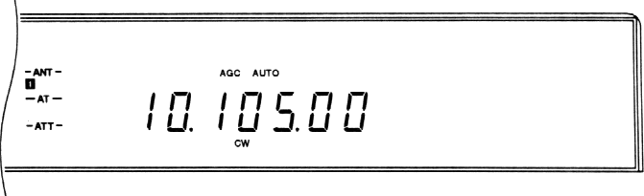
3 Нажатием кнопки [METER], выберите режим измерения ALC.
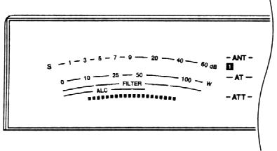
4 Нажмите кнопку [SEND].
• На дисплее появится надпись “ON AIR” (“ЭФИР”).
• За информацией о системе автоматического переключения RX/TX, обратитесь к разделам “ПОЛУДУПЛЕКС” и “ПОЛНЫЙ ДУПЛЕКС” {стр. 45}.
5 Нажав на ключ, отрегулируйте сигнал ручкой CAR таким образом, чтобы показания индикатора находились в пределах зоны ALC, не выходя за ее верхнюю границу.
6 Закончив передачу, снова нажмите кнопку [SEND] для перехода на прием.
• Надпись “ON AIR” на дисплее при этом погаснет.

ТОН САМОКОНТРОЛЯ/ ТОН ПРИЕМА

Тональный сигнал самоконтроля создается в трансивере при работе на передачу в режиме CW, обеспечивая Вам необходимое прослушивание Вашей собственной передачи. Это полезно также для контроля правильности функционирования Вашего ключа и во избежание манипуляции без передачи сообщения в эфир. Уровень этого сигнала можно регулировать ручкой MONI.
Тональный сигнал приема - это тон, который Вы слышите после настройки на частоту принимаемой станции по максимуму сигнала. В трансивере частота самоконтроля и тона приема равны между собой и, при желании, их можно изменять. Наиболее комфортную для Вас частоту можно выбрать через Меню No. 24 (PITCH). Заводская установка равна 800 Гц.

Доступны значения частот от 400 до 1000 Гц с шагом 50 Гц.

Примечание: Изменение тона приема не сдвигает центральную частоту полосы пропускания фильтра приемника. Если CW сигнал теряется, сместите полосу пропускания с помощью ручки HI/SHIFT. См. раздел “IF SHIFT” {стр. 51}.

НУЛЕВЫЕ БИЕНИЯ

Использование метода нулевых биений подразумевает точную настройку частоты передачи Вашего трансивера на частоту принимаемой станции. Это важно, если Вы хотите, чтобы другие станции слышали Вас без перенастройки своих приемников. Точная настройка также экономит частотное пространство диапазона, т.к. в этом случае Вы и Ваш корреспондент занимаете только одну частоту.
При работе в “круглом столе”, где участвуют более двух станций, работающих на разных частотах, тщетно пытаться подстроиться на каждую из них, когда они переходят на передачу. Научитесь точно и быстро настраиваться по нулевым биениям.

1 Нажмите кнопку [VOX], затем кнопку [RIT] для выключения соответствующих функций.

• Надписи “VOX” и “RIT” на дисплее погаснут.

2 Находясь в режиме CW, настройтесь на станцию с помощью ручки настройки Tuning по максимуму сигнала.
3 Нажмите ключ, чтобы услышать тон самоконтроля.

• При этом будет слышен непрерывный тон.

4 Вращайте ручку настройки Tuning до тех пор, пока тон принимаемого сигнала CW сравнится с тоном сигнала самоконтроля, затем отпустите ключ.

• Для перепроверки настройки на нулевые биения, нажмите кнопку [CW/-R] для включения противоположной боковой полосы. При этом тональность принимаемого CW сигнала не должна измениться.

ПЕРЕКЛЮЧЕНИЕ “ПРИЕМ/ПЕРЕДАЧА”
ВРУЧНУЮ

1 Выберите режим CW нажатием на кнопку [CW/-R].
• На дисплее появится надпись “CW”.
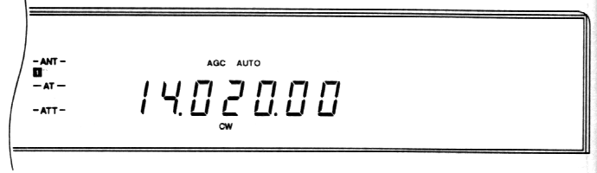
2 Нажмите кнопку [SEND].
• Принимаемого сигнала при этом не слышно.
• Нажатие на тангенту также переключает режимы “Прием/Передача”.
3 Передайте телеграфное сообщение.
4 По окончании передачи, отпустите тангенту или еще раз нажмите кнопку [SEND].

6 ПЕРЕДАЧА СООБЩЕНИЙ

ПОЛУДУПЛЕКС

Этот режим позволяет Вам передавать без ручного переключения “Прием/Передача”. После отпускания ключа, трансивер находится в режиме передачи в течение времени, установленного с помощью ручки DELAY, затем переходит на прием.

1 Выберите режим CW нажатием на кнопку [CW/-R].
• На дисплее появится надпись “CW”.
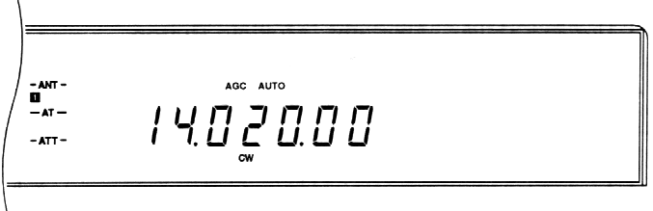
2 Нажмите кнопку [VOX] для включения дуплексного режима.
• На дисплее появится надпись “SEMI” (“ПОЛУ...”) или “FULL” (“ПОЛНЫЙ”), в зависимости от того, какой режим был выбран последним.
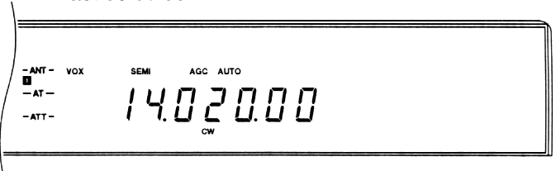
3 Если на дисплее появится “FULL”, нажмите кнопку [FULL/SEMI] для переключения в полудуплекс.
• На дисплее появится надпись “SEMI”.
4 Передавайте телеграфное сообщение.
• При каждом нажатии на ключ, трансивер автоматически включается на передачу и запирает приемник. После отпускания ключа, трансивер переходит на прием по истечение установленного времени задержки.

Установка времени задержки
Задержка - это отрезок времени, в течение которого трансивер остается в режиме передачи, после отпускания ключа. Это время выбирается по Вашему желанию и в зависимости от скорости манипуляции.
В процессе полудуплексной передачи, установите желаемую задержку с помощью ручки DELAY. Диапазон допустимых значений: от 50 до 800 мсек. с шагом 50 мсек.
Примечание:
• Диапазон значений и шаг установки задержки зависит от выбранного режима работы.

• Установка задержки с помощью компьютера, имеет приоритет над установкой с помощью ручки DELAY, т.е. ручка DELAY после такой установки неактивна. Активность этой ручки восстанавливается после первого же ее поворота.

ПОЛНЫЙ ДУПЛЕКС

В этом режиме трансивер переключается на прием сразу же после отпускания ключа. При этом у Вашего корреспондента появляется возможность, при необходимости, прервать Вашу передачу, а у Вас - возможность обнаружить в процессе передачи помеху, внезапно появившуюся на рабочей частоте.

1 Выберите режим CW нажатием на кнопку [CW/-R].
• На дисплее появится надпись “CW”.
2 Нажмите кнопку [VOX] для включения дуплексного режима.
• На дисплее появится надпись “SEMI” (“ПОЛУ...”) или “FULL” (“ПОЛНЫЙ”) в зависимости от того, какой режим был выбран последним.

3 Если появилась надпись “SEMI”, нажмите кнопку [FULL/SEMI] для переключения в режим FULL.
• На дисплее появится надпись “FULL”.

4 Передавайте свое телеграфное сообщение.
• Трансивер автоматически включается на передачу при каждом нажатии на ключ, однако моментально переключается на прием при его отпускании.
Примечание:
• Полный дуплекс не может быть использован совместно с усилителем типа TL-922/922A.
• При использовании полного дуплекса в режиме работы на разнесенных частотах, могут быть слышны щелчки, зависящие от величины разноса частот.
• При работе полным дуплексом, ручка DELAY неактивна.
• При работе CW полным дуплексом, встроенный антенный тюнер может быть либо полностью выключен, либо включен для работы и на прием, и на передачу. Работа только в режиме передачи невозможна из-за опасности выхода из строя реле антенного тюнера.

РЕВЕРСНЫЙ РЕЖИМ CW (ПРИЕМ)
Эта функция позволяет во время приема переключиться из верхней (исходной) боковой полосы, в нижнюю. Таким образом, возможная слышимая помеха может быть подавлена. При совпадении частоты приема трансивера с частотой передачи Вашего корреспондента, функция “CW Reverse” не оказывает влияния на тон приема или на частоту Вашей передачи.
Выберите режим CW Reverse нажатием на кнопку [CW/-R].
• На дисплее появятся надписи “CW” и “R”.
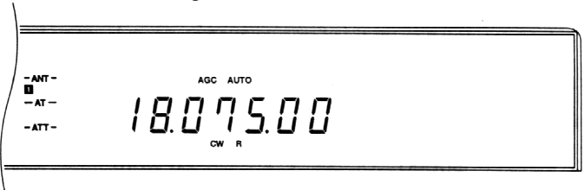
ВРЕМЯ НАРАСТАНИЯ/СПАДА
Время нарастания - это время, за которое мощность ВЧ сигнала в антенне достигает своего максимума после замыкания ключа. В это время не входит задержка от момента нажатия на ключ до начала нарастания ВЧ сигнала. Время нарастания можно регулировать через Меню No. 23 (CW RISE). Заводская установка этого времени равна 4 мсек. Эта регулировка влияет также на время спада ВЧ посылки. Это время не учитывает короткую задержку от момента отпускания ключа, до начала спада ВЧ сигнала.
Заводская установка оптимальна для низкой и умеренной скоростей манипуляции и нормальных соотношений точка/тире. Для высоких скоростей и нестандартных соотношений, подходит задержка 2 мсек. Допустимые значения времени нарастания: 2, 4, 6 и 8 мсек.
6 ПЕРЕДАЧА СООБЩЕНИЙ

ЭЛЕКТРОННЫЙ МАНИПУЛЯТОР

Манипулятор K-1 Logikey из комплекта поставки трансивера TS-870S, доставит удовольствие любому желающему иметь хороший телеграфный ключ. Большой объем информации об этом устройстве приведен в этом описании не потому, что оно сложно в эксплуатации, а потому, что оно обладает невероятным набором возможностей. Некоторые возможности Вашего ключа включают следующее:

• “Ямбический” режим с памятью точек и тире.
• Программирование через команды, посылаемые с Вашего ключа.
• Режимы эмуляции других типов ключей - Вам не придется переучиваться после работы на ключе с другими временными соотношениями.
• Гибкие сообщения, способные “вызывать” друг друга и содержать встроенные функции.
• Автоматическая генерация порядкового номера в соревновании.
• Цифровая и линейная регулировка скорости (6-60 слов в минуту).
• Регулируемый “вес” элементов кода (25-75 %).
• Функция настройки для длительного нажатия ключа.
• Выбираемая автоматическая пауза между энаками.
• Возможность многократного продолжительного повтора сообщения.

По-видимому, лучше сначала изучить основные функции ключа, а затем использовать его для работы в эфире. Не пытайтесь запомнить все одним разом. Со временем, мало-помалу, Вы освоите все !

Отправные моменты к началу изучения:

• Несмотря на то, что сигнал самоконтроля слышно в любом режиме работы, для установки функций ключа надо выбрать режим CW.
• При нажатии двух и более кнопок на клавиатуре для выбора функции ключа, нажимайте те кнопки, которых требует инструкция, затем отпускайте их. Знайте, что, услышанный Вами до отпускания кнопок продолжительный тон, означает, что Вы удерживаете их слишком долго. В этом случае, в момент отпускания кнопок послышится быстрый прерывистый сигнал подтверждения ошибки.
Функция | Заводские установки
Скорость | 20 слов в минуту
“Вес” | 50%
Автопауза | ВЫКЛ.
Режим загрузки | Символ
Очередность ввода | ВКЛ.
Порядковый номер | 001
Опция номера | 0
Эмуляция | K-1 Logikey
Функциональная скорость | Соответствует скорости внешнего манипулятора
ПРЕДУПРЕЖДЕНИЕ: Помните, что после перехода на передачу нажатием кнопки [SEND], все символы или тоны, генерировавшиеся в процессе программирования ключа, будут сопровождать сигнал передачи.

Изучение в общих чертах

Таблица, составленная для облегчения процесса изучения ключа, содержит предложения о том, как его (изучение) продолжить. Обратитесь за специальной информацией к отмеченным таблицам и описаниям процедур.
Действие | Куда обратиться
Установка диапазона | Диапазон:
скоростей ключа, соот- | Функция Сброс в табли-
ветствующего Вашим | це “многокнопочных”
возможностям. Также, | функций {стр. 33}.
установка скорости
манипуляции | Скорость:
 | Ручка KEY SPEED
 | {стр. 11}.
Подтверждение прави- | Функция Реверс в табли-
льности выбора | це многокнопочных
“для правши/левши” | функций
 | {стр. 33}
Выбор подходящего ре- | Процедуры и таблицы
жима эмуляции (не уве- | опций эмуляции
рены → заводской) | {стр. 33}
Как загрузить | Процедуры сохранения
в память | CW сообщений в памяти
сообщения | {стр. 34}
Воспроизведение со- | Процедура воспроизве-
общений из памяти | дения сообщен.{стр. 34}
Как стереть содержи- | Процедура стирания со-
мое памяти | общений {стр. 35}
Как вызвать режимы | Таблица многокнопоч-
Ручного ключа и | ных функций
Настройки | {стр. 33}
Изучение режима | Многокнопочные
запроса | функции {стр. 33}
 | Функции и таблица про-
 | цедуры запроса
 | {стр. 35}
Изучение | Многокнопочные
Функционального | функции {стр. 33}
режима | Процедура и таблица
 | функциональных
 | команд {стр. 36}
Изучение встроенных | Процедура и таблица
функций | встроенных функций
 | {стр. 37}
Обучение различным | Таблица опций
методам передачи | порядковых номеров
порядковых номеров | {стр. 37}
в соревнованиях

“Многокнопочные” функции
(Вызываемые одновременным нажатием нескольких кнопок - перев.)

Название  функции | Кнопки | Описание
Decrement | [CH 2]+ | Ключ выдает подтверж-
(Уменьшение) | [CH 3] | дение символом "D",
 |  | затем уменьшает
 |  | порядковый номер
Function | [CH 1]+ | Ключ выдает подтверж-
(Функция) | [CH 2] | дение символом "F",
 |  | затем ожидает ввода
 |  | нужной команды с
 |  | манипулятора
Hand-key | [CH 1]+ | Ключ выдает подтверж-
(Ручной ключ) | [CH 3] | дение символом "H",
 |  | затем переходит в ре-
 |  | жим ручного ключа до
 |  | нажатия другой кнопки
Inquiry | [CH 3]+ | Ключ выдает подтверж-
(Запрос) | [CH 4] | дение символом "?",
 |  | затем ожидает ввода
 |  | нужной опции с
 |  | манипулятора
Kill Playback | Любые | Ключ немедленно
(in progress) | две | останавливает переда-
[Отмена | кнопки | чу сообщения.
воспроизведения |  | Сигнал “dit” не
(в процессе)] |  | передается
Reset | [CH 1]+ | Скорость сбрасывается
(Сброс) | [CH 2]+ | до 20 сл./мин. в теку-
Примечание: | [CH 3]+ | щем положении ручки,
Все кнопки нажи-  мать одновре- | [CH 4] | функц. скорость устана-  вливается в соответс-
менно. Полный |  | твие положению ручки
Сброс {стр. 63} |  | KEY SPEED, затем вы-
сбрасывает ско- |  | дается подтверждение
рость до 20 сл/мин |  | фразой "OK".
Reverse | [CH 1]+ | Выдается подтвержде-
(Реверс) | [CH 4] | ние фразой "RV",
 |  | затем меняются места-
 |  | ми стороны манипулят.
Tune | [CH 2]+ | Выдается подтвержде-
(Настройка) | [CH 4] | ние символом "X",
 |  | затем выдается продо-
 |  | лжительная манипуля-
 |  | ция до нажатия на ключ

Примечание: При слишком длительном удержании нажатых кнопок, а также, в случае ошибки ввода, выдается прерывистый тональный сигнал.

6 ПЕРЕДАЧА СООБЩЕНИЙ

Опции эмуляции
Этот параметр позволяет ключу имитировать временные соотношения других ключей, предоставляя возможность чувствовать себя более комфортно операторам, использующим различные временные параметры.
Параметр по умолчанию - V0.

Для проверки или изменения эмуляции, следует кратковременно воспользоваться режимом “Запрос” или “Функция”. Подробнее эти режимы описаны, начиная со стр. 35.

Для проверки опции эмуляции:

1 Нажмите кнопки [CH 3]+[CH 4].

• Ключ выдаст “?”.

2 Передайте букву “V”.

• Ключ выдаст опцию текущей эмуляции (например V0).

Для изменения опции эмуляции:

1 Нажмите кнопки [CH 1]+[CH 2].

• Ключ выдаст букву “F”.

2 Передайте “Vd”, где d - номер желаемой опции эмуляции (см. таблицу).
Опция | Описание
V0 | Нормально, с памятью точек и тире
VI | Нормально, с памятью только точек
V2 | Нормально, с памятью только тире
V3 | “Accukeyer” - с памятью точек и тире
V4 | “Accukeyer” - с памятью только точек
V5 | “Accukeyer” - с памятью только тире
V6 | “Curtis "A" - с памятью точек и тире
V7 | “Curtis "A" - с памятью только точек
V8 | “Curtis "A" - с памятью только тире
V9 | “Ямбический” - без памяти точек или
 | тире

6 ПЕРЕДАЧА СООБЩЕНИЙ

Запись телеграфных сообщений
Для записи сообщений, в трансивере предусмотрены два режима - Символьный и Режим реального времени. Каждое сообщение может быть сколь угодно длинным, но с учетом того, что общий объем всех четырех сообщений, включая паузы, не должен превышать 220 знаков. Сообщения вводятся при помощи встроенного манипулятора. При случайном отключении питания трансивера в процессе ввода, последние символы сообщения могут быть утеряны. При работе в “разнесенном” режиме (когда режимы приема и передачи различны) ввод сообщений невозможен.

Использование символьного режима
(заводская установка):
В этом режиме память сообщения используется наиболее эффективно - каждый символ кода Морзе занимает один байт памяти. При воспроизведении записанного сообщения, точно выдерживаются паузы между символами и словами.

1 Нажмите одну из кнопок: [CH 1], [CH 2], [CH 3] или [CH 4] примерно на две секунды, до появления тонального сигнала.
• Ключ выдаст букву “C” и установится в символьный режим.
• Если ключ выдаст букву “R” (Режим реального времени), переключите его в Символьный, используя Функциональный режим {стр. 36}.

2 Передайте первое слово Вашего сообщения, затем сделайте паузу.
• Ключ выдаст букву “I” в подтверждение записи Вашего слова в память.

3 Продолжайте вводить Ваше сообщение слово за словом, делая паузы для приема сигнала “I”, до тех пор, пока не введете все.
• Если Вы допустили ошибку ввода, предайте подряд семь или более точек в качестве сообщения об ошибке, затем дождитесь воспроизведения ключом последнего правильного слова Вашего сообщения, затем продолжайте ввод. Помните, что при каждом вводе 7-точечного сообщения об ошибке, из памяти ключа стирается очередное слово.

4 Нажмите ту же кнопку, которую Вы нажимали в Пункте 1.

Использование Режима реального времени
В режиме Реального времени производится точная запись Вашего сообщения без изменения размерности временных интервалов. В этом режиме Встроенные функции {стр. 37} недоступны. Недоступна также возможность исправления ошибок ввода с помощью 7-точечного сообщения об ошибке, как в Символьном режиме.
Перед началом ввода сообщения, включите режим Реального времени через Функциональный режим {стр. 36}.
1 Нажмите одну из кнопок: [CH 1], [CH 2], [CH 3] или [CH 4] примерно на две секунды, до появления тонального сигнала.
• Ключ выдаст букву “R” и установится в режим Реального времени.

2 Введите все Ваше сообщение без перерывов.
3 Нажмите ту же кнопку, которую Вы нажимали в Пункте 1.
• Запись сообщения начинается с момента ввода первого символа и продолжается до выполнения Пункта 3. Любая пауза между вводом последнего знака и моментом выполнения Пункта 3, записывается в память, как часть сообщения (аналогично записи с помощью обычного магнитофона - Перев.).

Воспроизведение CW сообщений
Сообщения можно передавать как с использованием режима голосового управления VOX, так и при ручном переключении Прием/Передача. Для останова передачи сообщения в любой момент времени, без передачи лишнего знака, кратковременно замкните ключ или одновременно нажмите любые две кнопки из [CH 1], [CH 2], [CH 3], [CH 4]. Повторное включение воспроизведения после такого прерывания, приведет к передаче сообщения с его начала.
Выключение питания трансивера в процессе воспроизведения, может привести к “стиранию” сообщения из памяти. При работе в “разнесенном” режиме (когда режимы приема и передачи различны) воспроизведение сообщений невозможно.

Для проверки сообщения без передачи в эфир:

1 Нажмите кнопку [VOX] для выключения системы голосового управления.
2 Нажмите кнопку ([CH 1], [CH 2], [CH 3], [CH 4]) того канала памяти, в котором записано сообщение, подлежащее проверке.
• Начнется воспроизведение сообщения.
• Для воспроизведения до 8 сообщений, последовательно нажимайте кнопки соответствующих каналов в процессе воспроизведения.

Для передачи сообщения в эфир:

1 Нажмите кнопку [VOX] для включения системы голосового управления.
2 Нажмите кнопку ([CH 1], [CH 2], [CH 3], [CH 4]) того канала памяти, в котором записано сообщение, подлежащее передаче.
• Начнется передача сообщения.
• Для передачи до 8 сообщений, последовательно нажимайте кнопки соответствующих каналов в процессе воспроизведения.

Функциональная команда “Q” позволяет поочередно объединить несколько коротких сообщений в одно длинное.

Пример:
• Состояние Функциональной команды “Q”: ВКЛ.
• Содержимое Канала 1: “CQ”
• Содержимое Канала 2: “de DF0TK”

В этом примере, нажатие кнопок в последовательности [CH 1], [CH 1], [CH 1], [CH 2], передаст в эфир фразу: “CQ CQ CQ de DF0TK”.

6 ПЕРЕДАЧА СООБЩЕНИЙ

Стирание телеграфных сообщений

1 Для стирания сообщения из памяти, нажмите и держите кнопку соответствующего канала [CH 1], [CH 2], [CH 3] или [CH 4], до появления тонального сигнала.

• Ключ выдаст “C” или “R”, в соответствии с текущим режимом - Символьным или Реального времени.

2 Нажмите еще раз ту же кнопку.

• При этом содержимое этого канала памяти стирается.

Функции запроса

Функции запроса выводят информацию о текущем состоянии ключа в виде посылок кодом Морзе. Одновременно, автоматически разрешается мониторинг и запрещается манипуляция.

Для проверки функции запроса:

1 Нажмите одновременно кнопки [CH 3] и [CH 4].

• Ключ выдаст знак вопроса “?”.

2 Введите команду запроса из таблицы.

Команда  запроса | Имя  команды | Описание
A | Запрос | Ключ подтверждает
 | автопаузы | фразами "ON" или "OFF"
 |  | соответственно.
C | Запрос | Ключ выдает значение
 | емкости | объема свободной памяти,
 |  | доступной для записи
 |  | сообщения
F | Запрос | Ключ выдает текущее
 | функциональной | значение функциональной
 | скорости | скорости, слов/мин.
K | Запрос | Ключ выдает текущее
 | компенсации | значение компенсации
 | манипуляции | в миллисекундах.
L | Запрос | Ключ выдает букву "C"
 | режима | в Символьном режиме или
 | загрузки | букву "R" - в режиме
 |  | Реального времени
N | Запрос | Ключ выдает текущий
 | Номера | порядковый номер соревно-
 |  | вания (но не повышает его).
Q | Запрос | Ключ подтверждает
 | очереди | фразами "ON" или "OFF"
 |  | соответственно.
S | Запрос | Ключ выдает текущее
 | скорости | значение рабочей скорости,
 |  | слов/мин.
V | Запрос | Ключ выдает текущее
 | установки | состояние эмуляции.
 | эмуляции | См. “Опции Эмуляции”
 |  | {стр. 33}.
W | Запрос “веса” | Выдается процент текущего
 |  | значения “веса” в виде
 |  | двух цифр.
Z | Запрос нулей | Ключ выдает номер
 | и девяток | действующей опции (0 ~ 9).
1, 2, 3, | Вызов сооб- | Воспроизводит
или 4 | щения #1, | сообщение
 | #2, #3, или #4 | #1, #2, #3, или #4.

6 ПЕРЕДАЧА СООБЩЕНИЙ

Функциональные команды
Команды управления ключом, вводимые с манипулятора кодом Морзе. На время ввода команд, работа на передачу запрещается, а по окончании ввода - снова разрешается с прежней рабочей скоростью.
Функциональ-  ная команда | Имя  команды | Описание
A | Auto-space  (Автопауза) | Включает/Выключает возможность автонормирования пауз. Ключ подтверждает новое состояние посылками “ON” или “OFF”. Этот режим помогает правильно сформировать паузы между знаками внутри слова. Сжатие знака предотвращается вставкой не менее 3 элементов паузы при обнаружении одной паузы. Этот эффект особенно заметен при низких скоростях. При выключенной функции, размер паузы определяется оператором.
D | Decrement  (Снижение) | Снижает порядковый номер на 1, эффективно отменяя автоматическое приращение, происходящее при воспроизведении номера из последнго собщения. Эта функция автоматически подстраивается к последнему порядковому номеру, что может потребоваться в случае запроса повторной связи в соревновании.
Fdd | Function speed  (Функциональ-  ная скорость) | Устанавливает скорость ввода функции, равную dd слов/мин., где dd - две цифры из диапазона 06 - 30. Эта скорость используется при вводе команд и записи сообщений в память. Она не зависит от рабочей скорости манипуляции и не подчиняется аналоговой регулировке. При установке “dd=00”, эта скорость всегда равна рабочей скорости манипуляции.
H | Hand-key  (Ручной ключ) | Переводит ключ в ручной режим, при котором длительности посылок соответсвуют времени удержания ключа или манипулятора в замкнутом состоянии.  Возврат к нормальной ямбической манипуляции происходит при нажатии на любую кнопку.
Kdd | Keying  Compensation  (Компенсация  манипуляции) | Снижает длительность посылки при нажатом ключе и удлиняет паузу при отжатом ключе на dd миллисекунд, где dd - две цифры в диапазоне 00 - 25. Хотя смысл этой функции - тот же, что снижение веса, эта регулировка не зависит от скорости.  Эта функция используется преимущественно для коррекции искажений манипуляции, обусловленных работой трансивера в дуплексном режиме.
L | Load mode  (Режим ввода) | Переключает режим ввода сообщений из Символьного, в режим Реального времени и обратно. При этом ключ подтверждает установку нового режима соответственно буквами “C” или “R”.
Ndddd | Number  (Номер) | Устанавливает порядковый номер в соревновании в значене dddd, где dddd - четыре цифры из диапазона 0000 - 9999. Вводятся обязательно 4 цифры, если надо - с незначащами нулями.
Q | Queue  (Очередь) | Включает/Выключает очередность ввода сообщений. Ключ выдет соответствующее подтверждение в виде “ON” или “OFF”. При состоянии “OFF”, нажатие любой кнопки канала памяти сообщения, приводит к немедленному останову текущего процесса передачи. В состоянии “ON” - запоминается очередность нажатия до 8 кнопок памяти, затем сообщения передаются одно за другим в порядке этой очередности.
RV | Reverse  (Реверс) | Меняет местами назначение левого и правого положения манипулятора.  Полезна для левши.
Sdd | Speed  (Скорость) | Устанавливает текущее значение рабочей скорости - dd, где dd - две цифры из диапазона 06 - 60. При этом установленная здесь скорость присваивается текущему положению ручки регулятора. Затем эта ручка может быть использована для относительного изменения установленной скорости в пределах 3:1. Регулировка линейна и увеличивает скорость при вращении по часовой стрелке.
SUd | Speed Up  (Скорость ↑) | Повышает рабочую скорость на d слов/мин., где d - одна цифра в диапазоне 0 -9.
SDd | Slow Down  (Медленно ↓) | Снижает рабочую скорость на d слов/мин., где d - одна цифра в диапазоне 0 -9.
Vd | Emulation  (Эмуляция) | Позволяет оператору выбрать режим эмуляции временных характеристик других ключей.
W dd | Weight  (Вес) | Устанавливает вес кода dd процентов, где dd - две цифры в диапазоне 25 - 75. Вес- это коэффициент заполнения непрерывного потока точек, равный 50 % для правильного кода. Больший вес вызывает более жесткое звучание и наоборот. Установленный вес остается постоянным и не зависит от скорости.
X | Xmit (tune)  (Настройка) | Имитирует постоянное замыкание ключа в целях настройки передатчика и усилителя. Выход из режима - замыкание ключа в любом направлении.
Zd | Нули и  Девятки | Управляет способом передачи нулей и девяток в порядковом номере.  См. “Опции порядкового номера”.
1 Нажмите кнопки [CH 1] + [CH 2].
• Ключ выдаст букву “F”.

2 Введите Функциональную команду из таблицы.
• В случае ошибки ввода, послышится прерывистый тональный сигнал.

6 ПЕРЕДАЧА СООБЩЕНИЙ

Встроенные (вложенные) функции

Некоторые функции могут быть встроены (вложены) в текст сообщения. Командные строки вводятся в виде отельного слова с префиксом “/”. Буквы внутри смыслового слова, следующие за знаком “/”, не воспринимаются в качестве команд. Например, слово “WD6DJY/VE7” не воспринимается ключом в качестве вложенной команды, в то время, как знакосочетание “/VE7”, введенное как отдельное слово, является вложенной командой. Эти команды могут быть записаны в регистры памяти CH 1 - CH 4 и не могут быть переданы вручную.

Ко- | Имя
манда | команды | Описание
/B | Break  (Пауза) | Приостанавливает воспроизве-  дение сообщения для ручной  вставки одного и более слов че-  рез манипулятор. Режим сбра-  сывается сразу после начала  ввода и, при обнаружении отсут-  ствия ввода более длительности  межсловной паузы, передача  прерванного сообщения возобновляется. Команду можно  немедленно сбросить нажатием любой кнопки с одновременным  продолжением воспроизведения
/D | Decre-  ment | Снижает на 1 порядковый номер  в соревновании.
/Gd | Gap  (Пробел) | Нормальная 7-элементная пауза  между словами преобразуется в  3+d, где d - цифра в диапазоне  0 - 9. Используется для преуве-  личения интервалов между зна-  ками или словами. Например,  позывной W0EJ может быть введен с небольшим удлинени-  ем интервала между “E” и “J” для облегчения чтения. Заметим,  что /G0 устанавливает нормаль-  ный межзнаковый интервал, а  /G4 - нормальный межсловный.
/N | Number  (Номер) | Выдается текущее значение по-рядкового номера в соревнова-нии, затем снижается на 1.  См. “Опции порядкового номера”
/Pdd | Pause  (Пауза) | Вставляется независящая от скорости пауза d.d секунд, где dd  - две цифры в диапазоне 00 - 99.  Например, /P35 вставляет паузу  3,5 секунды. Паузы длиннее 9,9  секунд получаются последова-  тельным набором таких команд  в нужном количестве.
/R | Resume  (Возобно-вление) | Останавливает воспроизведение  и разрешает ручную передачу. По окончании ручной передачи,  для возобновления передачи прерванного сообщения, нажмите кнопку памяти этого со-  общения. Допускается много-  кратное применение команды.

Ко- | Имя
манда | команды | Описание
/Sdd | Speed  (Скорость) | Устанавливается рабочая  скорость dd, где dd - две  цифры в диапазоне 6 - 60.
/SUd | Speed Up  (Скорость ↑) | Повышает рабочую скорость  на d слов/мин., где d = 0...9.
/SDd | Slow Down  (Скорость ↓) | Снижает рабочую скорость  на d слов/мин., где d = 0...9.
/Udd | Ultra-  speed  (Сверх-  скорость) | Включает сверхскоростной  режим передачи сообщения.  Диапазон скоростей: 70-990  сл./мин., где dd - первые две  цифры желаемой скорости.  Например, “07” = 70 сл./мин.  “77” = 770 сл./мин. Эта ко-  манда используется в осно-  вном при работе через ме-  орное рассеяние. В этом ре-  жиме команды Вес (W) и  Компенсация (K) - не  работают.
/1,  /2,  /3 или  /4 | Message  (Сообщение)  #1,  #2,  #3  или  #4 | Воспроизводится сообще-  ние #1, затем возобновля-  ется передача текущего со-  общения. Если сообщение  #1 является текущим, обра-  зуется “замкнутый круг” вос-  произведения. Справедливо  и для других сообщений.

Примечание: Для прослушивания вложенных команд, включите воспроизведение сообщения, которое содержит эти команды, нажатием на соответствующую кнопку канала памяти [CH 1], [CH 2], [CH 3] или [CH 4].

Опции порядковного номера
С помощью команды “Zd” выбирается одна из 10 опций передачи нулей и девяток серийного номера. Нули могут быть заменены буквами “O” или “T”, а левые нули - подавлены.

Опция (d) | Левые  нули | Другие  нули | Девятки
0 | 0 | 0 | 9
1 | - | 0 | 9
2 | O | 0 | 9
3 | O | O | 9
4 | - | O | 9
5 | T | 0 | 9
6 | T | T | 9
7 | - | T | 9
8 | T | T | N
9 | - | T | N

Примечание: В номерах менее 1000, нули всегда подавлены.

На этом раздел “ТЕЛЕГРАФНАЯ ПЕРЕДАЧА” завершается. Информация о дополнительных полезных функциях содержится в разделе “ОПЕРАТИВНАЯ ПОМОЩЬ”, начиная со страницы 44.
6 ПЕРЕДАЧА СООБЩЕНИЙ

ПЕРЕДАЧА С ЧАСТОТНОЙ МОДУЛЯЦИЕЙ (FM)

Применение частотной модуляции (FM) на коротковолновых (КВ) диапзонах решает проблему сохранения высочайшего качества звука при проведении дальних связей голосом. В сочетании с техническими средствами, позволяющими полностью подавить фоновый шум, применние FM может стать наилучшим способом проведения регулярных запланированных связей с друзьями. В случае необычайно хорошего трансконтинентального прохождения на КВ, создается впечатление, будто Вы связываетесь на УКВ в пределах города через местный ретранслятор, а не с помощью многократно отраженного КВ сигнала.
В случае необходимости, обратитесь к главе “ОСНОВНЫЕ ДЕЙСТВИЯ”, начиная со стр. 19, чтобы освежить в памяти подробности способов работы на прием в любом из режимов.
Примечание: При желании, выберите в Пункте Меню No. 12 (FM.S-MET) опцию ON. Эта функция вносит поправку в показания S-метра при работе в режиме FM. Эта поправка уравнивает показания S-метра с другими КВ трансиверами фирмы KENWOOD.

1 Выберите рабочую частоту.
2 Нажмите кнопку [FM/AM] для выбора режима FM.
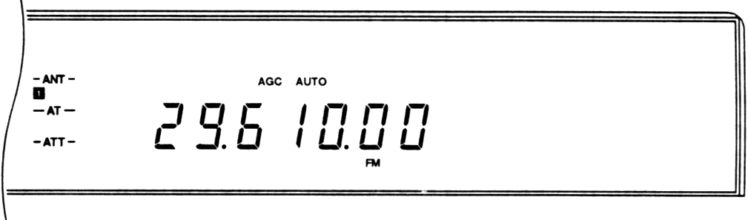
3 Нажмите кнопку [MONI] для включения функции самоконтроля.
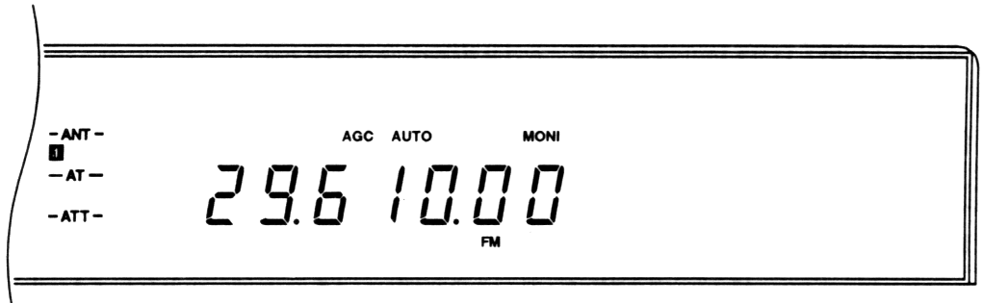
4 Нажмите и удерживайте тангенту или нажмите кнопку [SEND].
• На дисплее появится надпись “ON AIR”.
• О функции голосового управления, см. раздел “VOX” {стр. 45}.
5 Говорите в микрофон.
• Усиление микрофонного сигнала может быть выбрано через Меню No. 61 либо низким (L), либо высоким (H). Обычно, приемлема заводская установка - (L). Однако, если по результатам самоконтроля или по оценкам корреспондентов окажется, что Ваш НЧ сигнал слаб, выберите высокое усиление. Регулятор MIC на передней панели в режиме FM не работает.
• Говорите негромко, своим обычным голосом и не слишком близко к микрофону. В противном случае, могут появиться искажения, снижающие разборчивость Вашего сигнала.
• Регулировка уровня несущей ручкой CAR не требуется, т.к. в режиме FM зафиксировано его оптимальное значение.
6 Отпустите тангенту или еще раз нажмите кнопку [SEND] для перехода на прием.
• Надпись “ON AIR” на дисплее погаснет.

РАБОТА ЧЕРЕЗ FM РЕТРАНСЛЯТОР

По сравнению с обычным симплексным методом работы с FM - непосредственно между станциями, антенны которых расположены достаточно высоко над местностью, через ретрансляторы часто можно связаться с гораздо более удаленными станциями.

Ретрансляторы обычно располагаются на вершинах гор или на других возвышенных местах. Зачастую, они работают с более высокой ERP (Эффективно излучаемой мощностью), чем мобильные или стационарные любительские станции. Такое сочетание высокого расположения антенны и большой мощности передатчика, позволяет связываться на значительно большие расстояния, чем те, которые могут обеспечить средние радиостанции.

КВ ретрансляторы работают только в FM участке диапазона 29 МГц. Эта служба сочетает в себе преимущества FM, высокую достоверность при шумо- и помехоустойчивости c волнением от дальней (DX) КВ радиосвязи. Даже в день спокойного эфира, FM на 10-метровом диапазоне обеспечивает надежную связь в пределах города, однако, с возможностью неожиданного открытия дальнего прохождения в масштабе страны или земного шара.

Примечание: При желании, выберите в Пункте Меню No. 12 (FM.S-MET) опцию ON. Эта функция вносит поправку в показания S-метра при работе в режиме FM. Эта поправка уравнивает показания S-метра с другими КВ трансиверами фирмы KENWOOD.
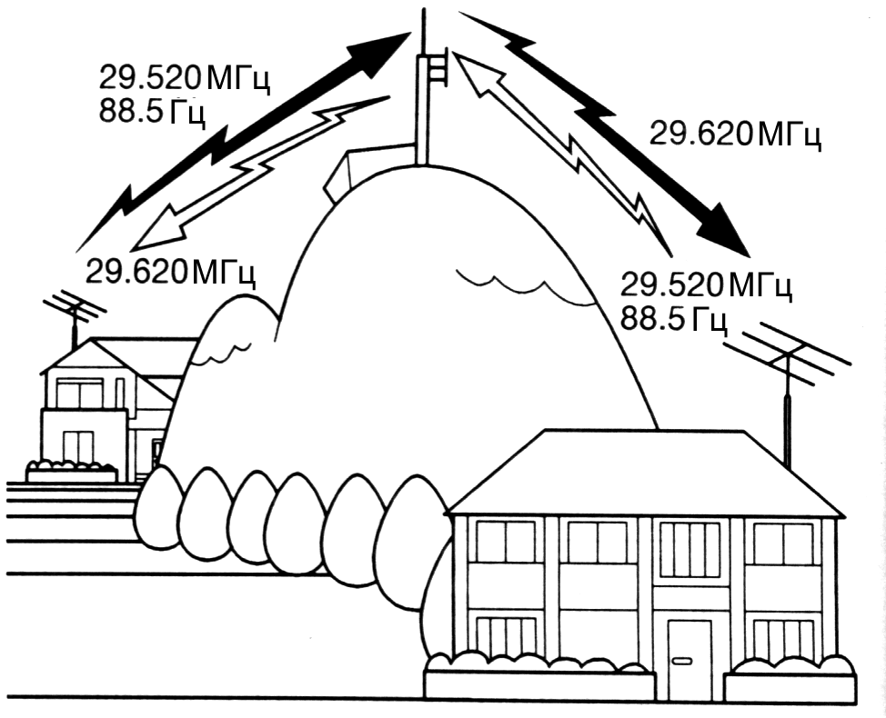
1 Нажмите кнопку [RX B] (или [RX A]).
• Генератор плавного диапазона VFO, выбранный эти действием, будет использован для установки частоты передачи.
2 Выберите частоту передачи.
3 Нажмите кнопку [FM/AM] для выбора режима FM.
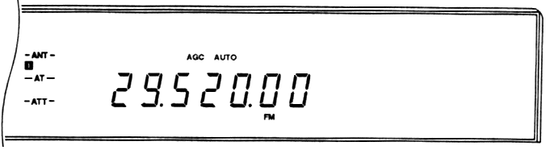
4 Нажмите кнопку [A=B].
5 Нажмите кнопку [RX A] (или [RX B]).
• Должен быть выбран VFO, не тот, что был выбран в Пункте 1.

6 ПЕРЕДАЧА СООБЩЕНИЙ

6 Выберите частоту приема.
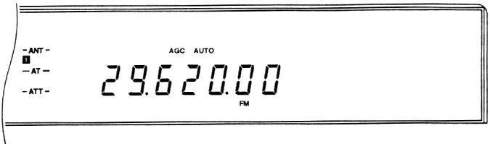
7 Нажмите кнопку [TX B] (или [TX A]) для выбора “разнесенного” режима.
• Должен быть выбран тот же VFO, что в Пункте 1.
No. | Част.  (Гц) | No. | Част.  (Гц) | No. | Част.  (Гц) | No. | Част.  (Гц)
01 | 67.0 | 11 | 97.4 | 21 | 136.5 | 31 | 192.8
02 | 71.9 | 12 | 100.0 | 22 | 141.3 | 32 | 203.5
03 | 74.4 | 13 | 103.5 | 23 | 146.2 | 33 | 210.7
04 | 77.0 | 14 | 107.2 | 24 | 151.4 | 34 | 218.1
05 | 79.7 | 15 | 110.9 | 25 | 156.7 | 35 | 225.7
06 | 82.5 | 16 | 114.8 | 26 | 162.2 | 36 | 233.6
07 | 85.4 | 17 | 118.8 | 27 | 167.9 | 37 | 241.8
08 | 88.5 | 18 | 123.0 | 28 | 173.8 | 38 | 250.3
09 | 91.5 | 19 | 127.3 | 29 | 179.9 | 39 | 1750
10 | 94.8 | 20 | 131.8 | 30 | 186.2
• Автоматически включится функция работы с субтонами (Tone).
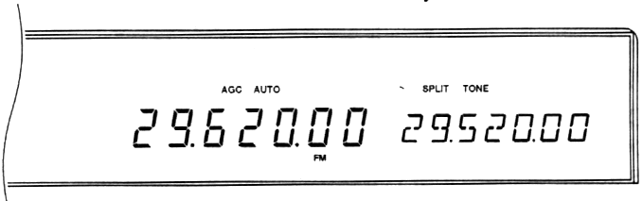
8 Выберите частоту субтона через Меню No. 57 (SUB.TONE) и Меню No. 58 (SUB.TONE).
• Более подробно о работе с субтонами см. разделы “Выбор частоты субтона” и “Субтоны: непрерывный или пачка?”.

Для записи в канал памяти данных, выбранных в Пунктах 1 - 8:
9 Нажмите кнопку [M.IN].

10 Выберите канал памяти (кроме 99-го) с помощью ручки M.CH/VFO.CH.

11 Нажмите кнопку [M.IN].

Для передачи в эфир субтона, записанного в память:
12 Нажмите кнопку [RX M.CH].

13 Выберите канал памяти с помощью ручки M.CH/VFO.CH.

14 Нажмите на тангенту или на кнопку [SEND].
Примечания:
• При работе через ретранслятор, избыточная девиация, вызванная слишком громким разговором в микрофон, может привести к “выпадению” сигнала (пропаданиям сигнала в ретрансляторе).
• Когда передача субтонов разрешена, на дисплее появляется надпись “TONE”.
• При перезаписи данных из канала памяти в память VFO, информация об установленном субтоне не копируется.
• Субтон, передаваемый в эфир, является принадлежностью того канала памяти или той частоты VFO, которые используются для передачи. Если для передачи используется частота VFO или частота, записанная в 99-ом канале памяти, передается субтон, выбранный через Меню No. 57 (SUB.TONE) и Меню No. 58 (SUB.TONE), однако, при использовании для передачи канала памяти, передается субтон, записанный в этот канал.

Выбор частоты субтона
Некоторые FM ретрансляторы 10-метрового диапазона используют систему CTCSS (Шумоподавитель, кодированный непрерывным тоном) для предотвращения помех от ретрансляторов, работающих на тех же частотах. Эту систему доступа к ретранслятору иногда называют также “Тональной” или PL (“Частный канал”). Если ретранслятор в Вашей местности использует CTCSS, установите частоту субтона. Заводская установка частоты субтона равна 88,5 Гц.
Европейский режим: Для доступа к большинству европейских ретрансляторов используется тон с частотой 1750 Гц.

Выберите требуемую частоту субтона через Меню No. 57 (SUB.TONE). Доступны частоты субтонов, приведенные в таблице.

Субтоны: непрерывный или пачка?

Помимо выбора собственно частоты субтона, следует выбрать также правильную длительность его передачи. При выборе непрерывного режима, субтон передается в эфир в течение всего времени работы трансивера на передачу. В случае выбора режима пачки, в начале каждого сеанса передачи передается FM сигнал, модулированный тональной пачкой длительностью 500 мсек. с заполнением частотой выбранного субтона.
Выберите нужный режим через Меню No. 58 (SUB.TONE). Заводская установка - непрерывный тон. Этот параметр не может быть записан в канал памяти.

ЧАСТОТНОЕ РАСПИСАНИЕ 10-М ДИАПАЗОНА ПО ARRL
Диапазон частот (кГц) | Режим/Действие
28000-28070 | CW
28070-28150 | RTTY
28120-28189 | Пакет
28190-28300 | Радиомаяки
28300-29300 | Связь телефоном
(29000-29200) | (AM)
29300-29510 | Спутниковые каналы
29510-29590 | Входы ретрансляторов
29600 | Симплекс-вызов с FM
29610-29700 | Выходы ретрансляторов
На этом раздел “ПЕРЕДАЧА С ЧАСТОТНОЙ МОДУЛЯЦИЕЙ” завершается. Информация о дополнительных полезных функциях приведена в разделе “ОПЕРАТИВНАЯ ПОМОЩЬ”, начиная со страницы 44.
6 ПЕРЕДАЧА СООБЩЕНИЙ
ПЕРЕДАЧА С АМПЛИТУДНОЙ МОДУЛЯЦИЕЙ (AM)

Применение каждого из видов работы на любительских КВ диапазонах имеет свои преимущества. И, хотя, проведение дальних связей в режиме АМ может быть не столь успешным, превосходное качество звукового сигнала в этом режиме, является одной из причин его популярности среди некоторых радиолюбителей.

В поисках таких любителей, слушайте в первую очередь, следующие частоты:

• 3885, 7290, 14286, 21390 и 29000 - 29200 кГц.

В случае необходимости, обратитесь к главе “ОСНОВНЫЕ ДЕЙСТВИЯ”, начиная со стр. 19, чтобы освежить в памяти подробности способов работы на прием в любом из режимов.

1 Выберите рабочую частоту.

2 Нажмите кнопку [FM/AM] для выбора режима AM.
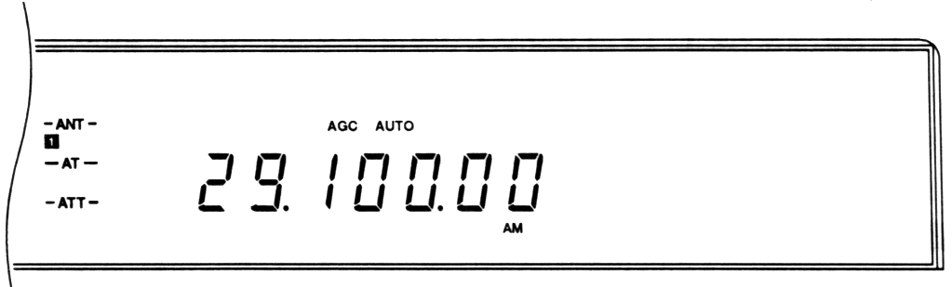
3 Нажимая кнопку [METER], выберите режим измерения ALC.

4 Нажмите и удерживайте тангенту или нажмите кнопку [SEND].
• На дисплее появится надпись “ON AIR”.
• О функции голосового управления, см. раздел “VOX” {стр. 45}.

5 В режиме молчания, установите регулятор CAR в такое положение, при котором показания ALC едва начинают появляться на шкале измерителя.

6 Разговаривая в микрофон, установите ручку MIC в такое положение, при котором на измерителе ALC появляются только несколько сегментов.

• Говорите негромко, своим обычным голосом и не слишком близко к микрофону. В противном случае, могут появиться искажения, снижающие разборчивость Вашего сигнала.

7 При желании обработать звуковой сигнал, включите Речевой процессор нажатии кнопки [PROC] и настройте его, как описано на стр. 46.

8 Отпустите тангенту или еще раз нажмите кнопку [SEND] для перехода на прием.

• Надпись “ON AIR” на дисплее погаснет.

На этом раздел “ПЕРЕДАЧА С АМПЛИТУДНОЙ МОДУЛЯЦИЕЙ” завершается. Информация о дополнительных полезных функциях приведена в разделе “ОПЕРАТИВНАЯ ПОМОЩЬ”, начиная со страницы 44.

ЦИФРОВЫЕ ВИДЫ РАБОТЫ

С началом роста популярности Многорежимных Связных Процессоров (MCP), многие радиолюбители стали увлекаться связями с применением различных цифровых видов работы. Разнообразие и возможности любительской связи значительно возросли по мере развития MCP, который может использовать Ваш трансивер в качестве связующего звена.

Например, стало возможным, приняв участие в поисках товарищей, работающих телетайпом (RTTY), переключиться в пакетный режим (Packet) и войти в радио - BBS для приема последней версии программного обеспечения, о котором Вы недавно услышали, затем снова перейти в режим AMTOR или PacTOR, чтобы положить почту в региональный почтовый ящик для дальнейшей отправки. Затем, можно переключиться в режимы G-TOR™ или Clover для молниеносно-быстрого обмена файлами с Вашим другом.

Информация о подключении аксессуаров находится на стр. 5-7. Дальнейшее описание предполагает, что у Вас уже имеется вся необходимая аппаратура и правильно установлено, при необходимости, программное обеспечение.

RTTY (РАДИОТЕЛЕТАЙП С ЧАСТОТНОЙ МАНИПУЛЯЦИЕЙ)

Перед началом работы в этом режиме, обратите внимание на следующие важные пункты Меню:

• Меню No. 62 (FSK.SHIFT): Выбирает разнос частот 170, 200, 425 или 850 Гц. В любительских диапазонах используется заводская установка частотного разноса 170 Гц.

• Меню No. 63 (MARK.POL): Разрешает реверсирование полярности нажатого ключа для знака и паузы. Заводская установка - пауза (OFF).

• Меню No. 64 (FSK.TONE): Включает высокий (2125 Гц), либо низкий (1275 Гц) тон. В настоящее время обычно используется заводская установка - 2125 Гц.

1 Выберите рабочую частоту.

2 Нажмите кнопку [FSK/-R] для включения режима FSK.
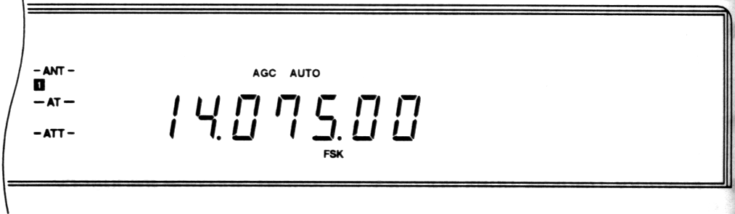
3 Выберите режим измерения ALC нажатием кнопки [METER].
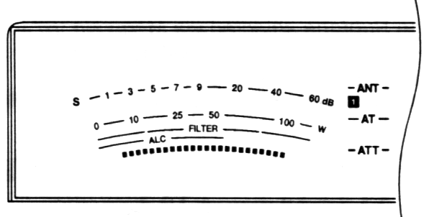

6 ПЕРЕДАЧА СООБЩЕНИЙ

4 Следуя инструкциям на Вашу MCP или RTTY аппаратуру, введите с телетайпной клавиатуры ключевую последовательность перехода на передачу.

• На дисплее появится надпись “ON AIR”.
• Можно, вместо этого, перейти на передачу вручную, Нажатием на кнопку [SEND].

5 Установите с помощью ручки CAR такой уровень, при котором показания измерителя находятся в пределах зоны ALC, не выходя за ее верхнюю границу.

6 Начинайте ввод информации с клавиатуры.

7 По окончании передачи, введите с клавиатуры последовательность перехода на прием.

• Надпись “ON AIR” на дисплее погаснет.
• Если Вы пользуетесь ручным переключением с передачи на прием, нажмите кнопку [SEND].
• Для выбора подходящего уровня НЧ, пользуйтесь Меню No. 21 (PKT.OUT). Регулятор громкости AF не может быть использован для этой цели.

Традиционно, для работы с частотной манипуляцией используется нижняя боковая полоса. Нажатие на кнопку [FSK/-R], переключает трансивер на верхнюю боковую полосу.

ЧАСТОТЫ ДЛЯ РАБОТЫ В РЕЖИМЕ RTTY
1-й Регион IARU  (Европа/Африка)  Частота (кГц) | США/Канада  Частота (кГц)
1838-1842 | 1800-1840
3580-3620 | 3605-3645  (DX: 3590)
7035-7045 | 7080-7100  (DX: 7040)
10140-10150 | 10140-10150
14080-14099.5 | 14070-14099.5
18101-18109 | 18100-18110
21080-21120 | 21070-21100
24920-24929 | 24920-24930
28050-28150 | 28070-28150

ПРОТОКОЛЫ ОБМЕНА С КОНТРОЛЕМ ОШИБОК (AMTOR/ PACKET/ PACTOR/ G-TOR/ CLOVER)

Эти протоколы, благодаря имеющейся в них возможности коррекции ошибок и высокой скорости обмена, являются более эффективными, чем ранее применявшиеся для автоматической цифровой связи. Что касается протокола G-TOR™, то он был разработан специально для связи с космическими аппаратами в неблагоприятных условиях полетов через Солнечную систему.

Протокол | Значение
AMTOR | Любительская Телепечать, Через Радио
Packet | Пакетировнные данные, использ. протокол AX.25
PacTOR | Пакетная Телепечать Через Радио
G-TOR™ | Golay-кодированная Телепечать Через Радио
Clover | Форма характеристики точно настроенного  сигнала, как он выглядит на мониторе.

В большинстве КВ диапазонов применяется частотная манипуляция по низкой частоте (AFSK). Этот метод модуляции использует аудиотоны, следовательно, затем должен быть выбран однополосный режим работы либо на нижней, либо на верхней боковой полосе. В режимах, схожих с RTTY, традиционно используется LSB. Исключение составляет протокол AMTOR, который обычно используют на USB.

В некоторых странах, на некоторых частотах 10-метрового диапазона, разрешена работа вида F2. Для этого вида работы следует переключить трансивер в режим частотной модуляции (FM).

Примечание: При использовании для цифровой связи SSB модуляции, установите систему АРУ в скоростной режим и отключите Речевой процессор. Воспользуйтесь также преимуществами различных вариантов полосы пропускания фильтра, доступных через Меню No. 19 (PKT.FIL). Не забывайте устанавливать в Меню No. 19 Опцию OFF для голосовой связи, т.к. полоса фильтров, выбранная для цифровой связи, является слишком узкой.

1 Выберите рабочую частоту.

2 Нажмите кнопку [LSB/USB] для выбора нижней или верхней боковой полосы.
• Для работы вида F2, выберите режим FM, нажатием на кнопку [FM/AM]. Установка опции ON в Меню No. 19, может уменьшить количество ошибок при работе в FM. Фильтры, выбираемые в Меню No. 19 (PKT.FIL) не могут использоваться при работе с частотной модуляцией (FM).

3 Выберите режим измерения ALC нажав кнопку [METER].

4 Следуя инструкциям на Вашу TNC или MCP аппаратуру, установите режим калибровки, имитирующий состояние передачи знака.
• На дисплее появится надпись “ON AIR”.

5 Выберите корректную установку в Меню No. 20 (PKT.IN), при которой показания измерителя находятся в пределах зоны ALC, не выходя за ее верхнюю границу.

6 Выключите режим калибровки.
• Надпись “ON AIR” на дисплее погаснет.

7 Передавайте команды и данные.
• Трансивер будет кратковременно переходить на передачу при каждой посылке команд и данных или для подтверждения передачи корреспондентов.
• Для выбора подходящего уровня НЧ, пользуйтесь Меню No. 21 (PKT.OUT). Регулятор громкости AF не может быть использован для этой цели.
6 ПЕРЕДАЧА СООБЩЕНИЙ

Ниже приведены типы модуляции и соответствующие скорости обмена, используемые для пакетной связи на КВ:

Режим работы | Скорость  обмена | Вид модуляции
USB & LSB | 300 Код  (AFSK) | F1
USB & LSB | 1200 Код  (PSK) | F1
FM | 1200 Код  (AFSK) | F2

Примечание: В некоторых странах, на 10-метровом диапазоне, может использоваться модуляция вида F2. Обратитесь в Вашу национальную радиолюбительскую организацию за документацией с частотным расписанием и планом использования различных видов работы.

ЧАСТОТЫ ДЛЯ РАБОТЫ ПАКЕТОМ
1 Регион IARU  (Европа/Африка)  Частота (кГц) | США/Канада  Частота (кГц)
— | 1800-1830
3590-3600 | 3620-3635
Цифровой диапазон | 7080-7100
Цифровой диапазон | 10140-10150
14089-14099,14101-14112 | 14095-14099.5
Цифровой диапазон | 18105-18110
21100-21120 | 21090-21100
Цифровой диапазон | —
28120-28150, 29200-29300 | 28120-28189

Активность радиолюбителей, применяющих AMTOR, обычно имеет место на частотах 14075 и 3637,5 кГц. С этих же частот можно также начать поиск станций, работающих видами PacTOR, G-TOR™ или Clover.

На этом раздел “ЦИФРОВЫЕ ВИДЫ РАБОТЫ” завершается. Информация о дополнительных полезных функциях приведена в разделе “ОПЕРАТИВНАЯ ПОМОЩЬ”, начиная со страницы 44.

РАБОТА НА РАЗНЕСЕННЫХ ЧАСТОТАХ

В этом режиме, один Генератор плавного диапазона (VFO) используется для частоты приема, а другой - для частоты передачи. Во время работы, оба VFO поочередно включаются при переходе с передачи на прием и обратно. Это позволяет Вам изменять каждую из этих частот, независимо от другой.
При появлении в эфире редкой или желаемой станции, на ее вызов могут одновременно ответить сразу несколько корреспондентов. При этом становится затруднительно различить сигнал вызвавшей станции (обычно DX) среди множества отвечающих ей станций. Такая “DX - свалка” - явление волнующее, но, одновременно, приводящее к непроизводительным затратам времени и разочарованию. Обычно, редкая станция теряется в шумах и беспорядке от множества вызывающих станций.
Если ситуация выходит из-под контроля, оператор DX - станции может принять на себя ответственность, объявив о том, что он будет слушать “на 5 (кГц) выше” или ниже текущей частоты его передачи, или “слушаю ниже, между 5 и 10 (кГц)”. Обычно, это означает, что DX - станция будет работать на передачу на своей прежней частоте, но начинает работу на разнесенных частотах, с целью выбрать среди вызывающих станций одну или две и продолжить работу с ними. Частоту настройки своего приемника не следует изменять до тех пор, пока DX - станция не изменит частоту передачи.
Если вдруг Вы обнаружите, что Вас вызывают в качестве редкой или желаемой станции, то Ваши возможности в плане контроля над ситуацией и успешного вхождения в связь, существенно расширятся, благодаря переходу в “разнесенный” режим работы. Ниже описано, как можно работать на разнесенных частотах с помощью трансивера TS-870S.

1 Нажмите одну из кнопок: [RX A], [RX B] или [RX M.CH].
• Ваша частота приема будет соответственно равна текущей частоте, выбранной в VFO A, VFO B или частоте, записанный в текущий канал памяти.
• Если Вы нажали кнопку [RX M.CH], то выбранный канал памяти должен содержать канал с разносом частоты, пока, следующим шагом, не будет выбран VFO для частоты передачи. См. раздел “ЗАПИСЬ В КАНАЛ ПАМЯТИ, Каналы с разносом частот” {стр. 55}.

2 Нажмите одну из кнопок: [TX A], [TX B] или [TX M.CH].
• Ваша частота передачи будет соответственно равна текущей частоте, выбранной в VFO A, VFO B или частоте, записанный в текущий канал памяти.
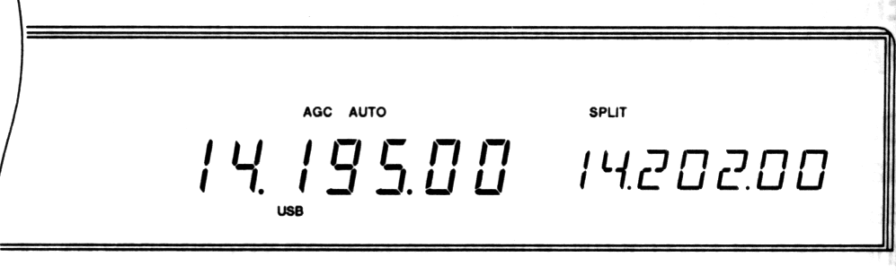
• Если в пункте 1 была нажата кнопка [RX A] или [RX B], то в этом пункте Вы должны выбрать другой VFO, или нажать кнопку [TX M.CH].
• Если Вы вызвали канал памяти с разносом частот, то для передачи будет использована соответствующая частота, записанная в этот канал памяти.

6 ПЕРЕДАЧА СООБЩЕНИЙ

TF-SET (УСТАНОВКА ЧАСТОТЫ ПЕРЕДАЧИ)

Кнопка [TF-SET] позволяет, не изменяя частоту приема, быстро проверить и подстроить частоту передачи.

1 Нажмите и удержите кнопку [TF-SET].

• Теперь Вы принимаете на частоте передачи, без изменения основной установки частоты приема.

2 Для выбора желаемой частоты передачи, поверните ручку настройки Tuning, ручку M.CH/VFO.CH или нажмите кнопки [UP] или [DWN] на микрофоне.

3 Отпустите кнопку [TF-SET].

• Теперь Вы снова принимаете на Вашей исходной частоте приема.

Примечание: Установка опции ON в Меню No. 10 (Δ FREQ), позволяет при нажатии на кнопку [TF-SET], видеть различие между частотами передачи и приема.

Успешная связь с DX - станцией в условиях “столпотворения”, часто зависит от своевременного вызова на свободной частоте. Лучший способ узнать, свободна ли выбранная Вами частота передачи - нажать на кнопку [TF-SET]. Нажмите эту кнопку и слушайте эфир. Сразу станет ясно, надо ли Вам немедленно начать передачу, будете ли Вы передавать одновременно с “толпой” или одновременно со станцией, которую Вы хотите вызвать. После нескольких нажатий на кнопку [TF-SET], Вы сможете изучить ритм работы DX - станции и толпы. Используя полученную информацию, выберите относительно свободную частоту и начинайте передачу на этой частоте, пока нужная станция слушает эфир, а основная часть толпы - не работает на передачу. Чем лучше Вы освоите применение этой функции, тем больше дальних связей Вы сможете установить.

Примечания:

• Нажатие на кнопку [F.LOCK] перед использованием кнопки [TF-SET], снижает вероятность случайного изменения частоты приема.

• В процессе передачи, кнопка [TF-SET] не работает.

• Если Вы вызвали канал памяти (кроме 99-го) для установки частоты передачи, то Вам следует Выбрать опцию ON в Меню No. 49 (CH.SHIFT) для использования кнопки [TF-SET] при изменении частоты передачи в канале памяти. Кроме того, Вы можете переходить из одного канала памяти в другой, с помощью ручки M.CH/VFO.CH или нажатием кнопок [UP] или [DWN] на микрофоне.

• Сдвиг частот, установленный функцией RIT на частоту передачи не влияет, однако частотный сдвиг XIT добавляется к выбранной частоте передачи.

• Использование кнопки [TF-SET] возможно также при работе без разноса частот (при равенстве частот TX/RX).

СВЯЗЬ ЧЕРЕЗ СПУТНИКИ

Несмотря на то, что связь через искусственные спутники Земли (ИСЗ) в КВ диапазонах, менее распространена, чем в диапазонах УКВ и СВЧ, она все же возможна, в зависимости от того, какие именно спутники находятся в данное время на околоземной орбите. При отсутствии прохождения в КВ диапазонах, возможность работы через спутники, может побудить Вас снова выйти в эфир. Ввиду надежности этого способа связи, Вы можете в дальнейшем предпочесть его сомнительной связи через ионосферу.

Примером спутника Режима К, частоты приема и передачи которого находятся в КВ диапазоне, может служить Радио Спутник 12 (RS-12). Выведенный в начале 1990 - х годов на низкую орбиту, он обеспечивает появление кратковременных “окон” связи, быстро пролетая над Вашим регионом. аппаратура этого спутника принимает сигналы видов SSB и CW в 15-метровом диапазоне и ретранслирует их в 10-метровый диапазон.

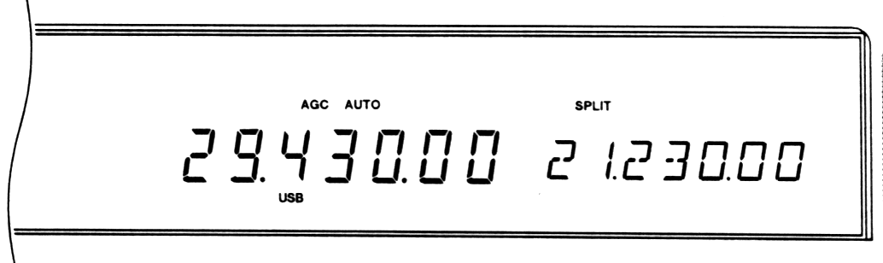

Связь становится возможной в диапазонах, которые иначе могли бы быть пустыми в период низкой солнечной активности. Если у Вас есть еще и УКВ трансивер, то TS-870S может быть использован для связи через спутники Режима А, передающие в диапазоне УКВ, а принимающие в диапазоне КВ.

Если Вам интересна стремительная работа со К-спутниками, свяжитесь с Радиолюбительской Спутниковой Корпорацией (AMSAT). Это - группа операторов спутниковой связи, разбросанная по всему миру, обеспечивающая конструирование и обслуживание спутников. AMSAT может предоставить Вам информацию об А- и К-спутниках, находящихся в настоящее время на орбите.

ОПЕРАТИВНАЯ ПОМОЩЬ__________________________________________

ПРИЕМ

RIT (РАССТРОЙКА ЧАСТОТЫ ПРИЕМА)

Данная функция предоставляет возможность изменять частоту приема в пределах ± 9,99 кГц с шагом 10 Гц, не изменяя при этом частоту передачи. При включении функции точной настройки кнопкой [FINE], шаг расстройки равен 1Гц. Режим RIT одинаково хорошо работает при всех видах модуляции, а также независимо от того, где установлена рабочая частота - в VFO, или в канале памяти.

Считается хорошей привычкой, выключать функцию RIT по окончании связи, возвращая при этом частоту приема к частоте передачи. Этим действием Вы будете застрахованы от ошибочного прослушивания эфира на частоте, отличной от Вашей частоты передачи при следующем сеансе связи. При работе с памятью, функция RIT активна только в канале, содержащем данные, т.к. пустой канал памяти не содержит информации о частоте приема.

1 Нажмите кнопку [RIT].

• На дисплее появится надпись RIT и значение расстройки частоты.
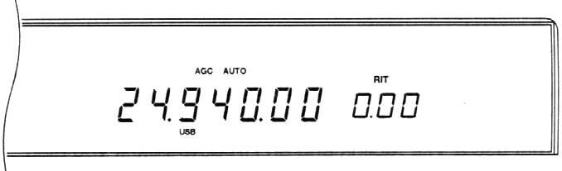
2 При необходимости, нажмите кнопку [CLEAR] для обнуления ранее установленной расстройки.

3 Поверните ручку [RIT/XIT] для изменения частоты приема.
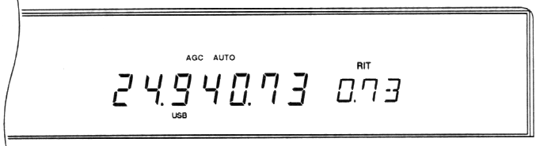
4 Для выхода из функции RIT, нажмите кнопку [RIT].

Примечание: Частотный сдвиг, выбранный с помощью ручки [RIT/XIT], используется также функцией XIT.

AGC (АРУ - автоматическая регулировка усиления)

Функция AGC устанавливает постоянную времени срабатывания схемы АРУ. Выбор большой постоянной времени (slow) вызывает медленную реакцию АРУ и S-метра на большие входные сигналы. Выбор малой постоянной времени АРУ (fast) вызывает быструю реакцию АРУ и S-метра на изменения входного сигнала. Установка быстрой АРУ иногда бывает полезна в следующих ситуациях:

• Быстрая настройка.
• Прием слабых сигналов.

• Прием CW с большой скоростью манипуляции.

Трансивер TS-870S допускает установку значений времени восстановления усиления для каждого из
режимов работы, независимых друг от друга. Доступна также общая ручная регулировка АРУ с передней панели. В случае приема мощных АМ сигналов при выключенной АРУ (AGC OFF), эффект ограничения сигнала может затруднить прием или сделать его невозможным.

Для выбора ручного или автоматического режима установки АРУ, воспользуйтесь пунктом Меню No. 01 (AUT/MAN). Опция OFF выбирает Ручной режим, ON - автоматический.

Изменение установок АРУ

Автоматическая (опция ON в пункте Меню No. 01)

Следующие установки Меню доступны для изменения времени восстановления АРУ в автоматическом режиме:
Режим  работы | Меню No. | Установки | Заводские  установки
SSB | 02 | OFF, 1 ~ 20 | 7
CW | 03 | OFF, 1 ~ 20 | 12
FSK | 04 | OFF, 1 - 20 | 14
AM | 05 | OFF, 1 - 20 | 5

Ручная (опция OFF в пункте Меню No. 01)

Выбрав опцию OFF в Пункте Меню No. 01 (AUT/MAN), установите нужное Вам время восстановления АРУ с помощью ручки AGC.

• Вращение по часовой стрелке, уменьшает время восстановления АРУ и наоборот.

• Для полного отключения системы АРУ, выведите ручку AGC влево до упора.

Изменение установок НЧ АРУ

Трансивер обеспечивает дополнительную возможность установки режима АРУ приемника при работе АМ и FM. Для этих двух видов работы Вы можете отрегулировать время восстановления и уровень АРУ в низкочастотном тракте приемника.
Режим  работы | Меню No. | Установки | Заводские  установки
НЧ АРУ | 06 | 0: Медленно | 1: Среднее
Время вос- |  | 1: Средне
становления |  | 2: Быстро
НЧ АРУ | 07 | 0: ВЫКЛ. | 1: Минимум
Уровень |  | 1: Минимум
 |  | 2: Средний
 |  | 3: Высокий
 |  | 4: Максимум

7 ОПЕРАТИВНАЯ ПОМОЩЬ

ПЕРЕДАЧА

VOX (ПЕРЕДАЧА С ГОЛОСОВЫМ УПРАВЛЕНИЕМ)

Система VOX избавляет Вас от необходимости в ручных манипуляциях при переходе с приема на передачу и обратно. Схема VOX автоматически определяет начало разговора в микрофон и переключает трансивер в режим передачи.

При использовании системы VOX, возьмите за правило делать паузы между Вашими фразами, чтобы трансивер успел кратковременно перейти на прием. При этом Вы сможете услышать, если кто-то захочет перебить Ваш монолог и, кроме того, у Вас появится немного времени, чтобы собраться с мыслями перед продолжением передачи. Ваша инициатива в этом случае будет расценена корреспондентом, как проявление уважения к нему с Вашей стороны в части предоставления более членораздельной связи.

Нажмите кнопку [VOX] для включения системы голосового управления.

• На дисплее появится надпись “VOX”.

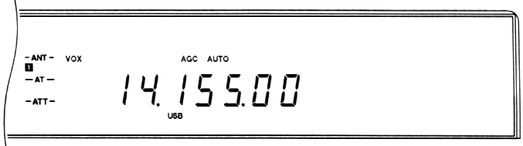

• Выключение VOX производится повторным нажатием той же кнопки. При этом надпись “VOX” на дисплее погаснет. (Перев.)

Регулировка чувствительности микрофонного входа VOX

Чтобы работа с VOX доставляла Вам удовольствие, уделите время настройке правильного уровня срабатывания системы.

1 Выберите голосовой режим работы, включите VOX и говорите в микрофон с нормальной громкостью.

2 Вызовите Меню No. 28 (VOX.GAIN) и, выбирая в нем различные значения установок (заводская = 4), добейтесь надежного переключения трансивера на передачу каждый раз при начале разговора в микрофон.

• При оптимальной установке уровня, трансивер надежно переключается с приема на передачу, не реагируя при этом ложными срабатываниями на посторонние шумы на Вашем рабочем месте.

• Этот пункт Меню доступен для внесения изменений даже при выключенной системе VOX или в процессе передачи.

Примечание: Этот трансивер не оборудован регулятором ANTI-VOX. Речевой процессор может автоматически снижать чувствительность к звукам из громкоговорителя в процессе приема.

Регулировка времени задержки

1 Выберите голосовой режим работы, включите VOX и говорите в микрофон с нормальной громкостью.
2 Установите ручку DELAY в такое положение, при котором трансивер быстро переходит на прием по окончании разговора в микрофон.
• Диапазон регулировки времени задержки ручкой DELAY составляет 0,15 - 2,7 секунды. Шаг регулировки равен 0,0106 секунды.

Примечание: Время задержки, установленное через компьютер, имеет приоритет над любым значением этого параметра, выбранным с помощью ручки DELAY, которая после этого не работает. Для восстановления активности ручной регулировки, поверните ручку DELAY. Вновь выбранное ручкой значение задержки после этого вступает в силу.

ЗАПРЕТ ПЕРЕДАЧИ

Эта функция предотвращает переключение трансивера в режим передачи. Никакие сигналы не могут быть переданы, пока включена эта функция. Деления шкалы PWR на измерителе при этом гаснут, визуально напоминая о включении запрета передачи.

• При установке опции OFF: Передача разрешена.
• При установке опции ON: Передача запрещена.

Включите или выключите эту функцию через Меню No. 27 (TX INH). Заводская установка: OFF.

XIT (РАССТРОЙКА ЧАСТОТЫ ПЕРЕДАЧИ)

Аналогично функции RIT, данная функция предоставляет возможность изменять частоту передачи в пределах ± 9,99 кГц с шагом 10 Гц, не изменяя при этом частоту приема. При включении функции точной настройки кнопкой [FINE], шаг расстройки равен 1Гц.

1 Нажмите кнопку [XIT].

• На дисплее появится надпись XIT и значение расстройки частоты.
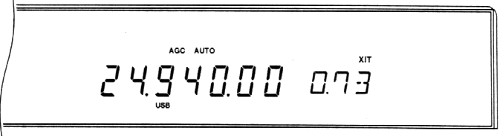
2 При необходимости, нажмите кнопку [CLEAR] для обнуления ранее установленной расстройки.
3 Поверните ручку [RIT/XIT] для изменения частоты передачи.
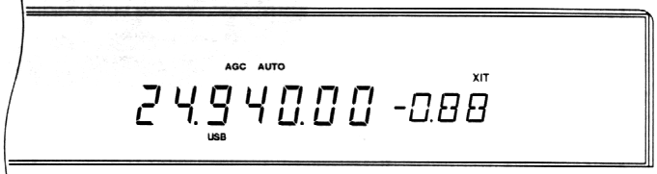
4 Для выхода из функции RIT, нажмите кнопку [RIT].

Примечание: Частотный сдвиг, выбранный с помощью ручки [RIT/XIT], используется также функцией XIT. Следовательно, изменение или сброс частоты XIT, также изменит или сбросит частоту RIT.

7 ОПЕРАТИВНАЯ ПОМОЩЬ

РЕЧЕВОЙ ПРОЦЕССОР (SSB/AM)

Работа речевого процессора заключается в выравнивании больших флуктуаций голосового сигнала. Такое выравнивание эффективно повышает среднюю мощность передатчика и улучшает разборчивость сигнала при использовании SSB или AM. Вы заметите, что применение речевого процессора облегчит прием Ваших сигналов удаленными станциями.

1 Включите режим SSB или AM.

2 Выберите желаемые характеристики процессора через Меню No. 25 (PROC.LOW) и Меню No. 26 (PROC.HI).

• Вы можете задать нижний и верхний диапазоны огибающей речевого сигнала в пределах -6...+6 дБ.
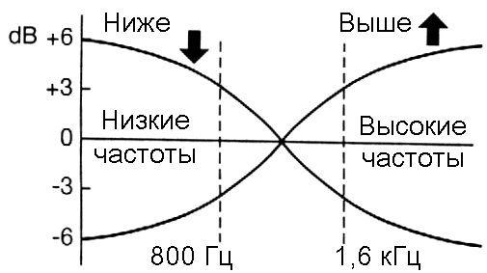

3 Нажмите кнопку [PROC] для включения процессора.
• На дисплее появится надпись “PROC”.
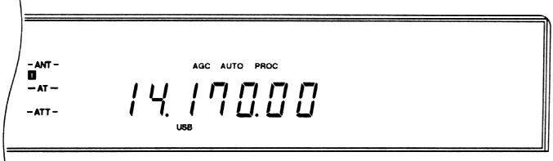
4 Нажимая кнопку [METER], выберите функцию измерения COMP.

5 Говоря в микрофон с нормальной громкостью, установите с помощью ручки PROC уровень сигнала не более 10 дБ.
• Использование более глубокого компрессирования не улучшает разборчивость сигнала и не увеличивает заметно его мощность. Чрезмерно компрессированные сигналы, менее разборчивы ввиду наличия искажений и менее приятны на слух, чем менее компрессированные.
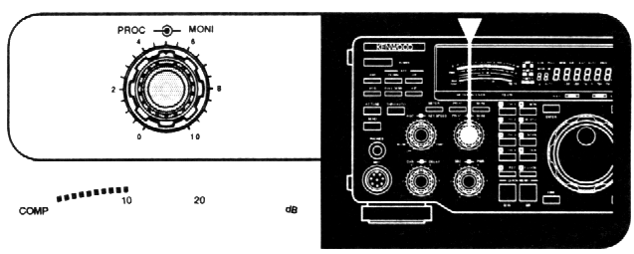
6 Нажимая кнопку [METER], выберите режим измерения ALC.
7 Установка уровня сжатия влияет на установку ALC для режима SSB; следовательно, продолжая говорить в микрофон, установите с помощью ручки CAR показания измерителя в пределах зоны ALC.
• Для получения наилучшей разборчивости Вашего сигнала и предотвращения помех от Вашей станции на

соседних частотах, удерживайте показания измерителя в пределах зоны ALC.

8 Нажимая кнопку [METER], выберите функцию измерения COMP для возможности контроля уровня сжатия в процессе передачи.

9 Для выключения процессора, еще раз нажмите кнопку [PROC].

• Надпись “PROC” на дисплее погаснет.

Примечание: Входной НЧ сигнал, регулируемый системой АРУ, будет ограничен. Следовательно, при смешивании НЧ сигнала с голосом оператора, уменьшите при необходимости усиление ручкой MIC.

ИЗМЕНЕНИЕ ЧАСТОТЫ В ПРОЦЕССЕ ПЕРЕДАЧИ

Обычно, неразумно менять частоту в процессе передачи из-за опасности создания помех другим станциям. Если в процессе передачи Вы выйдете за пределы разрешенного участка диапазона, трансивер автоматически отключит перейдет на прием. Если Вы перешли на передачу с помощью кнопки [SEND], передача будет запрещена до тех пор, пока Вы не выберете частоту в пределах разрешенного участка диапазона и снова перейдете на передачу.

САМОКОНТРОЛЬ ПЕРЕДАЧИ (MONITOR)

Эта функция позволяет Вам прослушивать сигнал Вашей собственной передачи.

Режим | Выборка из сигнала передачи
SSB | Несмешанный сигнал НЧ
CW | Манипулировнный вых. сигнал DSP без автотона
FSK | НЧ, соответствующий разносу и знаку/паузе
AM | Несмешанный сигнал НЧ
FM | Несмешанный сигнал НЧ

Для включения или выключения функции самоконтроля, нажмите кнопку [MONI].

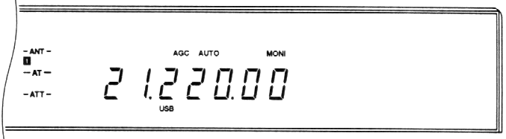

• Уровень сигнала самоконтроля регулируется с помощью ручки MONI.

7 ОПЕРАТИВНАЯ ПОМОЩЬ

ИНДИВИДУАЛЬНАЯ НАСТРОЙКА ХАРАКТЕРИСТИК СИГНАЛА ПЕРЕДАЧИ (SSB/AM)

Качество сигнала Вашей передачи - важный фактор, независимо от преследуемых Вами целей при работе в эфире. Однако, его легко упустить из виду, не послушав свой собственный сигнал. Следующие подразделы помогут Вам “довести до ума” сигнал Вашей передачи.

Изменение ширины полосы сигнала

Ширина полосы передачи изменяется через Меню No. 29 (TX.WIDTH). Допустимые значения:
• 1800, 2000, 2300, 2600 и 3000 Гц.

Заводская установка: 2300 Гц. Дополнительная информация содержится в таблице “ШИРИНА/СДВИГ ПОЛОСЫ”. При включенном Речевом процессоре, ширина полосы изменяется согласно этой таблице, однако отображаемые параметры при этом не изменяются.

Сдвиг полосы передачи

Сдвиг полосы передачи изменяется через Меню No. 30 (TX.SHIFT). Допустимые значения:
• 0, 100, 200, 300, 400 и 500 Гц.

Заводская установка: 300 Гц. Дополнительная информация содержится в таблице “ШИРИНА/СДВИГ ПОЛОСЫ”. При включенном Речевом процессоре, сдвиг полосы изменяется согласно этой таблице, однако отображаемые параметры при этом не изменяются.

Коррекция НЧ сигнала передачи

Корректор (эквалайзер) сигнала передачи включается/выключается нажатием кнопки [TX.EQ]. Для изменения частотных характеристик сигнала, вызовите Меню No. 31 (TX.EQ.). Допустимые значения установок:

• Подъем высоких частот (H)

• Гребенчатый фильтр (C)

• Подъем низких частот (B)

Заводская установка - Подъем высоких частот.

АРУ микрофонного сигнала

АРУ микрофонного сигнала помогает избежать искажений, вызванных чрезмерно высоким уровнем входного НЧ сигнала. Эта функция не работает в режимах CW и FSK.
Функция | Меню  No. | Варианты | Заводская  установка
Время | 22 | 0: Медлен. | 1: Средне
восстановления |  | 1: Средне
АРУ микрофона |  | 2: Быстро
ТАБЛИЦА “ШИРИНА/СДВИГ ПОЛОСЫ”

Речевой процессор  выключен |  |  | Речевой процессор  включен
Установка  сдвига  полосы  (Гц)  (Меню  No. 30) | Установка  ширины  полосы  (кГц)  (Меню  No. 29) | Резуль-  тирующ.  верхняя  частота  среза  (кГц) |  | Новая  нижняя  частота  среза  (Гц) | Новая  ширина  полосы  (кГц)
0 | 1.8 | 1.8 |  | 200 | 1.6
 | 2.0 | 2.0 |  |  | 1.8
 | 2.3 | 2.3 |  |  | 2.1
 | 2.6 | 2.6 |  |  | 2.4
 | 3.0 | 3.0 |  |  | 2.6
100 | 1.8 | 1.9 |  |  | 1.7
 | 2.0 | 2.1 |  |  | 1.9
 | 2.3 | 2.4 |  |  | 2.2
 | 2.6 | 2.7 |  |  | 2.6
 | 3.0 | 3.1 |  |  | 2.6
200 | 1.8 | 2.0 |  |  | 1.8
 | 2.0 | 2.2 |  |  | 2.0
 | 2.3 | 2.5 |  |  | 2.3
 | 2.6 | 2.8 |  |  | 2.6
 | 3.0 | 3.2 |  |  | 2.6
300 | 1.8 | 2.1 |  | 300 | 1.8
 | 2.0 | 2.3 |  |  | 2.0
 | 2.3 | 2.6 |  |  | 2.3
 | 2.6 | 2.9 |  |  | 2.6
 | 3.0 | 3.3 |  |  | 2.6
400 | 1.8 | 2.2 |  | 400 | 1.8
 | 2.0 | 2.4 |  |  | 2.0
 | 2.3 | 2.7 |  |  | 2.3
 | 2.6 | 3.0 |  |  | 2.6
 | 3.0 | 3.4 |  |  | 2.6
500 | 1.8 | 2.3 |  | 500 | 1.8
 | 2.0 | 2.5 |  |  | 2.0
 | 2.3 | 2.8 |  |  | 2.3
 | 2.6 | 3.1 |  |  | 2.6
 | 3.0 | 3.5 |  |  | 2.6

7 ОПЕРАТИВНАЯ ПОМОЩЬ
АВТОМАТИЧЕСКИЙ РЕЖИМ

Эта функция автоматически устанавливает вид работы, в зависимости от выбранной частоты и введенных Вами данных. Целью применения автоматического режима является переключение трансивера в корректный режим работы при перестройке частоты по диапазону. Для работы в этом режиме, необходимо прежде запрограммировать информацию о соответсвии видов работы - частотам диапазона, по Вашему желанию.

ГРАНИЦЫ АВТОМАТИЧЕСКОГО РЕЖИМА

• Заводская установка границ: 30 МГц USB.

• Границы можно только изменять, но не удалять.

• Каждая граница пронумерована. По мере возрастания номера границы, должны возрастать и ее частоты.

• Пример: Если Границей No. 9 является частота 14,100 МГц, то частота границы No. 10 должна быть выше, по меньшей мере на 10 кГц, чем 14,100 МГц. Минимальным значением частоты, введенным для границы No. 10, является 14,110 МГц. Меньшее значение частоты не будет записано в память.

• Частоты, превышающие максимальную частоту приема, не могут быть записаны в память.

• Максимальное количество частотных границ: 19.

• При перестройке по частоте в диапазоне от максимальной частоты верхней границы до максимальной рабочей частоты трансивера, Автоматический режим всегда выключен.

Пример: Если, в качестве границы No. 14, записана частота 18 МГц CW, то настройка на частоту 18 МГЦ и выше, вызовет режим USB, пока в качестве границы No. 15 сохраняется заводская установка 30 МГц USB. Тогда как, если 18 МГЦ CW записаны в качестве наивысшей границы No. 18, настройка на частоты ниже 18 МГц, вызывает режим CW, но настройка на частоты выше 18 МГц, по-прежнему сохранит режим CW.

Для изменения границ, необходимо:

1 Удерживая нажатой кнопку [MENU], включите питание трансивера кнопкой [POWER].
• На дисплее появится номер границы 00.
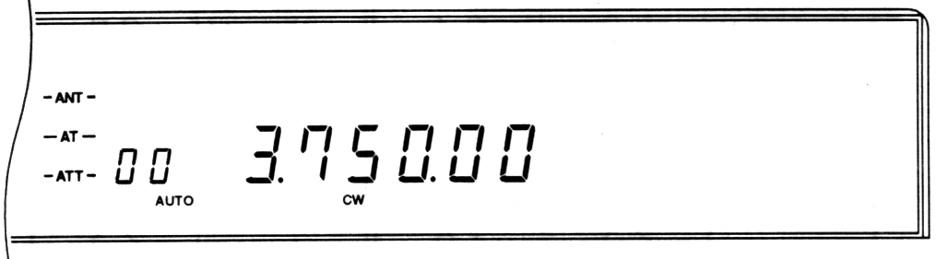
2 Вращая ручку M.CH/VFO.CH, выберите номер границы, которую Вы хотите изменить.
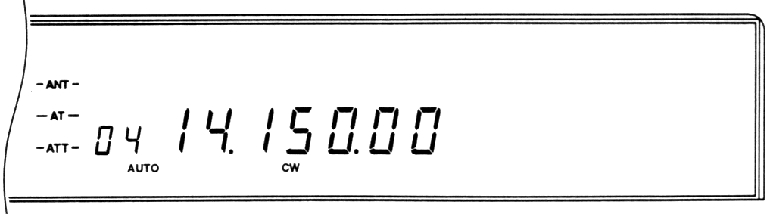

3 Нажмите кнопку [ENTER], затем введите частоту с клавиатуры или с помощью ручки Tuning или, нажимая на кнопки [UP/DWN] на микрофоне. Нажатие кнопок [UP] или [DWN] на передней панели, изменяет частоту с шагом 1 МГц.
• При нажатии кнопки [ENTER], на дисплее появится надпись “−−⋅−− 0.00”.
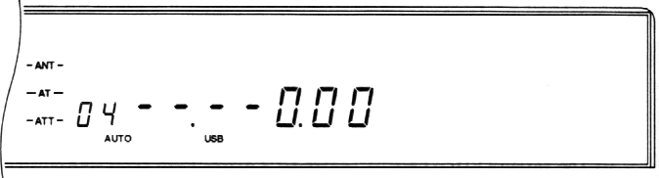
• Цифра разряда десятков килогерц - последняя значащая цифра ввода, поэтому частоты границ должны быть кратны 10 кГц.
• Вводить следует не менее 4 цифр. Однако, если после начала ввода будет нажата кнопка [ENTER], вместо оставшихся не введенными цифр, устанавливаются нули и процесс ввода завершается.
• При ошибке ввода, нажмите кнопки [CLEAR], [ENTER], затем введите нужную частоту.

4 Нажмите кнопки [LSB/USB] или [CW/-R] или [FSK/-R] или [FM/AM] для выбора вида работы текущей границы.

5 Повторите шаги 2 - 4 для каждой изменяемой границы.

6 Для выхода из режима установки границ, нажмите кнопку [CLR].
• Выключение питания трансивера до нажатия на кнопку [CLR], приводит к потере введенной информации.

ИСПОЛЬЗОВАНИЕ АВТОМАТИЧЕСКОГО РЕЖИМА

Этот режим включается и выключается через Меню No. 34 (AUT.MODE). Заводская установка - Выключен. Находясь в Автоматическом режиме, всегда можно изменить вид работы с помощью кнопки MODE на передней панели. В дальнейшем, для автоматической смены вида работы, необходимо пересечь границу Автоматического режима.

При переключении диапазонов с помощью кнопок [UP] или [DOWN], автоматический режим не работает. В этом случае, во вновь выбранном диапазоне из памяти будет установлен тот вид работы, который использовался в нем последним. Выбор шага установки частоты 1 МГц разрешает работу в Автоматическом режиме при использовании кнопок [UP] или [DOWN].

При работе на SSB при выключенном Автоматическом режиме, трансивер автоматически переключается в LSB на частотах ниже 9,5 МГц и в USB - на частотах 9,5 МГц и выше, если для перехода через частоту 9,5 МГц используются ручка настройки Tuning или кнопки [UP]/[DWN] на микрофоне. Это также справедливо при использовании кнопок [UP] или [DOWN] на передней панели. Во всех режимах, частотный сдвиг RIT или XIT, Автоматическим режимом в расчет не принимаются. Также, Автоматический режим не действует, если частота введена с клавиатуры передней панели.

7 ОПЕРАТИВНАЯ ПОМОЩЬ

АВТОМАТИЧЕСКИЙ АНТЕННЫЙ ТЮНЕР

Вы решили использовать встроенный тюнер, внешний тюнер модели AT-300, или оба.
Примечание:
• Антенные тюнеры не работают за пределами участков любительских диапазонов, разрешенных для передачи.
• При подключенном тюнере AT-300 и выборе антенного разъема ANT 1, встроенный антенный тюнер не работает. Тюнер AT-300 не может быть использован совместно с разъемом ANT 2.
• При настройке в режиме CW, измеритель КСВ может кратковременно “зашкаливать”. Это не является дефектом.
• При работе CW полным дуплексом, встроенный антенный тюнер может быть либо полностью отключен, либо включен для работы и на прием и на передачу. Даже, если в Меню No. 08 (RX AT) выбрана опция OFF, принимаемый сигнал проходит через антенный тюнер. В целях защиты реле антенного тюнера, он не может быть выбран только для работы на передачу.

ПРЕДУСТАНОВКА (ТОЛЬКО ДЛЯ ВСТРОЕННОГО ТЮНЕРА)
По завершении каждого успешного сеанса настройки, Функция предустановки сохраняет данные о положении конденсаторов настройки в каждом диапазоне. В дальнейшем, в процессе изменения частоты при включенном тюнере, эта функция автоматически устанавливает конденсаторы в оптимальное положение, без необходимости повторного сеанса настройки. При смене диапазонов, Функция предустановки включается для вновь выбранного диапазона.
Сохраняются параметры установок для каждого из 18 диапазонов антенного тюнера и для каждого из антенных разъемов (ANT 1 и ANT 2). Следовательно, выбор другого антенного разъема с помощью кнопки [ANT], также может активизировать Функцию предустановки.
Если для какой-либо комбинации “диапазон/антенна” не имеется информации о предустановке, то для нее устанавливается заводская настройка, оптимальная для нагрузки с сопротивлением 50 Ом.
Режим предустановки не включается в процессе передачи. При работе на разнесенных диапазонах, даже в случае выбора опции ON в Меню No. 08 (RX AT), антенный тюнер на прием не работает. Также, антенный тюнер не работает на прием, если настройка была выполнена только для частот передачи.

ДИАПАЗОНЫ ПРЕДУСТАНОВОК ВСТРОЕННОГО АНТЕННОГО ТЮНЕРА
N  диап. | Диапазон частот  (МГц) | N  диап. | Диапазон частот  (МГц)
1 | 0.030 - 1.85 | 10 | 7.49 -10.49
2 | 1.85 - 2.01 | 11 | 10.49 - 14.1
3 | 2.01 - 3.525 | 12 | 14.1 - 14.49
4 | 3.525 - 3.575 | 13 | 14.49 - 20.99
5 | 3.575 - 3.725 | 14 | 20.99 - 21.15
6 | 3.725 - 4.49 | 15 | 21.15 - 21.99
7 | 4.49 - 7.03 | 16 | 21.99 - 25.49
8 | 7.03 - 7.1 | 17 | 25.49 - 29
9 | 7.1 - 7.49 | 18 | 29 - 30
Примечание: Нижняя граница в любом случае находится внутри диапазона; верхняя граница - внутри следующего диапазона, выше. Например, 14,1 МГц - в диапазоне 12, в то же время, 14,49 МГц - в диапазоне 13 (исключение: 30 МГц - в диапазоне 18).

ВСТРОЕННЫЙ ТЮНЕР
Примечание: Выбор опции OFF в Меню no. 33 (TUN.WIDE), устанавливающей КСВ ≤ 1,2:1, снижает потери в тюнере. Эта установка является предпочтительной.

1 Нажмите кнопку [THRU/AUTO].
• На дисплее появится надпись “- AT - TX”. Если в Меню No. 08 (RX AT) выбрана опция ON, то на дисплее появится надпись “- AT - TX RX”, индицирующая активность тюнера и на прием и на передачу. В этом случае, до настройки в Пункте 2, входной сигнал ослабляется и чувствительность приемника снижается.
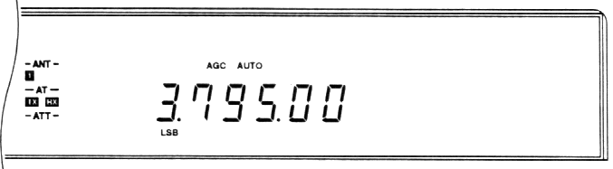
• Если для выбранной частоты, тюнер еще не выполнял автонастройку, то на дисплее появляется надпись AT TUNE и начинается процесс предустановки. В это время сигналы проходят через антенный тюнер. Если в Меню No. 08 (RX AT) выбрана опция OFF, то сигналы проходят в обход тюнера. По окончании предустановки, надпись AT TUNE на дисплее гаснет. В процессе предустановки работа на передачу невозможна.
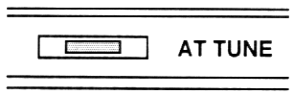
• Если данные о предустановке уже имеются, следующий шаг не может быть выполнен до окончания тюнером процесса предустановки.

2 Нажмите кнопку [AT TUNE].
• Для выхода из режима настройки по любой причине, нажмите кнопку [THRU/AUTO] или [AT TUNE].
• При выходе из предустановки нажатием кнопки [AT TUNE], новые временные данные будут использованы, но они не изменят содержимое памяти от ранее выполненной предустановки. Новые, временные данные теряются при смене рабочего диапазона. Вернуться к прежним предустановкам можно отжав, а затем снова нажав кнопку [THRU/AUTO].
• В процессе настройки, надпись AT TUNE остается на дисплее. Погасание этой надписи означает успешное завершение процесса согласования трансивера с антенной при КСВ, не превышающем значение, установленное в Меню No. 33 (TUN.WIDE). После этого можно приступать к работе в эфире.
• Если, по прошествии около 20 секунд, процесс настройки не закончится, послышится звуковой сигнал, который, вместе с процессом настройки, можно прервать нажатием на кнопку [AT TUNE]. Звуковой сигнал может быть выдан либо в виде тройного “бип”, либо в виде слова “CHECK” кодом Морзе, в зависимости от установки в Меню No. 37 (WARN. BP).
• После каждого успешного сеанса настройки, данные о предустановках обновляются.

Примечания:

• При выборе опции ON в Меню No. 08 (RX AT), чувствительность приемника за пределами любительских диапазонов, снижается.
• Считается хорошей привычкой, после смены рабочего диапазона, проверить настройку тюнером на минимальный КСВ, нажав кнопку [AT TUNE].
7 ОПЕРАТИВНАЯ ПОМОЩЬ
ВНЕШНИЙ ТЮНЕР AT-300
(В КОМПЛЕКТ ПОСТАВКИ НЕ ВХОДИТ)

Примечания:
• Подключение AT-300 должно производиться при отключенном питании трансивера.
• Внутри трансивера имеется предохранитель на ток 4 А для тюнера AT-300.

1 Выберите Антенну 1 нажатием на кнопку [ANT].

2 Нажмите кнопку [THRU/AUTO].
• При этом сигнал поступает в обход тюнера, пока не начнется процесс настройки в следующем пункте. Если настройка не будет успешно завершена, тюнер снова вернется в это состояние.
• Кнопка [AT TUNE] не работает, пока не нажата кнопка [THRU/AUTO].

3 Нажмите кнопку [AT TUNE].
• После успешного завершения настройки, надпись AT TUNE на дисплее исчезнет, а “- AT - TX RX”, появится.
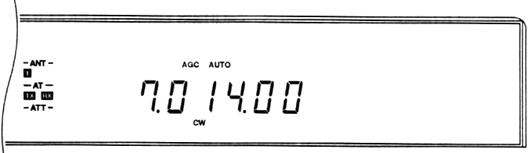
• Если, по прошествии около 20 секунд, процесс настройки не закончится, послышится звуковой сигнал, который, вместе с процессом настройки, можно прервать нажатием на кнопку [AT TUNE]. Звуковой сигнал может быть выдан либо в виде тройного “бип”, либо в виде слова “CHECK” кодом Морзе, в зависимости от установки в Меню No. 37 (WARN. BP).
• Надпись “RX” присутствует на дисплее даже, если в Меню No. 08 (RX AT) выбрана опция OFF.
• Каждый раз, после изменения частоты или включения/выключения питания, следует снова нажать кнопку [AT TUNE], т.к. при использовании внешнего тюнера, данные предустановки не сохраняются.

ИНТЕРФЕЙС
КОМПЬЮТЕР ⇔ ТРАНСИВЕР

Трансивер TS-870S легко сопрягается с компьютером. Компьютерные интерфейсы трансиверов стимулируют развитие прикладных программ, выпускаемых многими фирмами.
В настоящее время имеются электронные, почти самозаполняемые аппаратные журналы, в которые заносится информация, передаваемая в компьютер от трансивера. Такие программы способны отслеживать информацию по признакам, а также “заглядывать” в список позывных сигналов.
Представьте, как Вы, получив рапорт из Вашей местной пакетной группы, щелчком мыши перестраиваете Ваш трансивер на правильные частоту и вид работы DX-станции. Высокий уровень техники - ключ к победе при тесноте в эфире и жизненная необходимость при работе в соревнованиях.
Другие программы могут превратить Ваш компьютер в электронный пульт управления, с которого Вы можете дистанционно управлять трансивером, не прикасаясь к его передней панели. Это делает возможным дистанционное управление Вашим трансивером через комнату, из другой комнаты или, при наличии коммерческой и правовой возможности, по телефону - из другого города.

Перечень программных приложений очень велик, постоянно расширяется и ограничен только воображением программистов. Короче говоря, COM - порт трансивера добавляет новый уровень гибкости и возможностей в увлечение радиолюбительской связью, при использовании программного обеспечения, поддерживающего “общение” трансивера с компьютером.

Перед использованием компьютера для управления трансивером, следует уяснить для себя несколько моментов. После ручного выключения питания трансивера, он может быть снова включен командой с компьютера. Аналогично, после выключения питания командой с компьютера, оно снова может быть включено с передней панели трансивера.

В процессе компьютерного управления трансивером, можно пользоваться органами управления передней панели. При этом команды, введенные с передней панели, немедленно выполняются. После выключения питания командой с компьютера, все установки, ранее сделанные с передней панели, восстанавливаются.

ПАРАМЕТРЫ ОБМЕНА (через порт)

Для управления трансивером с помощью компьютера, необходимо выбрать требуемые параметры сигналов COM - порта. Установите в конфигурации Вашей управляющей программы 8-битный протокол обмена данными без контроля четности. Скорость обмена по порту и количество стоповых бит должны соответствовать установленным в трансивере параметрам. Трансивер конфигурируется через Меню No. 56 (COM.RATE). После внесения изменений в Меню No. 56, трансивер следует выключить, а затем включить для того, чтобы новые установки вступили в силу. Заводские установки параметров: 9600 Бод и 1 стоп-бит.
Установка в  Меню No. 56 | Скорость обмена  (Код) | Стоповые биты
121 | 1200 | 1
241 | 2400 | 1
481 | 4800 | 1
482 | 4800 | 2
961 | 9600 | 1
1921 | 19200 | 1
3841 | 38400 | 1
5761 | 57600 | 1

Примечания:

• Перед подключением трансивера к компьютеру, выключите питание обоих аппаратов.

• Для надежного обмена при скоростях 38400 или 57600 Бод, последовательный порт Вашего компьютера должен поддерживать эти параметры.

• Дополнительная информация об управлении трансивером с компьютера, содержится в приложении D “ПРОТОКОЛ COM-ПОРТА” {стр. 83}.

БОРЬБА С ПОМЕХАМИ____________________________________________

СРЕДСТВА ЦИФРОВОЙ ОБРАБОТКИ (DSP)

НАСТРОЙКА СКЛОНОВ ХАРАКТЕРИСТИК (SSB/AM)

Вращение ручек LO/WIDTH и HI/SHIFT в режимах SSB или AM, изменяет частоты среза полосы пропускания приемника. Регулировка полосы пропускания таким способом, позволяет отстроиться от помехи из соседней частоты.

Вращение ручки LO/WIDTH по часовой стрелке повышает частоту среза фильтра верхних частот (ФВЧ) и наоборот. Это эффективно подавляет помехи от частот, лежащих ниже Вашей рабочей частоты.

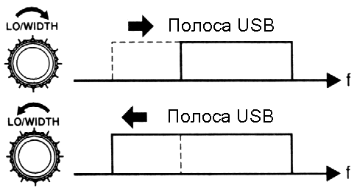

Вращение ручки HI/SHIFT по часовой стрелке повышает частоту среза фильтра нижних частот (ФНЧ) и наоборот. Это эффективно подавляет помехи от частот, лежащих выше Вашей рабочей частоты.

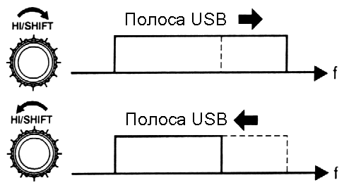

Используя только эти регулировки, Вы можете избавиться от огромного количества помех на “телефонных” диапазонах. Осторожно используя обе эти ручки вместе, Вы повысите способность “вытягивать” слабые сигналы из помех.

Регулятор | Ре-  жим | Значения частот | Завод.  частота
LO/WIDTH | SSB | 0, 50, 100, 200, 300, 400, | 300 Гц
Частота |  | 500, 600, 800, 1000 Гц
среза ФВЧ | AM | 0, 100, 200, 500 Гц | 100 Гц
HI/SHIFT  Частота | SSB | 1.4,1.6, 1.8, 2.0, 2.2, 2.4,  2.6, 2.8, 3.0, 3.4, 4.6, 6.0 кГц | 2.6 кГц
среза ФНЧ | AM | 2.5, 3.0, 4.0, 5.0, 6.0, 7.0 кГц | 6.0 кГц

СДВИГ ПЧ (CW)

В режиме CW может быть смещена центральная частота полосы пропускания фильтра без изменения частоты приема. Это является дополнительным методом борьбы с помехой от соседней частоты. Центральная частота смещается в режиме CW с помощью ручки HI/SHIFT. При регулировке, на дисплее

появляются надпись “SHIFT” и вновь выбранная центральная частота.
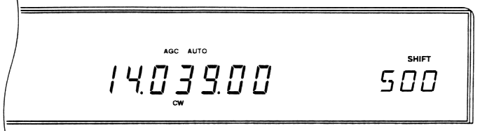
Следует помнить, что смещение центральной частоты не подстраивает автоматически высоту тона принимаемого CW сигнала.
Следовательно, существует возможность такого смещения полосы пропускания, при котором тон CW сигнала окажется за ее пределами. При этом CW сигнал теряется.

Пример:

До регулировки сдвига ПЧ:

• CW тон: 900 Гц

• Сдвиг ПЧ: 800 Гц

• Ширина полосы CW: 600 Гц

В этом примере полоса пропускания будет лежать в пределах 500 - 1100 Гц (от 300 Гц, ниже центральной частоты 800 Гц до 300 Гц, выше центральной частоты. Если тон CW будет выбран равным 900 Гц, он будет слышимым.

После регулировки сдвига ПЧ:

• CW тон: 900 Гц

• Сдвиг ПЧ: 500 Гц

• Ширина полосы CW: 600 Гц

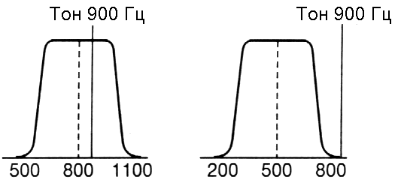

Теперь полоса пропускания будет лежать в пределах 200 - 800 Гц. При выбранном тоне 900 Гц, сигнал не будет слышен, т.к. частота тона находится на 100 Гц выше верхней границы полосы пропускания фильтра. В этом случае, для того, чтобы услышать CW сигнал, выберите частоту его тона, по меньшей мере, на 100 Гц ниже.

Ре-  жим | Частота/  положение  фильтра | Выбор частот  (Гц) | Заводская  установка
CW | Централь- | 400, 450, 500, 550, | 800
 | ная | 600, 650, 700, 750,
 | частота | 800, 850, 900, 950,
 |  | 1000

8 БОРЬБА С ПОМЕХАМИ
ИЗМЕНЕНИЕ ШИРИНЫ ПОЛОСЫ ПРИЕМА
(CW/FSK/FM)

Ширина полосы пропускания приемника может быть изменена (без изменения текущей частоты приема) с помощью ручки LO/WIDTH. При регулировании на дисплее появляется надпись “WIDTH” и значение вновь выбранной ширины полосы пропускания.
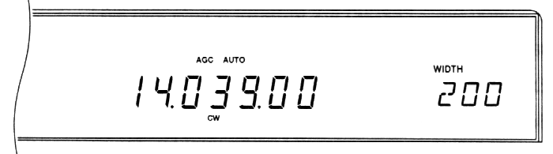

Полоса CW  (Гц) | Полоса FSK  (Гц) | Полоса FM  (кГц)
50 | 250 | 5
100 | 500 | 6
200 | 1000 | 8
400 | 1500 | 10
600 |  | 12
1000 |  | 14
 | Заводские | установки

АДАПТИВНЫЕ ФИЛЬТРЫ

Функции “АРФ”, “Устранение биений” и “Шумопонижение” выполняют возложенные на них действия посредством модификации характеристик адаптивных фильтров. Такие фильтры адаптируют или изменяют свои амплитудно-частотные характеристики, применительно к характеру принимаемого в данный момент сигнала. Меню No. 18 (TRACK) разрешает или запрещает описанный алгоритм работы фильтров.

Имеется возможность задать отрезок времени между моментом появления сигнала и началом его обработки адаптивными фильтрами. Это время связано с временем отклика следующей зависимостью: чем больше время задержки до начала обработки, тем медленнее отклик и наоборот. Пользуйтесь Меню No. 14 (LINE.ENH) для выбора времени отклика Канала обработки, Меню No. 16 (SP.BEAT) - для выбора времени отклика функции “Устранение биений” и Меню No. 17 (SP.NOTCH) - для выбора времени отклика функции “АРФ”.

Адаптивные фильтры не могут правильно обрабатывать сигналы с низким значением отношения сигнал/шум. При плохих условиях связи, Вы можете обнаружить, что оптимальные результаты достигаются при выключенных Адаптивных фильтрах (через Меню No. 18 (TRACK).

Примечание: Каждая из перечисленных функций может использоваться только по отдельности от других. Одновременное включение всех трех функций невозможно. При выключении питания трансивера, данные в Меню No. 18 возвращаются к значениям заводских установок.

АВТОМАТИЧЕСКИЙ РЕЖЕКТОРНЫЙ ФИЛЬТР (АРФ) [в режиме SSB]

Эта функция автоматически находит и “вырезает” тональные помехи в пределах полосы пропускания приемника. Процедура выполняется методами цифровой обработки на уровне сигнала ПЧ, поэтому она может влиять на показания S-метра и на уровень выходного сигнала приемника (слегка ослабляя сигнал). При низком уровне тональных помех, может показаться, что они ослабляются эффективнее с помощью функции “Устранение биений”. “АРФ” может не справиться с помехой внутри полосы пропускания, если вблизи краев этой полосы за ее пределами, имеются более мощные сигналы.
Если, после включения данной функции, выбрать любой другой вид работы, кроме SSB, функция “АРФ” выключается (светодиод гаснет). Выбор, после этого, режима SSB, снова включает функцию (светодиод светится). При наличии мощной устойчивой помехи, выбор в Меню No. 18 (TRACK) опции OFF, может повысить эффективность работы авторежектора. Для подавления CW помехи, включите функцию TRACK, а затем выключите ее для блокирования адаптивного фильтра.
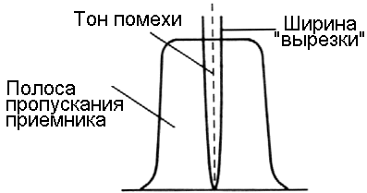
Включается и выключается функция “АРФ” кнопкой [AUTO NOTCH].
• При включенной функции, светодиод в кнопке светится.
Примечание: Эффективность работы “Авторежектора” может изменяться в зависимости от условий приема, даже при одинаковых значениях времени отклика.

ПОДАВЛЕНИЕ БИЕНИЙ (SSB/AM)

Эта функция также ослабляет нежелательные тональные помехи в пределах полосы пропускания, но она более эффективна, чем “АРФ” при малых уровнях этих помех. Обработка сигнала производится в тракте НЧ и, следовательно, не влияет на показания S-метра, хотя отношение сигнал/шум в режиме AM может несколько ухудшиться.
Если, после включения данной функции, выбрать любой другой вид работы, кроме SSB, функция “Устранение биений” выключается (светодиод гаснет). Выбор, после этого, режима SSB, снова включает функцию (светодиод светится).
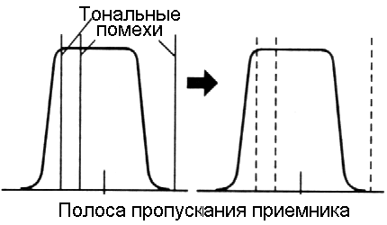
Включается и выключается функция “Устранение биений” кнопкой [BEAT CANCEL].
• При включенной функции, светодиод в кнопке светится.
Примечание: Эффективность работы функции может изменяться в зависимости от условий приема, даже при одинаковых значениях времени отклика.

8 БОРЬБА С ПОМЕХАМИ

ШУМОПОНИЖЕНИЕ (SSB/CW/FSK/AM)

В Меню No. 13 (LINE.ENH) выбирается либо адаптивный (Line Enhance), либо корреляционный (SPAC) фильтр. При использовании адаптивного фильтра, установите в Меню No. 18 (TRACK) опцию ON. Фильтр SPAC интенсивнее понижает шумы и эффективен для подавления различных шумовых сигналов. Однако, звук после такой обработки, обедняется, ввиду выборки только речевой части спектра. При использовании этого фильтра, могут наблюдаться импульсные шумы. Единственное различие между цифровым и традиционным, аналоговым устройствами шумопонижения заключается в том, что в первом случае обработка ведется в тракте НЧ, а во втором - в тракте ПЧ приемника.
Устройство шумопонижения включается или выключается нажатием кнопки [N.R.].
• При включенной функции, светодиод в кнопке светится.
• В случае приемлемого отношения сигнал/шум в режиме SSB, использование адаптивного фильтра улучшает это отношение. В случае приема CW сигнала с малым отношением сигнал/шум, использование фильтра SPAC улучшает отношение сигнал/шум. В режиме AM принимаемый сигнал может быть прерывистым.

УСТАНОВКА ВРЕМЕНИ ОБРАБОТКИ ФИЛЬТРА SPAC

Дословно аббревиатура SPAC означает: “Обработка Речи посредством Автоматической Корреляции”. Это один из методов цифровой фильтрации шума. Выберите в Меню No. 15 (SPAC) время корреляции, обеспечивающее наилучшее качество приема в режиме SSB. Для режима CW, выберите максимальное время, обеспечивающее надежный прием. Чем больше время корреляции, тем лучше отношение сигнал/шум.

ПОДАВИТЕЛЬ ШУМА

Это устройство было разработано для снижения импульсных шумов, подобных помехам от системы зажигания автомобилей.
Шумоподавитель включается или выключается с помощью кнопки [NB]. Уровень срабатывания регулируется вращением ручки NB. Всегда устанавливайте минимально необходимый уровень срабатывания. Это уменьшит вероятность подавления полезного сигнала.
• При включении шумоподавителя на дисплее появляется надпись “NB”.
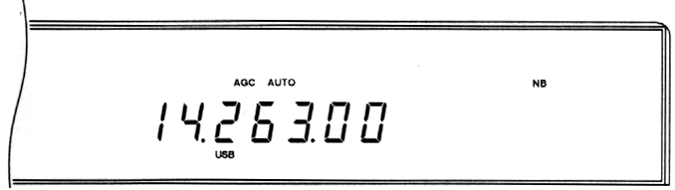
• Во время приема мощных сигналов при включенном NB, звук может быть искажен. Уменьшить искажения можно, снизив уровень срабатывания или выключив NB.

AIP (ТОЧКА УГЛУБЛЕННОЙ РЕЖЕКЦИИ)
Эта функция помогает ослабить помехи и искажения звука, вызванные присутствием мощных сигналов. Функция AIP особенна полезна в условиях проведения

соревнований, в сильно загруженном станциями диапазоне или при пиках прохождения, когда все станции принимаются, как местные.
• Нажмите кнопку [AIP] для включения (выключения) функции.
• При включении на дисплее появится надпись “AIP”.
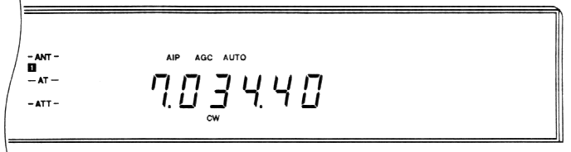
• По умолчанию функция AIP включается на всех частотах, ниже 7490 кГц. Однако, статус функции записывается в память независимо для каждого AIP диапазона. При смене диапазона, применяется последняя использованная в выбранном диапазоне установка (ON/OFF).

Примечание: Если Вас волнует точность показаний S-метра, то при работе с этой функцией, выберите опцию ON в Меню No. 11 (AIP.GAIN). AIP.GAIN не изменяет чувствительность S-метра, но уровень шума, даже в отсутствие сигнала, возрастает, благодаря возросшему усилению. В режимах AM и FM AIP.GAIN не работает.

АТТЕНЮАТОР

Аттенюатор ослабляет входной сигнал приемника, предотвращая появление искажений. Ослабление сигнала полезно также для уменьшения уровня помех от соседних по частоте станций.
Нажмите кнопку ATT [DOWN] или ATT [UP] для выбора желаемого ослабления.
• На дисплее появится значение выбранного уровня ослабления (в децибелах):
(“- ATT - 6”, “- ATT - 12” или “- ATT - 18”).
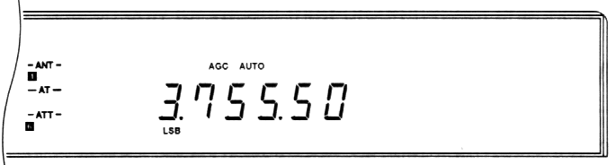
• Статус аттенюатора запоминается независимо для каждого ATT диапазона. При смене ATT диапазона, применяется последняя использованная в выбранном диапазоне установка.
Диап. | Частотный диапазон | Заводская | Заводская
No. | (МГц) | уст. AIP | уст. ATT
1 | Низшая частота ~ 2.49 | ON | OFF
2 | 2.49 ~ 4.49 | ON | OFF
3 | 4.49 ~ 7.49 | ON | OFF
4 | 7.49 ~ 10.49 | OFF | OFF
5 | 10.49 ~ 14.49 | OFF | OFF
6 | 14.49 ~ 20.99 | OFF | OFF
7 | 20.99 ~ 21.99 | OFF | OFF
8 | 21.99 ~ 25.49 | OFF | OFF
9 | 25.49 ~ 30 | OFF | OFF
Примечание: Нижняя граница в любом случае находится внутри диапазона; верхняя граница - внутри следующего диапазона, выше. Например, 4,49 МГц - в диапазоне 3, в то же время, 7,49 МГц - в диапазоне 4 (исключение: 30 МГц - в диапазоне 9).

ОСОБЕННОСТИ ПАМЯТИ__________________________________________

СОХРАНЕНИЕ ПАМЯТИ ПРОЦЕССОРА

Для поддержания пользовательской информации, записанной в память, трансивер содержит литиевую батарею питания. При выключении питания, установки Меню и содержимое каналов памяти не стираются. Срок службы батареи - приблизительно 5 лет.

Если, после включения питания, Вы обнаружите, что содержимое каналов памяти и VFO стерты, а сделанные Вами установки вернулись к заводским значениям, значит настало время заменить литиевую батарею, обратившись к специалисту.

"ОБЫЧНАЯ" ИЛИ "БЫСТРАЯ" ПАМЯТЬ ?

Каналы памяти позволяют Вам сохранять различные рабочие параметры (частоту приема, вид работы и т.д.) для их дальнейшего использования. Вы можете записать эту информацию в Обычную память, либо в Быструю память. Обычная память предназначена для записи данных, которые затем, Вы будете многократно использовать в различных сеансах Вашей работы. Например, в эту память удобно записать частоту, на которой Вы регулярно встречаетесь с членами Вашего клуба.

Однако, Быстрая память удобна для быстрого сохранения данных, без необходимости назначения отдельного канала памяти. Скорее всего, эти данные не понадобятся Вам в будущих сеансах работы. Например, просматривая диапазон в поисках DX, целесообразно записать в эту память информацию о станциях, с которыми Вы хотите связаться. Наблюдая за станциями, Вы можете быстро “перескакивать” между несколькими различными каналами Быстрой памяти.

"ОБЫЧНАЯ" ПАМЯТЬ

ИНФОРМАЦИЯ КАНАЛА ПАМЯТИ

Всего Обычная память содержит 100 каналов с номерами 00 - 99. Каналы 00 - 98 имеют одинаковые характеристики, в то же время, канал 99 зарезервирован для программирования диапазонов настройки VFO и диапазонов сканирования.

В каналы 00 - 98 можно записать следующее:

• Частоту и вид работы на прием
• Частоту и вид работы на передачу
• Частоту субтона
• Блокировку (“вычеркивание”) канала (OFF/ON)

Примечание: Субтон, выбранный через Меню No. 57 (SUB.TONE), автоматически сохраняется в памяти, но может использоваться только в случае, если вид работы и на прием, и на передачу - FM.

В канал 99 можно записать следующее:

• Частоту и вид работы (только для симплекса)
• Начальную частоту и вид работы при сканировании
• Конечную частоту и вид работы при сканировании
• Блокировку (“вычеркивание”) канала (OFF/ON)

ЗАПИСЬ В КАНАЛ ПАМЯТИ

Каналы памяти могут содержать как симплексные, так и разнесенные частоты. Частота симплексных каналов используется для приема и передачи. В каналах с разнесенными частотами, одна частота используется для приема, другая - для передачи. Также, даже при включенных функциях RIT и XIT с установленным частотным сдвигом, этот сдвиг не прибавляется к выбранной частоте при записи ее в канал памяти.

Симплексные каналы

1 Нажмите кнопку [RX A] или [RX B] для выбора симплексного режима.
• Индикаторы в кнопках [RX A] и [TX A] или в кнопках [RX B] и [TX B], должны засветиться.

2 Выберите частоту, вид работы и т.д., подлежащие записи в память.

3 Нажмите кнопку [M.IN] для выбора Режима просмотра памяти.

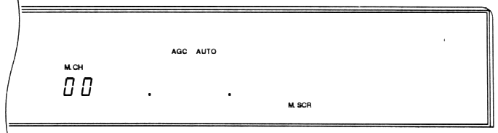

• Для выхода из Режима просмотра памяти и прерывания процесса записи, нажмите кнопку [CLR].

4 Вращая ручку M.CH/VFO.CH, выберите канал памяти.

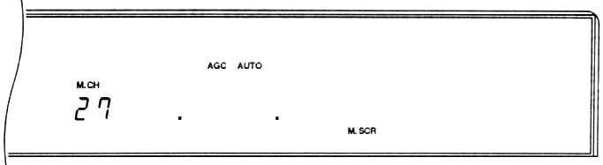

5 Нажмите кнопку [M.IN] для записи частоты и соответствующих данных в выбранный канал памяти.

• При нажатии кнопки [M.IN], данные, ранее записанные в канал памяти, заменяются новыми.

9 ОСОБЕННОСТИ ПАМЯТИ

Каналы с разносом частот

1 С помощью VFO A, выберите частоту и вид работы на прием.

2 С помощью VFO B, выберите частоту и вид работы на передачу.

3 Нажмите [RX A], [TX B] для выбора режима с разносом частот.
• Индикаторы в кнопках [RX A] и [TX B] должны засветиться.

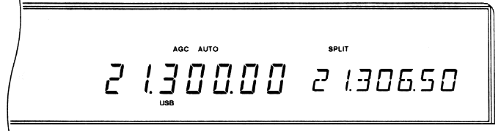

4 Нажмите кнопку [M.IN] для включения Режима просмотра памяти.

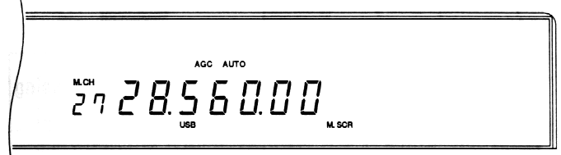

• Для выхода из Режима просмотра памяти и прерывания процесса ввода, нажмите кнопку [CLR].

5 Вращая ручку M.CH/VFO.CH, выберите канал памяти.

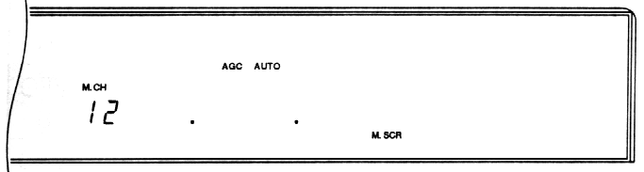

6 Нажмите кнопку [M.IN] для записи частот и сопутствующих им данных в выбранный канал памяти.

• При нажатии кнопки [M.IN], данные, ранее записанные в канал памяти, заменяются новыми.

Примечание: При желании, частоту и данные для передачи можно записать в VFO A, а для приема - в VFO B.

ВОЗВРАТ К КАНАЛУ ПАМЯТИ

Эта процедура позволяет вызвать ранее записанные в канал памяти частоту и данные, для их использования.

1 Нажмите кнопку [RX M.CH] для входа в режим вызова канала памяти.
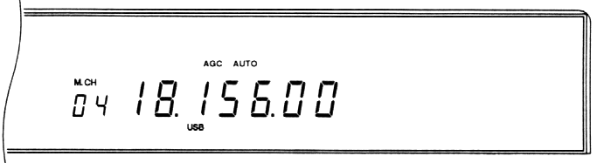
2 Выберите нужный Вам канал памяти с помощью ручки M.CH/VFO.CH или кнопок [UP], [DWN] на микрофоне.

• При достижении канала памяти с максимальным номером, продолжение поиска приводит к переключению в канал с минимальным номером, и наоборот, по кругу.
• Продолжительное удержание нажатыми кнопок [UP], [DWN] на микрофоне, вызывает непрерывное переключение каналов, до момента их отпускания.
• В процессе передачи переключение каналов недоступно.

Примечание: Допускается переключение каналов при использовании функции TF-SET.

Быстрый поиск каналов

Для ускорения поиска конкретного канала, содержащего информацию, удобно воспользоваться режимом поиска, описанным ниже. Этот режим может быть также использован для поиска свободного (не содержащего информацию) канала.

Поиск канала с записью:

Находясь в режиме работы с каналами памяти, нажмите кнопку [1 MHz] для включения (выключения) функции поиска канала.

• При включенной функции, на дисплее появится надпись “MHz”, после чего могут быть выбраны только каналы, содержащие информацию.
• Попытка выбрать канал в отсутствие хотя бы одного запрограммированного, приводит к выдаче звукового сигнала. Текущий канал при этом не может быть изменен.

Поиск свободного канала:
Находясь в режиме Просмотра (“прокрутки”) памяти {стр. 56}, нажмите кнопку [1 MHz] для включения (выключения) функции поиска канала.

• При включенной функции, на дисплее появится надпись “MHz”, после чего могут быть выбраны только каналы, не содержащие информации.
• Попытка выбрать канал в отсутствие хотя бы одного свободного, приводит к выдаче звукового сигнала. Текущий канал при этом не может быть изменен.

9 ОСОБЕННОСТИ ПАМЯТИ

Временное изменение частоты

После вызова канала памяти, имеется возможность изменить частоту, отображаемую на дисплее, не изменяя частоты, записанной в этот канал. После такого изменения, можно, при желании, записать в канал памяти вновь выбранную частоту для дальнейшей работы.

1 Выберите опцию ON в Меню No. 49 (CH.SHIFT).

2 Вызовите на дисплей канал памяти.

3 Вращая ручку настройки Tuning, выберите нужную Вам частоту.

• При этом можно изменить вид работы с помощью кнопок [LSB/USB], [CW/-R], [FSK/-R] или [FM/AM], независимо от выбора опции ON или OFF в Меню No. 49 (CH.SHIFT).

Примечание: Можно таким способом настраивать каналы памяти при использовании функции TF-SET.
Симплексные каналы: Данные канала

Данные Данные
RX TX
Каналы с разносом:
Тип канала памяти | До нажатия  [M>VFO] |  | После нажатия  [M>VFO]
 | RX | TX | RX | TX
Симплексный канал | M.CH | M.CH | ¹ VFO  A или B | VFO  A или B
Симплексный канал | M.CH | VFO  A | VFO  B | VFO  A
Симплексный канал | M.CH | VFO  B | VFO  A | VFO  B
Симплексный канал | VFO  A | M.CH | VFO  A | VFO  B
Симплексный канал | VFO  B | M.CH | VFO  B | VFO  A
Канал с разносом частот | M.CH | M.CH | VFO  A | VFO  B
Канал с разносом частот | M.CH | VFO  A | VFO  B | VFO  A
Канал с разносом частот | M.CH | VFO  B | VFO  A | VFO  B
Канал с разносом частот | VFO  A | M.CH | VFO  A | VFO  B
Канал с разносом частот | VFO  B | M.CH | VFO  B | VFO  A

ПРОСМОТР КАНАЛОВ ПАМЯТИ

Этот режим позволяет проверить содержимое памяти, не изменяя текущей частоты приема. Изменяется при этом только информация на дисплее. Эта функция может пригодиться, если, наблюдая за какой-либо частотой в эфире, Вы захотите вспомнить, какие частоты хранятся в памяти.

1 Нажмите кнопку [M.IN].
• На дисплее появится последний выбранный канал памяти (тот же, который вызывается нажатием кнопки [RX M.CH]).
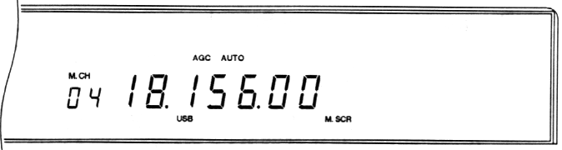
2 Вращая ручку M.CH/VFO.CH или нажимая кнопки [UP], [DWN] на микрофоне, просмотрите каналы памяти.

3 Для выхода из режима просмотра, нажмите кнопку [CLR] или [SEND], или тангенту на микрофоне [PTT].

• На дисплее снова появится канал памяти или частота VFO, которые были выбраны до включения Режима просмотра памяти, независимо от того, какие каналы Вы просмотрели в этом режиме.

• При включенной системе VOX, из Режима просмотра можно также выйти, замкнув телеграфный ключ.

ПЕРЕНОС ДАННЫХ ИЗ ПАМЯТИ

Перенос “Память ⇒ VFO”

Эта функция переносит содержимое текущего канала памяти в текущий буфер VFO. Частота субтона, записанная в канал памяти, в VFO не переносится, т.к. она установлена из режима VFO через Меню No. 57 (SUB.TONE).

Находясь в режиме работы с каналами памяти, нажмите кнопку [M>VFO].

Примечание: Если вызвать канал памяти, а затем изменить вызванные данные, не записывая изменения в память, то при нажатии кнопки [M>VFO], в VFO будут записаны измененные данные.

В таблице показано, как данные из канала памяти переносятся в регистры VFO и какие из двух VFO выбираются для приема и передачи после переноса данных.

¹Содержимое канала памяти переносится в последний выбранный для приема VFO.

9 ОСОБЕННОСТИ ПАМЯТИ

Перенос из одного канала в другой

1 Нажмите кнопку [RX M.CH] для входа в режим выбора канала памяти.
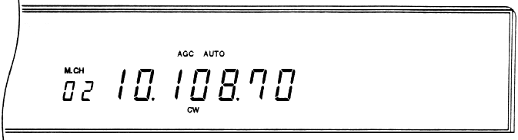
2 Выберите канал памяти, содержащий данные, предназначенные для переноса.

3 Нажмите кнопку [M.IN] для выбора режима просмотра памяти.
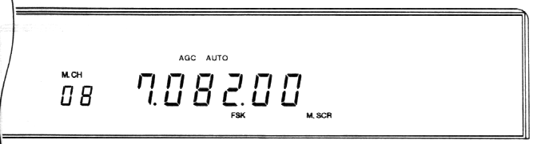
4 Выберите канал, в который надо перенести данные.

5 Нажмите кнопку [M.IN].

В таблицах показан порядок переноса данных между каналами памяти.

Каналы 00 ~ 98 | ⇒ | Каналы 00 ~ 98
Частота RX | ⇒ | Частота RX
Режим RX | ⇒ | Режим RX
Частота TX | ⇒ | Частота TX
Режим TX | ⇒ | Режим TX
Частота  субтона | ⇒ | Частота  субтона
Блокировка канала  Вкл./Выкл. | ⇒ | Блокировка канала  Выкл.

Каналы 00 ~ 98 | ⇒ | Канал 99
Частота RX | ⇒ | Частота TX/RX.  Начальная частота  сканирования
Режим RX | ⇒ | Режим TX/RX
Частота TX | ⇒ | Конечная частота
Режим TX |  | —
Частота  субтона |  | —
Блокировка канала  Вкл./Выкл. | ⇒ | Блокировка канала  Выкл.

Канал 99 | ⇒ | Каналы 00 ~ 98
Частота  TX/RX | ⇒ | Частота RX.  Частота TX.
Режим TX | ⇒ | Режим RX.  Режим TX.
— |  | Частота  субтона
Блокировка канала  Вкл./Выкл. | ⇒ | Блокировка канала  Выкл.

Примечание:
• Если вызвать канал памяти, а затем изменить вызванные данные, не записывая изменения в память, то при нажатии кнопки [M.IN] в пункте 5, в канал назначения будут записаны измененные данные.
• В режиме FM, пи копировании содержимого канала 99 в любой другой канал, субтон частотой 88,5 Гц автоматически записывается в канал назначения.

СТИРАНИЕ СОДЕРЖИМОГО КАНАЛОВ

Эта процедура стирает всю информацию из выбранных каналов памяти.

1 Нажмите кнопку [RX M.CH] для входа в режим выбора канала памяти.
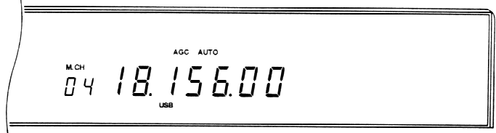
2 Выберите канал памяти с данными, подлежащими стиранию.

3 Нажмите кнопку [CLR] примерно на две секунды.

• В подтверждение стирания содержимого канала, последует звуковой сигнал.

Полный сброс памяти

Если частичный сброс памяти {стр. 63} не решил возникшей проблемы, воспользуйтесь процедурой Полного сброса, которая стирает ВСЕ содержимое памяти. Помните, что после выполнения этой процедуры, потребуется заново ввести в каналы памяти всю необходимую информацию. Полный сброс также возвращает к заводским значениям все настройки электронного телеграфного ключа.

На выключенном трансивере, нажмите одновременно кнопки [A=B]+POWER ON.

9 ОСОБЕННОСТИ ПАМЯТИ

ЗАПИСЬ ГРАНИЦ СКАНИРОВАНИЯ В 99-й КАНАЛ

Несмотря на то, что Функция сканирования подробно обсуждается в следующем разделе, здесь Вы узнаете о том, как перед началом сканирования, задать и сохранить в памяти частотные границы для этой функции.

1 С помощью VFO A, выберите начальные частоту сканирования и вид работы.
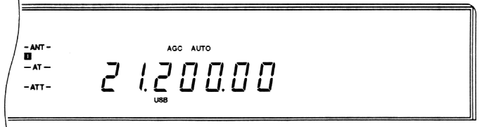
• По завершении этой процедуры, данная частота может быть использована для приема и передачи.

2 С помощью VFO B, выберите конечную частоту сканирования.
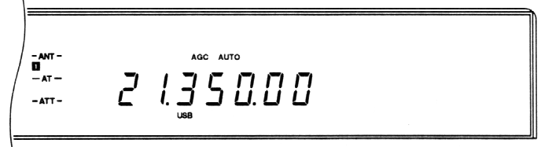
3 Нажмите кнопку [RX A].

4 Нажмите кнопку [M.IN] для выбора Режима просмотра памяти.
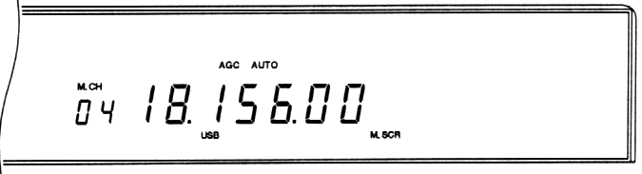
• Для выхода из Режима просмотра памяти и прерывания процесса записи, нажмите кнопку [CLR].

5 С помощью ручки M.CH/VFO.CH, выберите 99-й канал памяти.
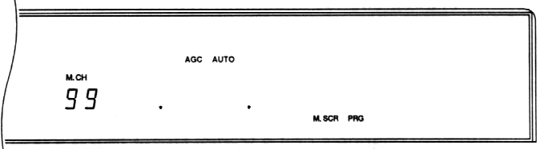
6 Нажмите кнопку [M.IN] для записи в память выбранных частотных границ.
• При нажатии кнопки [M.IN], данные, хранившиеся в этом канале, замещаются новыми.

Примечание: В некоторых версиях аппаратов для Общего рынка, частотные пределы должны находиться в одном диапазоне или не могут быть сохранены в памяти.

Проверка начальной/конечной частот

Следующая процедура позволяет Вам проверить выбранные начальную и конечную частоты.

1 Нажмите кнопку [RX M.CH] для входа в режим выбора канала памяти.
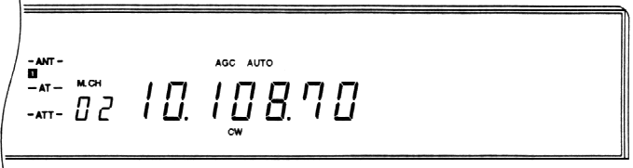

2 С помощью ручки M.CH/VFO.CH, выберите 99-й канал памяти.
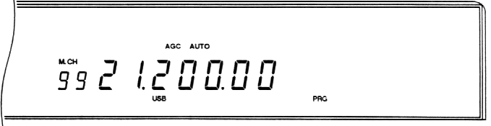

3 Для проверки Начальной частоты сканирования, нажмите кнопку [DOWN], для проверки Конечной - кнопку [UP].

Функция программируемого VFO

Эта функция ограничивает диапазон перестройки с помощью ручки Tuning, ранее выбранными Начальной и Конечной частотами. Одно из применений этой функции - ограничение возможности Вашей работы частотными пределами, установленными Вашим Разрешением.

1 Нажмите кнопку [RX M.CH] для входа в режим выбора канала памяти.
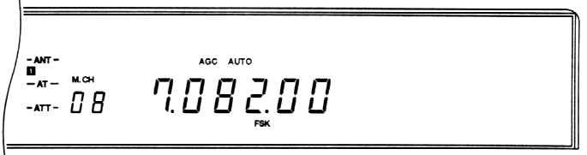

2 С помощью ручки M.CH/VFO.CH, выберите 99-й канал памяти.
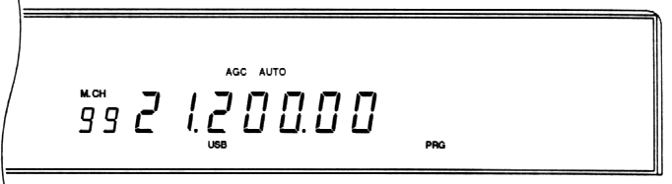

3 Вращая ручку настройки Tuning, Вы заметите, что доступный диапазон перестройки частоты, ограничен Начальной и Конечной частотами. По достижении Конечной частоты, трансивер снова перестраивается на Начальную частоту.

9 ОСОБЕННОСТИ ПАМЯТИ

БЫСТРАЯ ПАМЯТЬ

Быстрая память организована в виде стека и может хранить до пяти частот. По мере записи новой частоты, все ранее записанные, “проталкиваются” в соответствующий следующий канал Быстрой памяти. Если заполнены все пять каналов, то запись новой частоты “проталкивает” все частоты соответственно в следующие каналы, а частота, хранившаяся в канале 5, “выталкивается” за пределы стека и стирается.

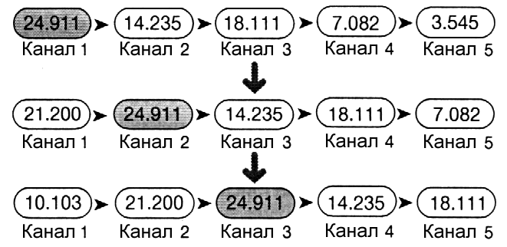

Быстрая память доступна только при использовании VFO для выбора частот приема и передачи. Каналы Обычной памяти также не могут использоваться одновременно с каналами Быстрой памяти.

ЗАПИСЬ В БЫСТРУЮ ПАМЯТЬ

Находясь в режиме VFO, нажмите QUICK MEMO [M.IN].
• Каждое нажатие на кнопку [M.IN] записывает текущие данные VFO в Быструю память.
• В каналы Быстрой памяти можно записать те же данные, что и в каналы 00 - 98 Обычной памяти.

ВЫЗОВ ДАННЫХ ИЗ БЫСТРОЙ ПАМЯТИ

• Нажмите QUICK MEMO [MR].
• На дисплее появится номер текущего канала Быстрой памяти.

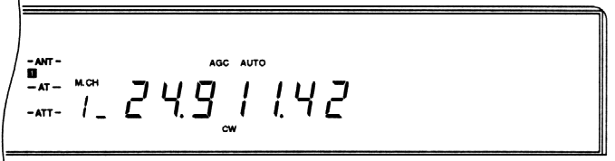

• Если в Быструю память ничего не записано, то этот шаг не вызовет на дисплей режим Быстрой памяти.

2 Выберите желаемый канал (1 - 5) Быстрой памяти с помощью ручки M.CH/VFO.CH.
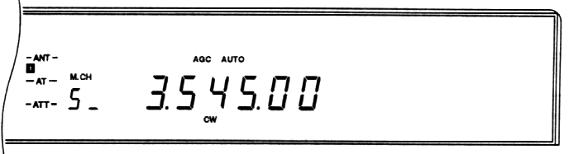
3 Для выхода из этого режима, нажмите QUICK MEMO [MR].

ВРЕМЕННЫЕ ИЗМЕНЕНИЯ ЧАСТОТЫ

1 Нажмите QUICK MEMO [MR].
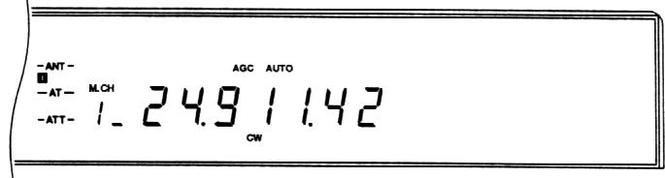

2 Выберите желаемый канал (1 - 5) Быстрой памяти с помощью ручки M.CH/VFO.CH.
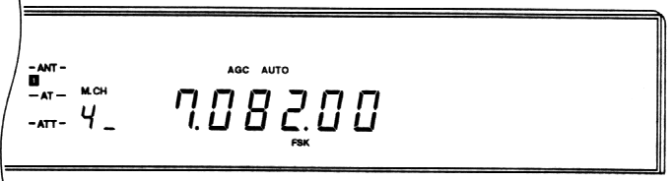

3 Измените частоту с помощью ручки настройки Tuning.
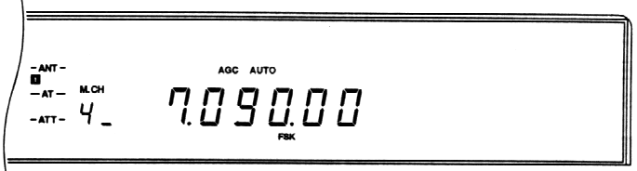
• Можно изменить также вид работы нажатием кнопок [LSB/USB], [CW/-R], [FSK/-R] или [FM/AM].
• Можно записать измененную частоту в тот же канал Быстрой памяти, нажав на кнопку [M.IN]. Это действие “продвинет” старую частоту каналом выше, не изменив состояние каналов, ниже текущего.

4 Для выхода из этого режима, QUICK MEMO [MR].

Примечание: Быструю память можно настраивать описанным способом при использовании функции TF-SET.

БЫСТРАЯ ПАМЯТЬ ⇒ VFO

Эта функция переносит содержимое канала Быстрой памяти, включая информацию о частоте и статусе VFO “A” и/или “B”, в буфер VFO.

Находясь в Режиме вызова канала Быстрой памяти, нажмите кнопку [M>VFO].

Примечание: Если после вызова канала Быстрой памяти, его данные были изменены, то нажатие на кнопку [M>VFO] приведет к записи в VFO измененных данных.

СКАНИРОВАНИЕ__________________________________________________

Сканирование предоставляет Вам полезную возможность автоматически наблюдать за Вашими любимыми частотами. Гибкость возможностей наблюдения за диапазоном, возросшая по мере освоения Вами всех видов сканирования, повысит эффективность Вашей работы в эфире.

Трансивер обеспечивает следующие режимы сканирования:
Вид сканирования |  | Цель сканирования
Программное |  | Уточнение обстановки в
сканирование |  | выбранном диапазоне
 |  | или участке диапазона
 |  | при работе в режиме VFO.
 | Сканирова- | Быстрое уточнение обстано-
 | ние всех | вки на всех частотах каналов
Скани- | каналов | Обычной памяти.
рование | Сканирова- | Быстрое уточнение обстано-
памяти | ние группы | вки на частотах выбранной
 | каналов | группы каналов Обычной
 |  | памяти.

ПРОГРАММНОЕ СКАНИРОВАНИЕ

Эта функция реализует сканирование диапазона, ограниченного Начальной и Конечной частотами, записанными в 99-й канал памяти. Если включить Программное сканирование, не задав указанные частоты, то диапазон сканирования, автоматически записанный в память, будет ограничен нижней и верхней рабочими частотами трансивера. в некоторых версиях аппаратов для Общего рынка, нижняя и верхняя частоты трансивера подменяются соответствующими частотами текущего диапазона.

Направление сканирования определяется соотношением Начальной и Конечной частот. Действия, выполняемые функцией Программного сканирования, сведены в таблицу:
Соотношение  начальн./конеч.  частот сканиров. | Текущая  частота | Действие  программного  сканирования
Начальная  частота НИЖЕ  конечной | Внутри диапазо-  на сканирования | Вверх
Начальная  частота НИЖЕ  конечной | За пределами  диапазона  сканирования | Скачок к началь-  ной частоте,  затем скан. вверх.
Начальная  частота РАВНА  конечной | Начальная/  конечная  частота | Принимает на  начальной (конеч-  ной) частоте.
Начальная  частота РАВНА  конечной | Ниже или выше  начальной/  конечной  частоты | Скачок к началь-  ной/конечной час-  тоте и прием на  этой частоте.
Начальная  частота ВЫШЕ  конечной | Внутри диапазо-  на сканирования | Вниз
Начальная  частота ВЫШЕ  конечной | За пределами  диапазона  сканирования | Скачок к началь-  ной частоте,  затем скан. вниз.

Вспомните способы установки частотных границ диапазона Программного сканирования, обратившись к разделу “ЗАПИСЬ ГРАНИЦ СКАНИРОВАНИЯ В 99-й КАНАЛ” {стр. 58}. Ниже приведены дополнительные важные моменты, относящиеся к функции Программного сканирования:

• Включение трансивера на передачу посредством замыкания CW ключа, посылки пакетного сообщения, срабатывания системы VOX от голоса или от Блока цифровой записи DRU-3, приводит к прекращению Программного сканирования, однако сигнал на выходе передатчика появляется при этом не сразу.

• При установке диапазона программного сканирования уже одного шага поворота ручки M.CH/VFO.CH, поворот этой ручки приводит к “скачку” на Нижнюю частоту, затем, к продолжению сканирования.

• Включение Программного cканирования блокирует функции RIT и XIT; по окончании сканирования, их действие не возобновляется, однако, ранее установленные значения частотного сдвига, сохраняются.

• В процессе сканирования можно сменить вид работы.

• Если ранее был включен Автоматический режим, то он продолжает работать в процессе сканирования.

Для включения Программного сканирования, выполните следующие процедуры:

1 Выберите режим VFO (A или B).

2 Нажмите кнопку [SCAN].

3 Для прерывания сканирования, нажмите одну из кнопок: [SCAN], [CLR], [SEND] или тангенту [PTT] на микрофоне.

ПРИОСТАНОВКА СКАНИРОВАНИЯ

При программном сканировании с выбранной в Меню No. 65 (PG.S.HOLD) опцией ON, поворот ручки Tuning или M.CH/VFO.CH, либо нажатие на кнопки [UP] или [DWN] на микрофоне, приводит к приостановке сканирования примерно на пять секунд, после чего сканирование продолжается. Заводская установка в указанном Меню: OFF.

ПРОВЕРКА НАЧАЛЬНОЙ И КОНЕЧНОЙ ГРАНИЦ

1 Вызовите 99-й канал памяти.

2 Нажмите кнопку [DOWN] для проверки Начальной частоты или кнопку [UP], для проверки Конечной частоты сканирования.

10 СКАНИРОВАНИЕ

СКАНИРОВАНИЕ ПАМЯТИ

В этом режиме сканируются все каналы памяти, содержащие данные (Санирование всех каналов) или только указанная Вами группа каналов (Групповое сканирование). При этом сканирование всегда производится снизу вверх, в порядке возрастания номеров каналов. Это направление не может быть изменено. Если при сканировании понадобится обойти некоторые из каналов, поверните ручку M.CH/VFO.CH. Нажатие на кнопки [UP] или [DWN] также обходит каналы, но только в Режиме сканирования Всех каналов памяти.

Тот или иной режим сканирования может быть выбран через Меню No. 66 (GRP.SCAN). Заводская установка: Режим сканирования всех каналов памяти.

Ниже приведены дополнительные важные моменты, относящиеся к функции Сканирования памяти:

• Включение трансивера на передачу посредством замыкания CW ключа, посылки пакетного сообщения, срабатывания системы VOX от голоса или от Блока цифровой записи DRU-3, приводит к прекращению Сканирования памяти, однако сигнал на выходе передатчика появляется при этом не сразу.

• Включение Сканирования памяти блокирует функции RIT и XIT; по окончании сканирования, их действие не возобновляется, однако, ранее установленные значения частотного сдвига, сохраняются.

• Попытка использовать Режим сканирования памяти в отсутствие данных во всех каналах памяти или при блокировке всех каналов памяти, приводит к выдаче звукового сигнала. При этом режим сканирования не включается.

• Для сканирования 99-го канала, отмените для него режим блокировки {стр. 62}.

Примечание: Перед началом сканирования памяти, не забудьте отрегулировать порог срабатывания шумоподавителя {стр. 19}.

ОСТАНОВ НА ЗАНЯТОЙ ЧАСТОТЕ

При включенной функции “Останов на занятой частоте”, трансивер автоматически приостанавливает сканирование при обнаружении сигнала в канале. В зависимости от выбранного способа возобновления сканирования (см. ниже), трансивер остается на этой частоте либо кратковременно, либо до пропадания входного сигнала. Для правильной работы этой функции, порог срабатывания шумоподавителя должен быть отрегулирован в отсутствие входного сигнала.

Функция “Останов на занятой частоте” включается или выключается через Меню No. 67 (BSY.STOP). Заводская установка: ON (Вкл.).

Способы возобновления сканирования

Функция “Возобновление сканирования” задает способ продолжения сканирования после его останова на занятой частоте. При выборе в Меню No. 67 (BSY.STOP) опции OFF, ни одна из двух следующих функций не работает. Также они не могут быть использованы в режиме Программного сканирования.

“Время-зависимый” режим: после останова, занятый канал проверяется в течение примерно трех секунд. Если, по истечении этого времени, канал не освободится, трансивер ожидает еще три секунды, затем возобновляет сканирование. Если канал освободится в течение трех секунд после останова, сканирование возобновится немедленно.

“Сигнально-зависимый” режим: сканирование возобновляется примерно через две секунды после пропадания несущей частоты на входе приемника.

Выберите желаемый метод возобновления сканирования через Меню No. 68 (CAR.SCAN). Заводская установка: “Время-зависимый” режим (OFF).

СКАНИРОВАНИЕ ВСЕХ КАНАЛОВ

В этом режиме сканируются все каналы памяти, содержащие информацию о частоте.

1 Вызовите канал Обычной памяти.

2 Установите опцию OFF в Меню No. 66 (GRP.SCAN).

3 Отрегулируйте шумоподавитель ручкой SQL при отсутствии сигнала.

• Перед началом сканирования, шумоподавитель должен быть закрыт.

4 Нажмите кнопку [SCAN] для запуска сканирования.

5 Для прерывания сканирования, нажмите одну из кнопок: [SCAN], [CLR], [SEND] или тангенту [PTT] на микрофоне.

10 СКАНИРОВАНИЕ

ГРУППОВОЕ СКАНИРОВАНИЕ

С целью организации Группового сканирования, 100 каналов Обычной памяти разбиты на 10 групп - по 10 каналов в каждой группе. Каналы сгруппированы следующим образом:

• 00 - 09, 10 - 19, 20 - 29, . . . . 90 - 99

В этом режиме трансивер сканирует только каналы, принадлежащие выбранной группе и содержащие информацию о частоте.

1 Вызовите канал Обычной памяти.

2 Выберите в Меню No. 66 (GRP.SCAN) опцию ON.

3 Нажмите кнопку [UP] или [DWN] на микрофоне для выбора любого канала, принадлежащего группе, которую Вы хотите сканировать.

• Внимательно выбирайте нужную группу перед началом сканирования, т.к. в процессе сканирования группу сменить невозможно.

4 Отрегулируйте шумоподавитель ручкой SQL при отсутствии сигнала.

• Перед началом сканирования, шумоподавитель должен быть закрыт.

5 Нажмите кнопку [SCAN] для запуска сканирования.

6 Для прерывания сканирования, нажмите одну из кнопок: [SCAN], [CLR], [SEND] или тангенту [PTT] на микрофоне.

БЛОКИРОВКА (“ВЫЧЕРКИВАНИЕ”) КАНАЛОВ

Каналы памяти , которые Вы хотите исключить из процесса сканирования (“обойти”), могут быть заблокированы (“вычеркнуты”). Блокирование любого канала памяти производится следующим образом:

1 Нажмите кнопку [RX M.CH] для входа в режим выбора канала памяти.

2 Выберите канал, подлежащий блокировке.

3 Нажмите кнопку [CLR].

• Немедленно отпустите кнопку [CLR] после нажатия, т.к. удержание ее в течение более, чем 2 секунд, стирает содержимое канала памяти.

• В подтверждение блокировки канала, на дисплее, справа от его номера, появится децимальная точка.
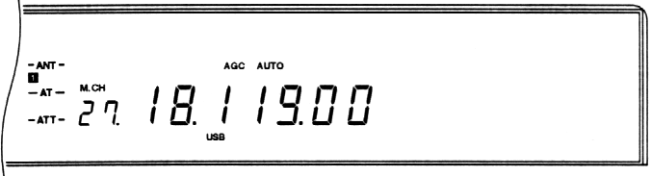

• Повторные нажатия на кнопку [CLR], добавляют/удаляют канал из списка сканируемых.

УСТАНОВКА СКОРОСТИ СКАНИРОВАНИЯ

Предусмотрены 9 фиксированных значений скорости сканирования, выбираемых с помощью ручки RIT/XIT. Во время сканирования, на дисплее появляется значение веса “Pn”. Значение “n” - число от 1 до 9, означающее относительную скорость сканирования. Вращение ручки RIT/XIT по часовой стрелке снижает скорость сканирования, а против часовой - повышает. Скорости Программного сканирования и Сканирования памяти могут быть установлены независимо одна от другой, как описано ниже.

Значение Веса  (Pn) | Программное  сканирование  (сек./10 кГц) | Сканирование памяти¹  (сек./канал)
n=01 | 8 | 0.4
n=02 | 13 | 1.8
n=03 | 21.3 | 3.2
n=04 | 34.7 | 4.6
n=05 | 56.6 | 6.0
n=06 | 92.2 | 7.5
n=07 | 150.4 | 9.0
n=08 | 245.3 | 10.5
n=09 | 400 | 12.0

¹ При опции OFF в Меню No. 67.

Программное сканирование:

Для выбора желаемого значения веса, поверните ручку RIT/XIT в процессе сканирования.

Сканирование памяти:

1 Выберите Опцию OFF в Меню No. 67 (BSY.STOP).

2 Нажмите кнопку [SCAN] для запуска сканирования.

3 Поверните ручку RIT/XIT для выбора желаемого значения веса.

УДОБСТВА ДЛЯ ОПЕРАТОРА_______________________________________

СБРОС МИКРОПРОЦЕССОРА

Если Вам показалось, что трансивер работает неправильно, то сброс процессора и очистка его памяти могут помочь в разрешении проблемы.

НАЧАЛЬНЫЕ УСТАНОВКИ ПОСЛЕ СБРОСА

В таблице приведены заводские установки по умолчанию для каждого VFO и каналов памяти.
Способ выбора  частоты | Частота  (МГц) | Вид  модуляции
VFOA | 14.000.00 | USB
VFOB | 14.000.00 | USB
Каналы памяти  (00 ~ 99) | . . | —

ЧАСТИЧНЫЙ СБРОС

Выполните этот вид сброса, если какая-либо ручка или кнопка работают не так, как описано в Руководстве. Частичный сброс не затрагивает следующие функции:

• Данные в каналах памяти
• Установки Меню
• Данные предустановки антенного тюнера
• Данные выбора антенн ANT1/ANT2
• Частотные диапазоны Автоматического режима
• Настройки электронного ключа

Для выполнения Частичного сброса, нажмите на заранее выключенном трансивере одновременно кнопки [RX A] и POWER. На дисплее появится надпись “HELLO”.

ПОЛНЫЙ СБРОС

Полный сброс выполняется при желании очистить все каналы памяти и вернуть все параметры к заводским установкам. Для использования каналов памяти после Полного сброса, Вам придется заново записать в них данные. С другой стороны, Полный сброс - это быстрый способ вернуть все параметры трансивера к заводским установкам (включая настройки электронного ключа).
Для выполнения Полного сброса, нажмите на заранее выключенном трансивере одновременно кнопки [A=B] и POWER.
• На дисплее появится надпись “HELLO” и все параметры вернутся к заводским значениям.

ПЕРЕКЛЮЧЕНИЕ АНТЕНН ANT1/ANT2

Антенна, которую Вы хотите использовать для приема/передачи, может быть выбрана нажатием на кнопку [ANT] на передней панели трансивера. Выбор состоит из двух положений: ANT 1 и ANT 2. Каждое из них включает соответствующий разъем ANT 1 или ANT 2 на задней панели. Выбор какой-либо из двух антенн автоматически присваивается текущему диапазону. В дальнейшем, при выборе этого диапазона, для него будет подключаться именно эта антенна.

ДИАПАЗОНЫ ДЛЯ ВЫБОРА ANT 1/ ANT 2
Диап.  No. | Диапазон частот  (МГц) | Диап.  No. | Диапазон частот  (МГц)
1 | 0.030 -1.85 | 10 | 7.49 -10.49
2 | 1.85-2.01 | 11 | 10.49-14.1
3 | 2.01 - 3.525 | 12 | 14.1 -14.49
4 | 3.525 - 3.575 | 13 | 14.49-20.99
5 | 3.575 - 3.725 | 14 | 20.99-21.15
6 | 3.725 - 4.49 | 15 | 21.15-21.99
7 | 4.49 - 7.03 | 16 | 21.99-25.49
8 | 7.03-7.1 | 17 | 25.49 - 29
9 | 7.1 -7.49 | 18 | 29-30
Примечание: Нижняя граница, в любом случае, лежит внутри диапазона; верхняя граница лежит внутри следующего диапазона, выше. Например, 14,1 МГц находится в 12-м диапазоне, тогда как 14,49 МГц находится в 13-м диапазоне (исключение: 30 МГц находится в 18-м диапазоне.

Внешний антенный тюнер AT-300 следует подключать только к разъему ANT 1. При правильном подключении и выборе разъема ANT 1, сигнал всегда будет поступать в обход встроенного тюнера.

КНОПКИ С ПРОГРАММИРУЕМЫМИ ФУНКЦИЯМИ

Эта функция позволяет пользователю произвольно назначать функции четырех кнопок на передней панели, удобно расположенных вокруг ручки настройки Tuning. Если в процессе Вашей деятельности, привычки или рабочие требования изменятся, Вы также всегда можете сменить назначенные Вами функции.

Имеется возможность назначить указанным кнопкам любую функцию из Меню NN. 00 - 68. На программируемых кнопках имеются обозначения: ENTER, TF-SET, 1 MHz и FINE. Этим кнопкам можно также назначить функции (NN 69 - 73). Если вы хотите максимально упростить переднюю панель, то назначив этим клавишам OFF, Вы лишите их каких-либо функций.

Несмотря на то, что по умолчанию этим четырем кнопкам назначены функции в соответствии с надписями на них, Вы можете предпочесть замену их, например, четырьмя DSP функциями (Меню NN 13 - 18). Это позволит Вам экспериментировать и изучать влияние различных режимов работы DSP на принимаемый сигнал. Или, Вы можете назначить этим кнопкам некоторые из функций АРУ (Меню NN 01 - 07). Тогда Вы сможете быстро изменять параметры АРУ, подбирая оптимальные для текущих условий приема.

При использовании этой функции появляется огромный набор гибких возможностей. Обдумайте Ваши приоритеты в работе, затем приступайте к программированию функций описанных кнопок.

11 УДОБСТВА ДЛЯ ОПЕРАТОРА

НАЗНАЧЕНИЕ ФУНКЦИЙ КНОПКАМ

1 Нажмите кнопку [MENU].

2 С помощью ручки M.CH/VFO.CH выберите Меню No. 45, 46, 47 или 48.

3 Измените текущие установки пункта Меню с помощью кнопок [UP], [DOWN] на передней панели или кнопок [UP], [DWN] на микрофоне.

Меню/  No. функции | Функция | Стр.
OFF | Функция не назначена | -
00 - 68 | См. “КОНФИГУРАЦИЯ  МЕНЮ” | 25
69 | ENTER (“ВВОД”) | 22
70 | TF-SET (Уст. частоты TX) | 43
71 | 1MHz (Шаг 1 МГц) | 20
72 | FINE (Точная настройка) | 21
73 | VOICE (Синтезатор голоса) | 68

4 Нажмите кнопку [MENU] или [CLR] для выхода из Меню.

• Если до завершения этого шага выключить питание трансивера, сделанные изменения не сохранятся.

ИСПОЛЬЗОВАНИЕ ЗАПРОГРАММИРОВАННЫХ КНОПОК

Нажмите одну из кнопок, обозначенных надписями ENTER, TF-SET, 1 MHz или FINE.

• Включится функция, назначенная этой кнопке.

Примечание: После Частичного или Полного сброса, функции этих кнопок возвращаются к заводским установкам.

ФУНКЦИЯ БЛОКИРОВКИ

Эта функция блокирует часть кнопок, препятствуя случайному включению функции или нарушению текущих настроек.

Нажмите кнопку [F.LOCK] для включения или выключения блокировки.

• При включении Блокировки на дисплее появится надпись “F.LOCK”.

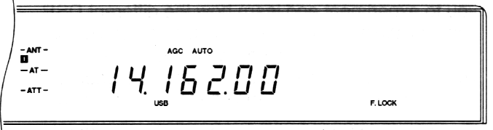

В таблице приведен перечень кнопок и ручек управления, на которые Функция блокировки не действует:

Неблокируемые кнопки | Неблокируемые ручки
[ANT] | AF
ATT [DOWN] | AGC
ATT [UP] | CAR
[AIP] | DELAY
[AT TUNE] | KEY SPEED
[AUTO NOTCH] | MIC
[BEAT CANCEL] | MONI
[CLEAR] | NB
[FULL/SEMI] | PROC
[METER] | PWR
[N.R.] | RF
[POWER] | RIT/XIT
[RIT] | SQL
[SEND]
[TF-SET]
[THRU/AUTO]
[TX EQ.]
[VOICE]
(если назначена кнопке PF)
[VOX]
[XIT]

Примечание: При работе с разносом частот, можно по-прежнему пользоваться ручкой настройки Tuning совместно с кнопкой [TF-SET] для изменения частоты передачи, даже при включенной блокировке.

ФУНКЦИЯ ЗВУКОВОЙ СИГНАЛИЗАЦИИ

Назначение этой функции - генерирование звуковых сигналов, несущих информацию. Имеются два типа таких сигналов:

• Подтверждающие нажатие кнопки

• Сообщающие об ошибочной ситуации

Громкость звукового сигнала может быть выбрана через Меню No. 38 (BP LV). Если Вы предпочитаете не слышать никаких звуковых сообщений, можно выключить эту функцию через Меню No. 35 (BEEP). В следующем параграфе каждый тип сигнала поясняется более подробно.

11 УДОБСТВА ДЛЯ ОПЕРАТОРА

ПОДТВЕРЖДЕНИЕ НАЖАТИЯ КНОПОК

Эта удобная функция извещает Вас звуковым сигналом о каждом нажатии на любую кнопку. В большинстве случаев выдается одиночный звуковой сигнал. Однако, для извещения о выборе вида работы, имеется возможность включить через Меню No. 36 (BP. MODE) либо подтверждение одиночным сигналом, либо аббревиатурой, передаваемой кодом Морзе. Сокращения, передаваемые в этом случае кодом Морзе, приведены в таблице:

Режим | Код Морзе
LSB | . _ .. (L)
USB | .. _ (U)
CW | _ . _ . (C)
CW -R | _ . _ . . _ . (CR)
FSK | . _ . (R)
FSK -R | . _ . . _ . (RR)
AM | . _ (A)
FM | . . _ . (F)

ТРЕВОЖНОЕ СООБЩЕНИЕ

Всякий раз, при попытке совершения действий, противоречащих возможностям или текущим настройкам трансивера, автоматически выдается сигнал тревоги. Этот сигнал можно установить через Меню No. 37 (WARN. BP) в виде тройной звуковой посылки, либо в виде сообщения кодом Морзе.

В последнем случае возможны следующие сообщения:

Сообщение  Морзе | Причина
CHECK | • Попытка запуска сканирования, когда это невозможно.  • Попытка поиска канала с данными или  пустого канала, когда это невозможно.  • Вход в Быстрое Меню и попытка внести  туда изменения, при отсутствии в нем  пунктов (Меню не задано).
OVER | Попытка прямого ввода частоты, лежащей  за пределами разрешенного диапазона.

РЕГУЛЯТОР ПОДСВЕТКИ ДИСПЛЕЯ

Можно установить один из двух уровней яркости освещения дисплея, доступных для выбора через Меню No. 37 (DIMMER). Опция (H) соответствует большой яркости, а опция (L) - малой яркости подсветки. Заводская установка - H.

БЫСТРЫЙ ПЕРЕНОС ДАННЫХ
(из одного трансивера в другой - перев.)

В трансивере предусмотрена возможность быстрой и удобной передачи в другой, совместимый с TS-870S, трансивер, информации о частоте приема, вида работы на прием (компьютерная команда 0B), а также идентификатор трансивера ID (компьютерная команда ID). Список совместимых трансиверов включает в себя:

• TS-870S
• TS-950SDX
• TS-850S
• TS-690S
• TS-450S

Эта функция может быть полезна при работе в соревнованиях. “Пробная” станция, отведенная для поиска новых корреспондентов в соревновании, может быстро передать найденную частоту в рабочую (главную) станцию. Эта функция доступна даже единственному неопытному оператору. В этом случае, работая в одиночку, Вы получаете преимущесва оператора команды из нескольких радистов, которое может легко улучшить Ваши результаты в соревновании. Эта функция выполняется быстро и эффективно, повышая Ваши шансы на успешную работу с несколькими корреспондентами, которые могли бы быть упущены из-за удержания частоты для общего вызова CQ.
При работе вне соревнований, эта функция тоже может оказаться полезной, если в Вашей повседневной практике Вы увлекаетесь одновременным наблюдением за несколькими частотами. Даже, наблюдая за другим диапазоном, Вы можете оперативно передать частоту в главный трансивер и быть готовым достаточно быстро для ритма работы в скоплении DX, передать свой вызов.

НАСТРОЙКА

Необходимое оборудование

• Трансивер TS-870S
• Совместимый трансивер
• Соединительный кабель
• IF-232C (только для случая, если второй трансивер - не TS-870S)

Кабель должен заканчиваться с одной стороны - 9 - контактной розеткой RS-232C, стыкующейся с разъемом COM порта TS-870S, с другой - 6 - контактной вилкой стандарта DIN, стыкующейся с разъемом ACC 1 любого другого трансивера. Если оба трансивера типа TS-870S, то кабель должен иметь с обеих сторон одинаковые 9 - контактные розетки RS-232C. Кабель должен также иметь перекрестную разводку сигналов TXD/RXD и CTS/RTS для использования его в качестве “нуль-модема” при соединении трансиверов.

При соединении двух трансиверов TS-870S, на каждом из них должны быть установлены одинаковые скорости обмена по COM порту. Для обмена данными с трансиверами других типов, в TS-870S следует выбрать скорость 4800 Бод при двух стоп-битах.

11 УДОБСТВА ДЛЯ ОПЕРАТОРА

Соединения

Подключите разъемы соединительного кабеля к соответствующим разъемам COM порта или разъемам ACC 1 трансиверов.

Пользователям DSP-100: При пользовании функцией Переноса данных, можно продолжать работу с блоком DSP-100. Подключите соединительный кабель к разъему CONT IN или CONT OUT блока DSP-100, затем соедините неиспользованный разъем CONT блока DSP-100 с разъемом ACC 1 трансивера. При этом трансивер, подключенный к разъему CONT IN становится ведущим, а подключенный к CONT OUT - ведомым.

ИСПОЛЬЗОВАНИЕ БЫСТРОГО ПЕРЕНОСА

Примечание: В процессе переноса данных, выполнение других функций может замедляться.

Передача данных

Ведущим является трансивер, данные из которого передаются Ведомому. Если в Ведущем трансивере включена функция RIT, то установленный для нее частотный сдвиг, добавляется к частоте приема, передаваемой Ведомому трансиверу.

1 Включите функцию Переноса на каждом из трансиверов.

• В трансивере TS-870S выберите ON в Меню No. 54 (TRANSFER). В совместимом трансивере - включите функцию согласно его Инструкции.

2 Нажмите на Ведущем трансивере кнопку QUICK MEMO [M.IN].

• Если Ведущим трансивером является TS-450S/690S, нажмите кнопку [M.IN], выберите канал памяти 00, затем снова нажмите кнопку [M.IN].
• Отображаемые на дисплее данные приема, сохраняются в канале 1 Быстрой памяти Ведущего трансивера (в канале 00 - для TS-450S/690S) и передаются Ведомому трансиверу.

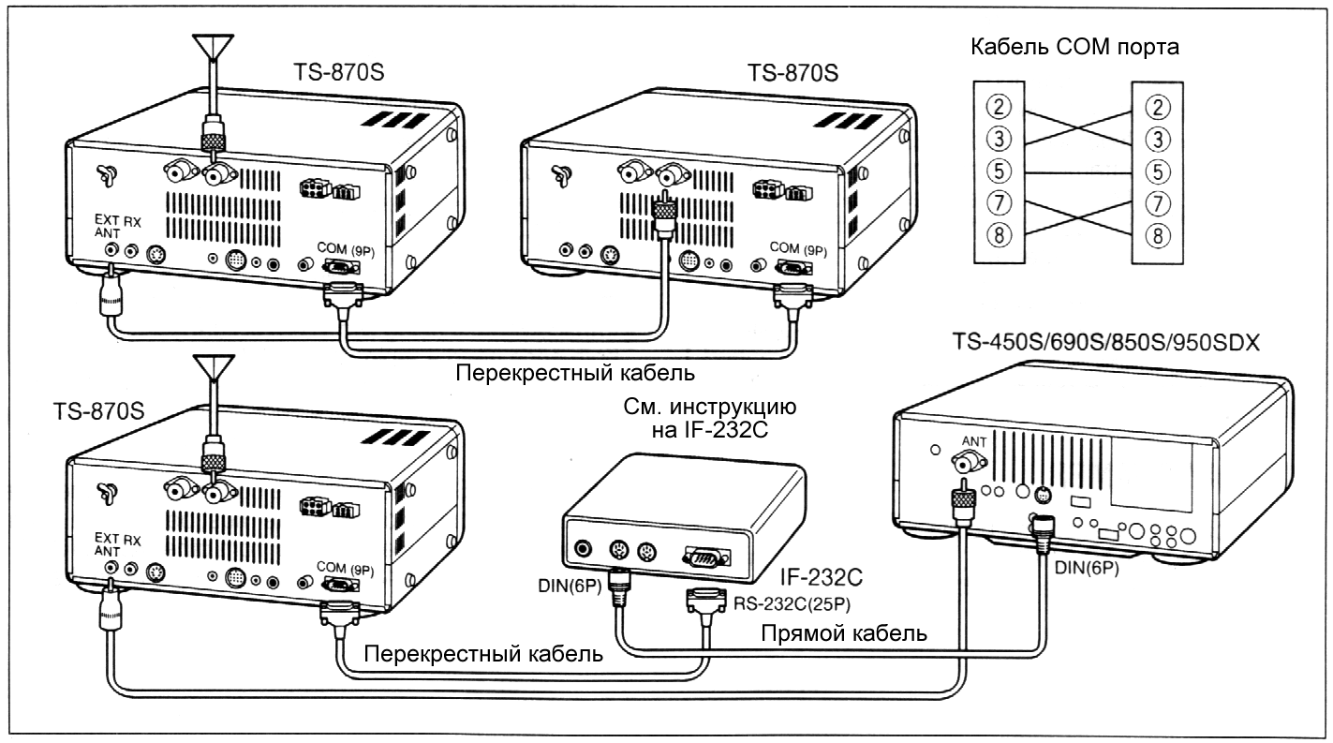

Прием данных

Имеются два пути приема данных Ведомым трансивером от Ведущего:

• В канал 1 Быстрой памяти (канал 00 - для TS-450S/690S), или

• VFO

Путь приема данных выбирается на Ведомом трансивере. В TS-870S, установка в Меню No. 55 (DIRECT) опции OFF, направляет данные в Быструю память, а опции ON - в VFO. В других трансиверах путь приема выбирается согласно их инструкциям. Для Ведомого TS-870S, установите в Меню No. 27 (TX INH) опцию ON.

При приеме данных в VFO Ведомого трансивера, они заносятся в текущий регистр VFO, выбранного для передачи. Если передаваемая частота - симплексная, то частотный сдвиг, установленный для функций RIT и XIT, в Ведомом трансивере сбрасывается; если передаваемая частота имеет дуплексный сдвиг, то частотный сдвиг XIT - сбрасывается, но сдвиг RIT в Ведомом трансивере не изменяется. Фильтр ПЧ определяется установками Ведущего трансивера. Статус функции AIP определяется частотой, передаваемой из Ведущего трансивера, в соответствии с информацией из его памяти AIP - диапазона.

Если в Ведомом трансивере при выполнении переноса, выбран для передачи канал Быстрой или Обычной памяти, то данные сбрасываются. Для приема данных в VFO, выбирайте TX и RX, используя VFO A и VFO B.
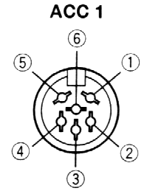
No.  конт. | Сигнал
1 | GND
2 | TX/RX
3 | TX/RX
4 | CT.S
5 | RTS
6 | NC
Вид со стороны задней панели
TS-450S/690S/850S/950SDX

11 УДОБСТВА ДЛЯ ОПЕРАТОРА

СИСТЕМА ЦИФРОВОЙ ЗАПИСИ DRU-3
(В КОМПЛЕКТ ПОСТАВКИ НЕ ВХОДИТ)

Этот блок позволяет Вам записать примерно до 15 секунд звука в каждый из 4 его каналов. Звук записывается с микрофона Вашего трансивера. Записанный звуковой сигнал может быть затем передан в эфир. Имеется возможность удлинения сообщений посредством последовательной передачи содержимого каналов. В итоге, Вы можете многократно
передавать такое удлиненное сообщение, используя функцию Повтора, доступную через Меню No. 39 (REPEAT).

Блок DRU-3 полезен во многих ситуациях:

• Охота за DX или работа в соревнованиях, где необходимы многократные вызовы в течение продолжительного времени.
• Проверка жалоб на помехи другой аппаратуре (позволяет Вам как бы одновременно находиться в двух местах).
• Проверка или настройка сигнала Вашего передатчика или антенн, когда неудобно сидеть у микрофона.
• Оказание помощи Вашему товарищу в настройке его антенны или приемника, когда от Вас требуются многократные проверочные передачи.

Однажды опробовав Блок цифровой записи в работе, Вы, вероятно, найдете ему и другое применение.

ЗАПИСЬ СООБЩЕНИЙ

Для записи сообщения следует выбрать один и тот же вид работы на прием и на передачу. При этом доступны для выбора режимы SSB, FM, AM.

Примечания:

• Нажатие кнопки [POWER] в процессе записи или воспроизведения сообщения, может привести к стиранию ранее записанных или текущих сообщений.
• Информация о регулировке уровня записи содержится в разделе “ВНУТРЕННИЕ РЕГУЛИРОВКИ” {стр. 70}.

1 Отключите систему VOX нажатием кнопки [VOX].

2 Нажмите кнопку [REC] для включения Режима ожидания записи.
• На дисплее появится надпись “AP - -”
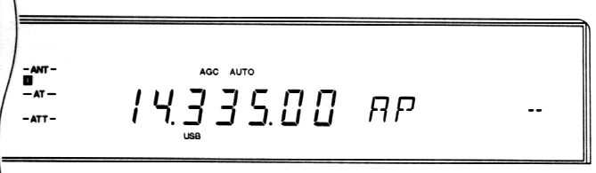
• Нажмите кнопку [CLR] для выхода из Режима ожидания и прекращения записи Вашего сообщения. Эта процедура не стирает ранее записанные сообщения.

3 Нажав, и удерживая одну из кнопок [CH 1], [CH 2], [CH 3] или [CH 4], начинайте говорить в микрофон.
• Для записи сообщений имеются четыре канала памяти. Выберите канал и нажмите соответствующую кнопку.

4 По окончании записи сообщения, отпустите кнопку, нажатую в Пункте 3.

• Запись продолжается до момента отпускания кнопки или до истечения максимального времени записи (15 секунд) - что быстрее произойдет.

Примечание: Для стирания записанного сообщения, проделайте молча, либо отключив микрофон, те же процедуры, что при записи.

ВОСПРОИЗВЕДЕНИЕ СООБЩЕНИЯ

Этот раздел поясняет, как воспроизвести содержимое одного канала памяти сообщения. Для выхода в любой момент из режима проверки или реальной передачи сообщения, нажмите кнопку [CLR]. В процессе воспроизведения сообщений, рабочую частоту трансивера изменить невозможно.

Примечание: Нажатие кнопки [POWER] в процессе записи или воспроизведения сообщения, может привести к стиранию ранее записанных или текущих сообщений.

Проверка сообщений

Описанная процедура используется для проверки содержимого памяти сообщений.

1 Отключите систему VOX нажатием кнопки [VOX].

2 Выберите вид работы SSB, FM или AM нажатием кнопок [LSB/USB] или [FM/AM].
• Виды работы на прием и на передачу должны быть одинаковы.

3 Нажмите одну из кнопок [CH 1], [CH 2], [CH 3] или [CH 4] для воспроизведения сообщения из соответствующего канала.
• При воспроизведении, например, сообщения #1, на дисплее появится надпись “AP 1 - - - - - -”.

Передача сообщений (VOX)

Эта процедура используется для передачи в эфир содержимого памяти сообщений.

1 Включите систему VOX нажатием кнопки [VOX].

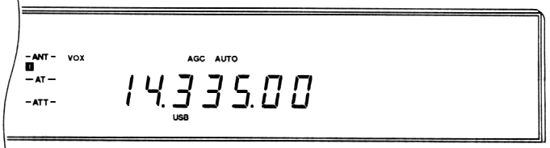

2 Выберите вид работы SSB, FM или AM нажатием кнопок [LSB/USB] или [FM/AM].
• Виды работы на прием и на передачу должны быть одинаковы.

3 Нажмите одну из кнопок [CH 1], [CH 2], [CH 3] или [CH 4] для воспроизведения сообщения из соответствующего канала.
• По окончании передачи сообщения, трансивер автоматически перейдет на прием.

11 УДОБСТВА ДЛЯ ОПЕРАТОРА

Передача сообщений
(Переключение RX/TX вручную)

1 Выберите вид работы SSB, FM или AM нажатием кнопок [LSB/USB] или [FM/AM].
• Виды работы на прием и на передачу должны быть одинаковы.

2 Нажмите кнопку [SEND] или тангенту [PTT] на микрофоне.

3 Нажмите одну из кнопок [CH 1], [CH 2], [CH 3] или [CH 4] для воспроизведения сообщения из соответствующего канала.

4 Нажмите еще раз кнопку [SEND] или отпустите тангенту [PTT] на микрофоне, для перехода на прием.

ПРОДОЛЖИТЕЛЬНОЕ ВОСПРОИЗВЕДЕНИЕ СООБЩЕНИЙ ИЗ НЕСКОЛЬКИХ КАНАЛОВ

Для увеличения продолжительности сообщения, имеется возможность последовательного воспроизведения содержимого каналов в любом порядке. Можно, например, воспроизвести сначала из канала 3, затем из канала 1, затем из канала 4 и наконец, из канала 2.
При включении функции “Повтор” в процессе воспроизведения, выводится остаток ранее выбранного сообщения, затем воспроизведение начинается с начала заданной последовательности сообщений. Циклическое воспроизведение продолжается вплоть до его прерывания вручную.

1 Нажмите одну из кнопок [CH 1], [CH 2], [CH 3] или [CH 4] для воспроизведения записанного сообщения.

2 В процессе воспроизведения первого сообщения, нажмите кнопку другого канала ([CH 1], [CH 2], [CH 3] или [CH 4]) для постановки в очередь следующего сообщения.
• Например, при очереди, состоящей из сообщений #1, 2# и 3#, на дисплее появится надпись “AP 1 2 3 - -”
• В очередь может быть включен и тот канал, который был выбран в Пункте 1.
• Для прерывания воспроизведения, нажмите кнопку [CLR].
• Для включения или выключения функции “Повтор”, выберите соответственно опцию ON или OFF в Меню No. 39 (REPEAT). Заводская установка: OFF.

ИЗМЕНЕНИЕ ИНТЕРВАЛОВ МЕЖДУ СООБЩЕНИЯМИ

Интервалом между сообщениями является промежуток времени между повторными воспроизведениями одного сообщения или серии сообщений.
Пример 1:
Канал 2 ⇒ Интервал ⇒ Канал 2 ⇒ Интервал ⇒ ...
Пример 2:
Канал 3 ⇒ Канал 2 ⇒ Канал 1 ⇒ Канал 4 ⇒ Интервал ⇒
Канал 3 ⇒ Канал 2 ⇒ Канал 1 ⇒ Канал 4 ⇒ Интервал ⇒ ...
Выберите интервал между сообщениями через Меню No. 40 (REP.TIME). Заводская установка: 5 секунд.

СИНТЕЗАТОР РЕЧИ VS-2
(В КОМПЛЕКТ ПОСТАВКИ НЕ ВХОДИТ)

Трансивер, оборудованный блоком синтеза речи типа VS-2, может дублировать голосом информацию, отображаемую на дисплее. Для использования речевого синтезатора, одной из кнопок с программируемыми функциями (PF) должна быть назначена функция VOICE. За дополнительной информацией обратитесь к разделу “КНОПКИ С ПРОГРАММИРУЕМЫМИ ФУНКЦИЯМИ” {стр. 64}.

Если в процессе речевого объявления нажать кнопку VOICE, выполнение функции прерывается. Аналогично, изменение какого-либо параметра, например, перестройка частоты, автоматически останавливает речевое объявление. Частоты VFO или каналов памяти объявляются голосом от цифры десятков мегагерц до цифры десятков герц. Если выбранный канал пуст, объявляется слово “OPEN” (“Открыт”).

В дополнение к частотам, объявляются также номера и, через короткую паузу (100 мсек.), установки Меню. В таблице показано взаимное соответствие отображаемой и объявляемой информации.

ОБЪЯВЛЕНИЯ СИНТЕЗАТОРА РЕЧИ

Отображение | Объявление
OFF | "Zero" (Ноль)
ON | "One" (Один)
Цифры | Произносятся цифры.
B | "Two" ¹ (Два)
C | "Three" (Три)
L | "Four" (Четыре)
H | "Five" (Пять)
P | "Six" (Шесть)

¹ Если в Меню No. 00 переключить A на B, VS-2 произносит “B”.

ОБСЛУЖИВАНИЕ_________________________________________________

ОБЩАЯ ИНФОРМАЦИЯ

СЕРВИС (ЗА РУБЕЖОМ - ПЕРЕВ.)

СЕРВИСНАЯ ЗАМЕТКА

УХОД ЗА ТРАНСИВЕРОМ

При интенсивной эксплуатации, кнопки, ручки управления и корпус аппарата наверняка загрязнятся. Снимите с трансивера ручки и вымойте их натуральным моющим средством с теплой водой. С помощью натурального детергента (без агрессивных химикатов) и влажной тряпки, очистите корпус трансивера.

На данной странице, первые три параграфа преднамеренно оставлены без перевода, за ненадобностью на территории Россиийской Федерации приведенной там информации, касающейся гарантийного сервисного обслуживания за рубежом, - примечание переводчика.

12 ОБСЛУЖИВАНИЕ

ВНУТРЕННИЕ РЕГУЛИРОВКИ

КАЛИБРОВКА ОПОРНОЙ ЧАСТОТЫ

Примечание: Перед отгрузкой трансивер отрегулирован на заводе. При отсутствии необходимости, НЕ ПРИСТУПАЙТЕ к этой регулировке.

1 Снимите с трансивера верхнюю крышку (10 винтов).

2 Установите следующие режимы работы и положения органов управления:

• Вид работы: CW
• Ручка MONI: в среднее положение
• Регулятор громкости AF: в среднее положение
• Меню No. 24 (CW PITCH): 800 Гц
• Ручка HI/SHIFT: 800 Гц
• Ручка LO/WIDTH: 1000 Гц
• Функция RIT: выключена (OFF)
• Функция VOX: выключена (OFF)

3 Настройтесь на такую станцию, как например, WWV или WWVH, передающую стандартную частоту, 10,000 или 15,000 МГц. Подстройтесь с помощью ручки Tuning так, чтобы на дисплее отображалась правильная частота. При этом будет слышен тон биений с частотой примерно 800 Гц.

Для 800 Гц:

f_{af} = (f_{дисплея}/20.000 x Δf_{опорн.}) + 800 Гц,
где Δf_{опорн.} - уход опорной частоты относительно 20 МГц

4 Замкнув телеграфный ключ, Вы услышите тон самоконтроля передачи с частотой примерно 800 Гц, образующий вместе с принимаемым сигналом тон двойных биений. Установите регулятор громкости AF и ручку MONI по наилучшей слышимости этих биений.

Для 800 Гц:

f_{самоконтроля} = 800 Гц x [(20 x 10⁶ + Δf_{опорн.})/20 x 10⁶],
где Δf_{опорн.} - уход опорной частоты относительно 20 МГц

Подстройте триммер TC-800 по минимальной разности частот тона 800 Гц принимаемого сигнала и тона 800 Гц сигнала самоконтроля.

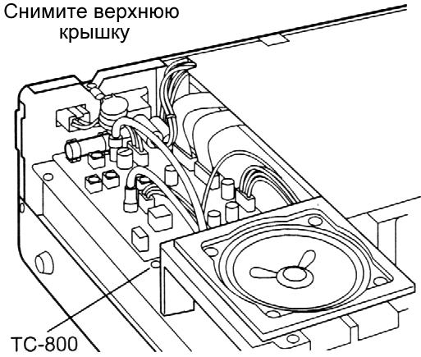

БЛОК ЦИФРОВОЙ ЗАПИСИ DRU-3

РЕГУЛИРОВКА УРОВНЯ ЗАПИСИ

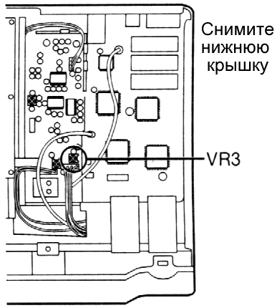

ВНЕШНИЙ АНТЕННЫЙ ТЮНЕР AT-300

РАСПОЛОЖЕНИЕ ПРЕДОХРАНИТЕЛЯ

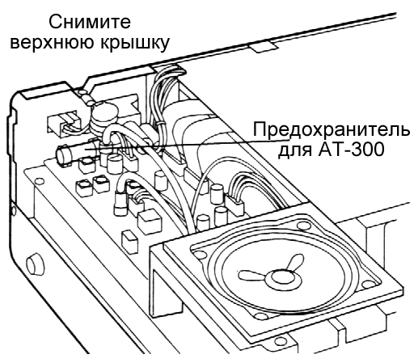

12 ОБСЛУЖИВАНИЕ
ПРОБЛЕМЫ И РЕШЕНИЯ

Проблемы, описанные в таблице, являются наиболее часто встречающимися нарушениями нормального функционирования трансивера в процессе эксплуатации. Обычно, такие трудности возникают по причине неправильного подключения и установки, некорректных положений органов управления или из-за ошибок оператора при программировании. Эти проблемы не являются признаками неисправности аппарата. Пожалуйста, внимательно изучите эту таблицу и соответствующие разделы данной Инструкции, прежде, чем принять решение о дефектности Вашего трансивера.

Примечание:
• По причине определенных соотношений частот в некоторых узлах трансивера, на частотах 10,000 МГц, 20,000 МГц и 30,000 МГц могут прослушиваться тоны биений частот. Это не является дефектом.

• При близком расположении к трансиверу включенной портативной радиостанции, в TS-870S может прослушиваться шум.

Признак проблемы | Возможная причина | Правильное действие | Стр.
После подключения  источника питания  13,8 В и нажатия кнопки [POWER], трансивер не включается. На дисплее ничего нет,  из громкоговорителя ничего не слышно. | 1 Не включен источник питания.  2 Обрыв в кабеле питания.  3 Кабель питания подключен ненадежно.  4 Сгорел предохранитель в кабеле питания. | 1 Включите источник питания.  2 Проверьте кабель питания. Проверьте полярность подключения кабеля. Красный провод: плюс (+); Черный: минус (-).  3 Проверьте фиксацию разъема питания на задней панели трансивера. проверьте надежность подключения кабеля к источнику питания.  4 Выясните причину сгорания предохранителя.  После выяснения и устранения причин, замените предохранитель на новый, с тем же  рабочим током. | 19  3  3  3
После включения питания, трансивер работает ненормально. Например, на дисплее нет цифр, или цифры неправильные. | 1 Напряжение питания лежит за пределами допустимых значений:  13,8 В ± 15% (11,7...15,8 В).  2 Сбой в работе микропроцессора. | 1 Отрегулируйте питающее напряжение. При необходимости, включите повышающий трансформатор перед источником питания. Или используйте батарею с напряжением от 12 до 16 В.  2 Перечитайте раздел “СБРОС МИКРОПРОЦЕ-  ССОРА”. Поняв, какие данные будут утеряны, выполните Частичный сброс. Если проблема  останется, выполните Полный сброс. | 3  63
После включения питания, на дисплее появляется :  “14.000 MHz USB”, хотя  Полный сброс НЕ выполнялся. | Упало напряжение литиевой батареи резервного питания. | Обратитесь к специалисту для замены литиевой батареи. | 54
Трансивер неправильно реагирует на нажатие кнопок или их комбинаций,  а также на вращение ручек настройки согласно Инструкции. | 1 Была нарушена последовательность выполнения процедур.  2 Включена функция Блокировки.  3 Процессор и его память нуждаются в перезапуске (сбросе). | 1 Перечитайте параграф “СОГЛАШЕНИЯ ОПИСАНИЯ”.  2 Нажмите кнопку [F.LOCK] для снятия блокировки.  3 Перечитайте раздел “СБРОС МИКРОПРОЦЕ-  ССОРА”. Поняв, какие данные будут утеряны, выполните Частичный сброс. Если проблема  останется, выполните Полный сброс. | На  обороте  обложки  64  63
Невозможно выбрать NN  пунктов в режиме Меню. | Включена функция “Быстрое Меню”  (на дисплее надпись “MHz”). | Нажмите кнопку [1 MHz] для выхода из режима  Быстрого Меню. | 24
Невозможно изменить рабочую частоту. | Включена функция Блокировки. | Нажмите кнопку [F.LOCK] для снятия блокировки. | 64
Вращение ручки RIT/XIT  не влияет на частоту приема | Функция RIT выключена. | Нажмите кнопку [RIT] для включения функции. | 44
Качество звукового сигнала  приема SSB очень плохое.  Отсутствуют низкие и высокие звуковые частоты. | 1 Включен фильтр для цифровых видов работы.  2 Неправильно установлены ручки LO/WIDTH  или HI/SHIFT. | 1 Выберите в Меню No.19 (PKT.FIL) опцию OFF.  2 Поверните ручку LO/WIDTH против часовой, а ручку HI/SHIFT - по часовой стрелке. | 25  51,52

12 ОБСЛУЖИВАНИЕ

Нет приема сигналов, или чувствительность приемника кажется низкой. | 1 Ручка SQL повернута вправо до упора.  2 Вкючен аттенюатор.  3 Трансивер включен на передачу нажатием кнопки [SEND].  4 Нажата тангента PTT на микрофоне.  5 Неправильное положение ручек LO/WIDTH или HI/SHIFT.  6 Неправильно выбран антенный разъем.  7 При использовании отдельного приемника, подключенного к разъему EXT RX ANT,  не выбран этот разъем.  8 Включена функция AIP. | 1 Поверните ручку SQL против часовой стрелки.  2 Нажмите несколько раз кнопку ATT [DOWN] до выключения аттенюатора.  3 Нажмите кнопку [SEND] для перехода на прием.  4 Отпустите тангенту PTT на микрофоне.  5 Перечитайте разделы "НАСТРОЙКА СКЛОНОВ...", "СДВИГ ПЧ", и "ИЗМЕНЕНИЕ ПОЛОСЫ ... ПРИЕМНИКА”. Правильно установите ручки регулировки.  6 Нажмите кнопку [ANT] для выбора другого антенного разъема.  7 Выберите ON в Меню No. 53 (EXT RX).  8 Нажмите кнопку [AIP] для выключения ф-ции. | 19  53  23  23  51,52  63  2  53
Нет приема сигналов, или чувствительность приемника кажется низкой.  Показания S-метра - на всю шкалу. | Установлено слишком низкое усиление по ВЧ ручкой RF. | Поверните ручку RF вправо до упора. | 19
Принимаемые сигналы абсолютно неразборчивы | Неправильно выпран вид модуляции. | Нажмите кнопку [LSB/USB], [CW/-R], [FSK/-R], или [FM/AM] для выбора нужной модуляции. | 20
Не включается сканрование | 1 Неправильно установлена ручка SQL.  2 Имеется менее двух незаблокированных каналов.  3 Имеется менее двух запрограммированных  каналов | 1 Установите ручку SQL так, чтобы шум едва исчезал.  2 Разблокируйте несколько каналов.  3 Запишите данные в большее число каналов. | 19  62  54
Сканирование не включается с одного из записанных каналов; выбранный канал не заблокирован. | При включенном Групповом сканировании, Вы пытаетесь начать сканирование с канала из другой группы. | Включите сканирование Всех каналов, выбрав OFF в Меню No. 66 (GRP.SCAN), или выберите группу, содержащую этот канал. Смена групп производится нажатием кнопок [UP] или [DWN] на микрофоне. | 61,62
Не запускается Программное сканирование | Начальная и Конечная частоты выбраны равными. | Выберите разные Начальную и Конечную частоты. | 58,60
Сканирование памяти не останавливается даже при наличии сигнала. | Не включен Режим останова на занятой частоте. | Включите Режим останова по занятой частоте  через Меню No. 67 (BSY.STOP). | 61
Программное сканирование не останавливается даже при наличии сигнала. | Это - нормальное явление. | Перечитайте раздел “Приостановка сканирования”, если хотите остановить сканирование, услышав станцию в режиме Программного сканирования. | 60
При нажатии [PTT], передача не возможна или Вас никто не слышит. | 1 Разъем микрофона неплотно вставлен в гнездо на передней панели.  2 Включена функция Запрета передачи.  3 Выбран режим CW или FSK вместо голосового режима.  4 Выбран фильтр для цифровых видов работы.  5 Неправильно выбран антенный разъем  (ANT 1/2). | 1 Выключите питание, убедитесь в том, что в микрофонном гнезде нет посторонних предметов, затем вставьте разъем микрофона и закрепите его стопорным кольцом.  2 Установите в Меню No. 27 (TX INH) опцию OFF.  3 Нажмите [LSB/USB] или [FM/AM] для выбора голосового вида работы.  4 Выберите в Меню No. 19 (PKT.FIL) опцию OFF.  5 Нажмите кнопку [ANT] для выбора другого антенного разъема. | 4  45  20  25  63
Попытка перехода на передачу, вызывает сообщение "HELLO"  и восстанавливает работу на прием. | 1 Неправильно подключена антенна.  2 Антенна не согласована с трансивером.  3 Напряжение питания лежит за пределами допустимых значений:13,8 В ± 15% (11,7...15,8)  4 Использован несоответствующий кабель питания. | 1 Проверьте и, при необходимости исправьте подключение антенны.  2 Уменьшите КСВ антенной системы.  3 отрегулируйте питающее напряжение.  4 Используйте прилагаемый или дополнительный кабель питания. | 2  2  3  3

12 ОБСЛУЖИВАНИЕ

Низкая выходная мощность передатчика. | 1 Регулятор MIC и/или CAR установлены в положение малых уровней.  2 Большой КСВ вследствие плохого контакта в антенных разъемах. | 1 Поверните ручку MIC и/или CAR по часовой стрелке в соответствии с текущим видом работы. Перечитайте в главе “ПЕРЕДАЧА СООБЩЕНИЙ” о текущем виде работы.  2 Проверьте контакты в антенных разъемах. Убедитесь в том, что антенный тюнер показывает низкий КСВ. | 29,30,  38,40,  41  49
Не работает система VOX. | Слишком низкий уровень срабатывания VOX. | Увеличьте уровень в Меню No. 28 (VOX.GAIN). | 45
Не работает линейный усилитель мощности. | 1 Неверные установки в Меню LINEAR.  2 Ошибка соединений или обрыв в разъеме REMOTE. | 1 Установите Меню No. 51 (LINEAR) согласно инструкциям раздела "УСТАНОВКА".  2 Проверьте правильность соединений в разъеме REMOTE. | 5  5
Вращение ручки RIT/XIT  не влияет на частоту передачи. | Выключена функция XIT. | Нажмите кнопку [XIT] для включения функции.  Использование функции XIT не изменяет значение основной частоты на дисплее, а изменяет только отображение частотного сдвига  XIT. | 45
Невозможно пользоваться ретрансляторами 10-метрового диапазона. | 1 Для доступа к ретранслятору необходима тональная частота.  2 Не установлен разнос частот. | 1 Перечитайте раздел "РАБОТА В FM РЕТРАНСЛЯТОРАХ" и выберите правильные частоту и тип тона.  2 Вы должны передавать на входной частоте ретранслятора, а принимать на выходной.  Перечитайте раздел "РАБОТА В FM РЕТРАНСЛЯТОРАХ" | 38  38
При работе цифровыми видами - редкие соединения и ненадежная связь с малым количеством станций. | 1 Плохие физические соединения между трансивером и компьютером и TNC или MCP  или некорректные программные настройки в  TNC или MCP.  2 Используются разные частоты для приема и передачи.  3 Неправильные уровни сигналов между трансивером и TNC/MCP.  4 Недостаточная мощность передатчика или слабый принимаемый сигнал.  5 Неправильная установка времени задержки передачи TX delay в Ваших TNC/MCP. | 1 Руководствуясь этим описанием, описанием Ваших TNC/MCP и описанием компьютера, перепроверьте все соединения.  2 Убедитесь, что функции RIT и XIT выключены. Убедитесь, что Вы не работаете на разнесенных частотах.  3 Отрегулируйте уровни TX и RX, используя Меню NN. 20 (PKT.IN) и21 (PKT.OUT) и регуляторы уровней на TNC/MCP.  4 Переориентируйте/переместите антенну или увеличьте ее усиление.  5 Установите время задержки TX delay TNC/MCP более 300 мсек. | 6,7  44,45  25,41  _  _
Неудачная попытка управления трансивером через компьютер. | 1 Ваш кабель RS-232C, соединяющий трансивер с компьютером, имеет неправильную разводку.  2 Коммуникационные параметры, установленные в терминальной программе, не соответствуют аналогичным параметрам трансивера.  3 Используемая в компьютере “левая”  (не поставляемая фирмой KENWOOD)  терминальная программа некорректно обрабатывает протокол обмена по COM порту трансивера.  4 Некорректная работа последовательного порта Вашего компьютера. | 1 Исправьте кабель.  2 Установите одинаковые параметры в терминальной программе и в трансивере.  Перечитайте раздел “ПАРАМЕТРЫ ОБМЕНА (по порту)”  3 Приобретите терминальную программу полностью поддерживающую протокол TS-870S. При разработке своей собственной программы,  руководствуйтесь информацией из раздела "УПРАВЛЯЮЩИЕ КОМАНДЫ КОМПЬЮТЕРА".  4 Отключите компьютер от трансивера и запустите утилиту проверки последовательного порта компьютера. Для полноты проверки соедините проводной петлей передающие контакты порта с приемными. | 83  50  85,89  _

ДОПОЛНИТЕЛЬНЫЕ ПРИНАДЛЕЖНОСТИ___________________________

PS-52
Мощный блок
питания (22,5 А)

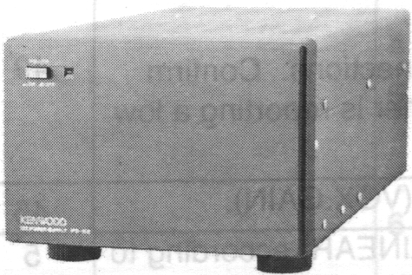

MC-85
Многофункциональный
настольный микрофон

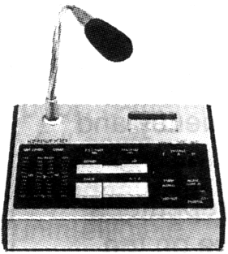

HS-6
Маленькие наушники

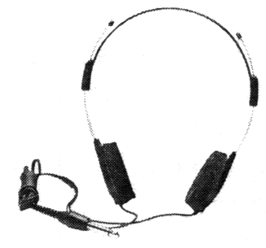

VS-2
Плата синтеза речи

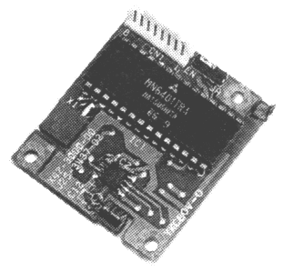

IF-232C
Интерфейсный блок

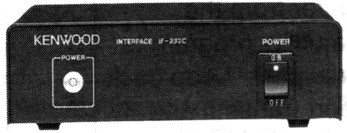

MC-43S
Ручной микрофон

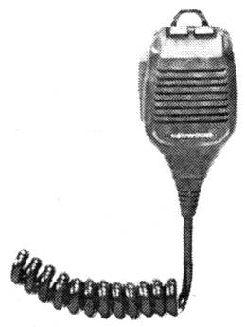

MC-90
DSP - Совместимый
настольный микрофон

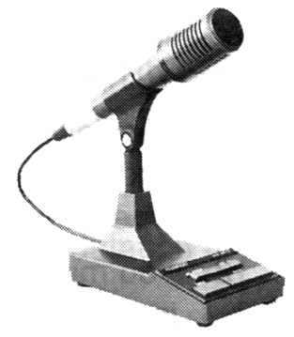

SP-31
Внешний громкоговоритель

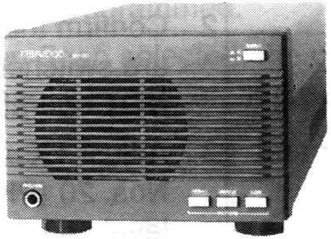

SM-230
Монитор станции

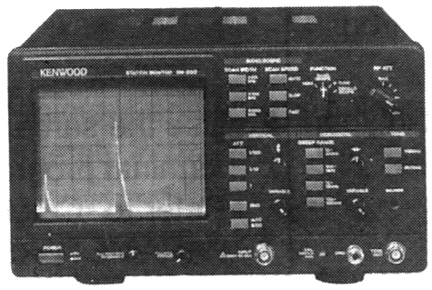

LF-30A
Фильтр нижних частот

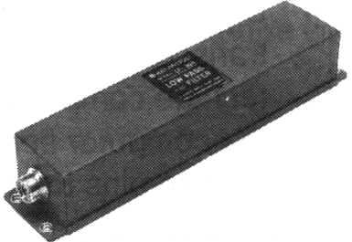

MC-60A
Высококачественный
настольный микрофон

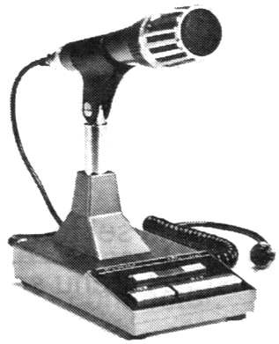

AT-300
Автоматический антенный тюнер

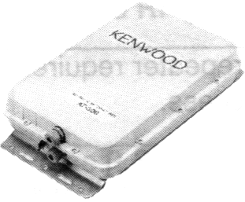

DRU-3
Блок цифровой записи

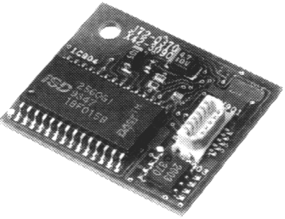

PC-1A
Телефонный контроллер

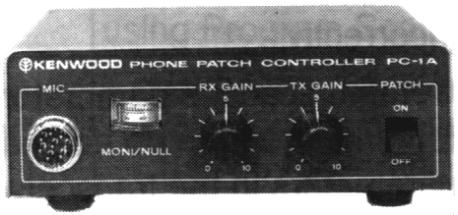
Использование блока PC-1A противоречит европейскому стандарту EMC.

PG-2Z
Кабель питания

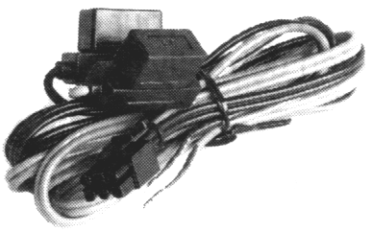

DC-80
Настольный микрофон

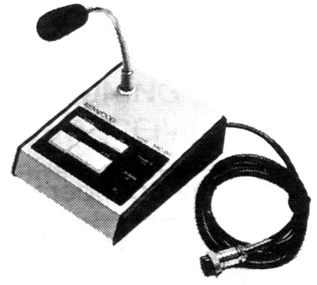

HS-5
Высококачественные наушники

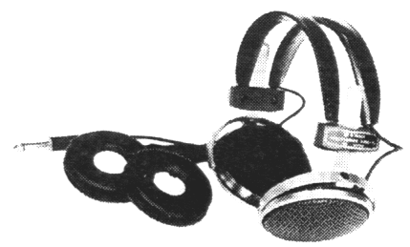

SO-2
Термокомпенсирован-ный кварцевый генератор

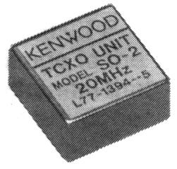

SW-2100
Измеритель КСВ и
мощности

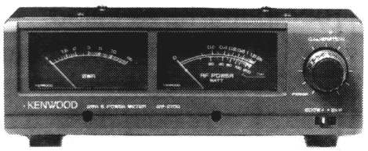

ПОРЯДОК МОНТАЖА_____________________________________________

РАЗБОРКА КОРПУСА

ВЕРХНЯЯ КРЫШКА

1 Отвинтите 10 винтов.

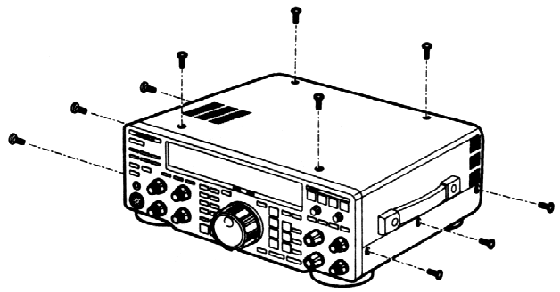

2 Снимите верхнюю крышку.

НИЖНЯЯ КРЫШКА

1 Отвинтите 12 винтов

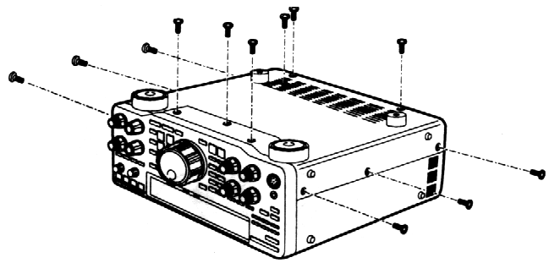

2 Снимите нижнюю крышку.

БЛОК ЦИФРОВОЙ ЗАПИСИ DRU-3

ПРЕДУПРЕЖДЕНИЕ: Перед установкой платы, выключите трансивер и отключите кабель питания.

Примечание: Информацию о регулировке уровня записи см. в главе “ВНУТРЕННИЕ РЕГУЛИРОВКИ” {стр. 70}.

НЕОБХОДИМОЕ ОБОРУДОВАНИЕ:

• Большая отвертка Philips
• Маленькая отвертка Philips

1 Снимите нижнюю крышку (12 винтов).

2 Снимите крышку A согласно рисунку (7 винтов).

3 Найдите в трансивере разъем CN 5. Удалите бумажную прокладку с одной стороны прилагаемой уплотнительной подушки, затем установите эту подушку. Удалите бумажную прокладку с другой стороны установленной подушки, затем вставьте разъем CN901 блока DRU-3 в разъем CN5.

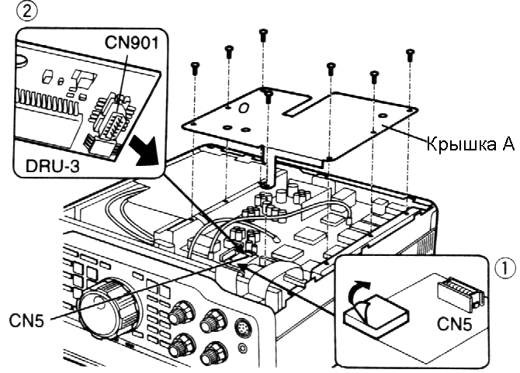

4 Установите на место крышку A (7 винтов).
5 Установите на место верхнюю крышку, закрепив ее 12 винтами.

ПЛАТА СИНТЕЗА РЕЧИ VS-2

ПРЕДУПРЕЖДЕНИЕ: Перед установкой платы, выключите трансивер и отключите кабель питания.

НЕОБХОДИМОЕ ОБОРУДОВАНИЕ:
• Большая отвертка Philips
• Маленькая отвертка Philips
1 Убедитесь в том, что небольшой переключатель на плате VS-2 установлен в положение “ENGLISH” (Английский язык).
2 Снимите нижнюю крышку (12 винтов).
3 Снимите крышку A (7 винтов).
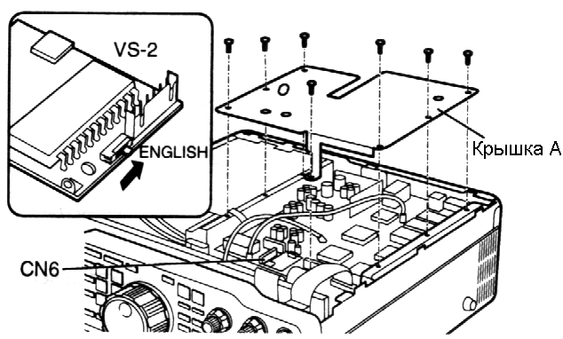
4 Найдите в трансивере кабель CN6 и соедините разъем этого кабеля с разъемом платы VS-2.
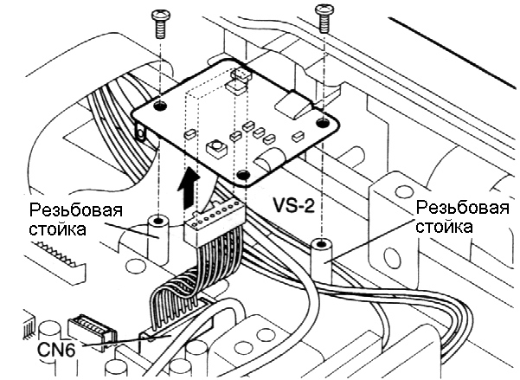

14 ПОРЯДОК МОНТАЖА____________________________________________________

5 Поверните блок VS-2 таким образом, чтобы лицевая сторона большой микросхемы IC1 была направлена вниз, затем установите блок на две резьбовые стойки и закрепите его двумя винтами.

6 Установите на место крышку A и закрепите ее 7 винтами.

7 Установите на место нижнюю крышку и закрепите ее 12 винтами.

Примечание:
• Дополнительная информация о блоке VS-2 содержится в прилагаемом к нему Руководстве.
• Винты и прокладка из комплекта блока при установке не используются. Сохраните их для будущих нужд.

ТЕРМОКОМПЕНСИРОВАННЫЙ КВАРЦЕВЫЙ ГЕНЕРАТОР SO-2 (TCXO)

ПРЕДУПРЕЖДЕНИЕ: Перед началом монтажа выключите трансивер и отключите кабель питания.

НЕОБХОДИМОЕ ОБОРУДОВАНИЕ:
• Большая отвертка Philips
• Маленькая отвертка Philips
• Миниатюрный паяльник (25 Вт)

1 Снимите верхнюю крышку, отвинтив 10 винтов.

2 Отключите 2-х контактный разъем CN404 громкоговорителя. Отвинтите 4 винта, крепящих скобу громкоговорителя и удалите узел громкоговорителя.
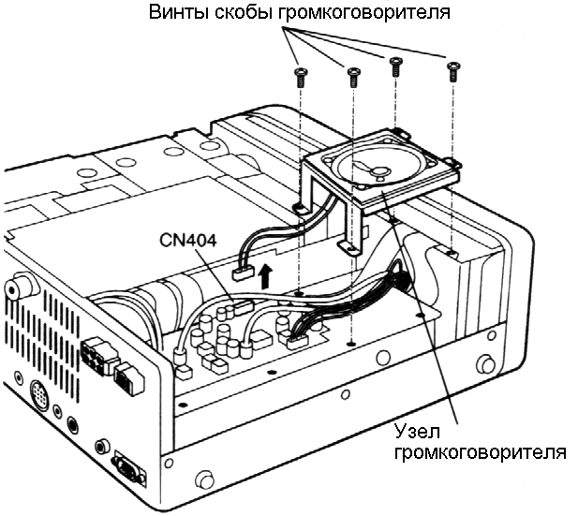
3 Отвинтите 6 оставшихся винтов, крепящих крышку B.

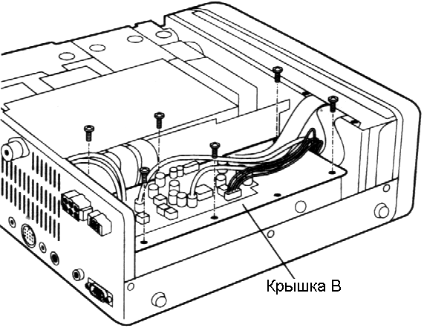
4 Отключите разъем CN407 (соединен проводом с разъемом AT на задней панели) от монтажной платы. Приподняв крышку B, удалите небольшую плату SO-2, расположенную за перегородкой, ниже.
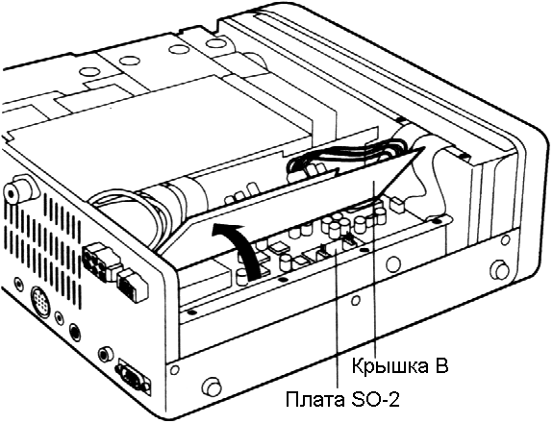
5 Установите блок SO-2 на плату SO-2 и распаяйте пять его контактов на плате.

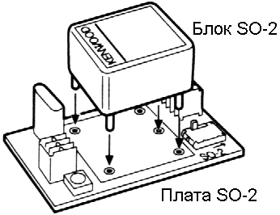

6 Установите движок небольшого переключателя на плате SO-2 в направлении, совпадающем со стрелкой “SO-2”.
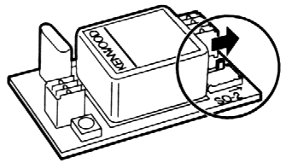

Примечание: Для работы блока SO-2, этот переключатель должен быть обязательно установлен правильно.

7 Установите плату SO-2 в трансивер на прежнее место.
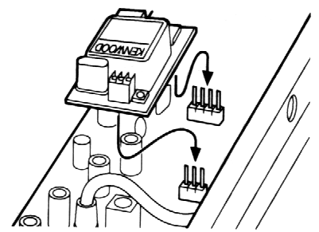

8 Установите на место крышку B, закрепив ее только 6 винтами и подключите на прежнее место разъем CN407, отключенный в пункте 4.
9 Установите на место сборку со скобой громкоговорителя, закрепив ее 4 винтами и вставьте разъем кабеля громкоговорителя в разъем CN404.
10 Установите на место верхнюю крышку, закрепив ее 10 винтами.

Примечание: Дополнительная информация о блоке SO-2 содержится в прилагаемом к нему Руководстве.

ТЕХНИЧЕСКИЕ ХАРАКТЕРИСТИКИ_________________________________

 |  |  |  | J3E (LSB, USB), A1A (CW), A3E (AM),
Виды работы |  |  |  | F3E (FM), F1D (FSK)
Количество каналов памяти |  |  |  | 100
Волновое сопротивление антенны |  |  |  | 50 Ом  (С антенным тюнером 20-150 Ом)
Напряжение источника питания |  |  |  | Постоянное 13.8 V ± 15%
Метод заземления |  |  |  | Минус на корпусе
При передаче (максимум)  Потребляемый ток  При приеме (без сигнала) |  |  |  | 20.5 A  2 A
Рабочий диапазон температур окр. среды |  |  |  | -10°C ~ 50°C (+14°F ~ 122°F)
Стабильность частоты (-10°C ~ 50°C) |  |  |  | Не хуже ±10·10⁻⁶
Точность установки частоты (при комнат. температуре) |  |  |  | Не хуже ±10·10⁻⁶
Размеры [Ширина x Высота x Глубина] |  |  |  | 330 x 120 x 334 мм/13.0’ x 4.72’ x 13.1’
(Включая выступы) |  |  |  | (339 x 135 x 375 мм/13.3’ x 5.31’ x 14.8’)
Вес |  |  |  | Прибл. 11.5 кг (25 фунтов)
 | 160 м диапазон |  | 1.8¹ ~ 2.0² МГц
 | 80 м диапазон |  | 3.5 ~ 4.0³ МГц
 | 40 м диапазон |  | 7.0 ~ 7.3⁴ МГц
 | 30 м диапазон |  | 10.1 ~ 10.15 МГц
Диапазоны частот | 20 м диапазон |  | 14.0 ~ 14.35 МГц
 | 17 м диапазон |  | 18.068 ~ 18.168 МГц
 | 15 м диапазон |  | 21.0 ~ 21.45 МГц
 | 12 м диапазон |  | 24.89 ~ 24.99 МГц
 | 10 м диапазон |  | 28.0 ~ 29.7 МГц
 | SSB, CW | макс. | 100 Вт
Выходная мощность ⁵ | FSK, FM | мин. | Не более 20 Вт
 | AM | макс. | 25 Вт
 |  | мин. | Не более 20 Вт
 | SSB |  | Балансная
Модуляция | FM |  | Реактивная
 | AM |  | Малосигнальная
Уровень побочных излучений |  |  |  | Не более - 60 дБ
Подавление несущей |  |  |  | Не хуже 50 дБ
Подавление нежелательной боковой полосы
(при частоте модуляции 1.0 кГц) |  |  |  | Не хуже 50 дБ
Максимальная девиация частоты (FM) Широкая |  |  |  | Не более ± 5 кГц
Узкая |  |  |  | Не более ± 2.5 кГц
Частотная характеристика передачи (по уровню - 6 дБ)  (Частота среза НЧ: 300 Гц, ширина полосы TX: 2.3кГц) |  |  |  | 300 - 2600 Гц
Диапазон расстройки частоты передачи |  |  |  | ± 9.99 кГц
Электрическое сопротивление микрофона |  |  |  | 600 Ом

О
Б
Щ
И
Е
П
Е
Р
Е
Д
А
Т
Ч
И
К

¹ 1,81 МГц: Европа, Франция, Голландия; 1,83 МГц: Бельгия, Испания
² 1,85 МГц: Бельгия, Франция, Голландия, Испания
³ 3,8 МГц: Европа, Бельгия, Франция, Голландия, Испания
⁴ 7,1 МГц: Европа, Бельгия, Франция, Голландия, Испания
⁵ Бельгия, Испания: фиксированная 10 Вт на диапазоне 160 м.

ТЕХНИЧЕСКИЕ ХАРАКТЕРИСТИКИ--------------------------------------------------------------

Тип схемы |  |  | Супергетеродин с четверным преобразованием
Диапазон частот |  |  | 100 кГц-30 МГц
Промежуточные частоты |  |  | 1-ая: 73.05 МГц; 2-я: 8.83 МГц;  3-я: 455 кГц; 4-я: 11.3 кГц
 |  | 100 кГц ~ 500 кГц | Не хуже 1 мкВ.
 | SSB, CW, FSK | 500 кГц ~ 1.62⁶ МГц | Не хуже 4 мкВ.
 | (при 10 дБ (С+Ш)/Ш) | 1.62⁶ МГц ~ 24.5 МГц | Не хуже 0.2 мкВ.
 |  | 24.5 МГц ~ 30 МГц | Не хуже 0.13 мкВ.
Чувствитель- |  | 100 кГц ~ 500 кГц | Не хуже 2 мкВ.
ность | AM | 500 кГц ~ 1.62⁶ МГц | Не хуже 31.6 мкВ.
 | (при 10 дБ (С+Ш)/Ш) | 1.62⁶ МГц ~ 24.5 МГц | Не хуже 2 мкВ.
 |  | 24.5 МГц ~ 30 МГц | Не хуже 2 мкВ.
 | FM (при 12 дБ С/Ш) | 28 МГц ~ 30 МГц | Не хуже 0.25 мкВ.
 | SSB Снизу: 300 Гц, Сверху: 2600 Гц |  | - 6 дБ: 2.3 кГц, - 60 дБ: 3.3 кГц
Селектив- | CW Ширина полосы: 200 Гц |  | - 6 дБ: 200 Гц, - 60 дБ: 450 Гц
ность | FSK Ширина полосы: 500 Гц |  | - 6 дБ: 500 Гц, - 60 дБ: 1000 Гц
 | AM Снизу: 100 Гц, Сверху: 4000 Гц |  | - 6 дБ: 9 кГц, - 60 дБ: 12 кГц
 | FM Ширина полосы: 14 кГц |  | - 6 дБ: 14 кГц, - 60 дБ: 18 кГц
Подавление зеркальной частоты (1.8 МГц ~ 30 MГц) |  |  | Не хуже 80 дБ
Подавление 1-й ПЧ (1.8 МГц ~ 30 MГц) |  |  | Не хуже 80 дБ
Подавление режекторным фильтром |  |  | Не хуже 40 дБ
Диапазон расстройки частоты приема |  |  | ±9.99 кГц
 |  | 100 кГц - 500 кГц | Не более 2 мкВ.
Чувствитель-  ность шумоподави- | SSB, CW,  FSK, AM | 500 кГц - 1.62⁶ МГц | Не более 20 мкВ.
теля |  | 1.62⁶ МГц -30 МГц | Не более 2 мкВ.
 | FM | 28 - 30 МГц | Не более 0.25 мкВ.
Выходная мощность УНЧ (Rн = 8 Ом, Kг = 10 %) |  |  | Не менее 1.5 Вт
Сопротивление нагрузки УНЧ |  |  | 8 Ом
П
Р
И
Е
М
Н
И
К

⁶ 1.705 МГц: Канада, США.
Технические характеристики могут изменяться без дополнительных извещений и обязательств, ввиду непрерывного совершенствования технологии.

ПРИЛОЖЕНИЯ

ПРИЛОЖЕНИЕ A: “УЧЕНИЕ” О DSP

Поначалу, пользователи трансивера, оборудованного DSP (Системой цифровой обработки сигнала), могут смутиться от обилия функций, которых они ранее не встречали в других трансиверах. Если добавить к этому богатство новой терминологии, относящейся к DSP, то даже опытный оператор может растеряться. В данном разделе приведены несколько примеров, которые помогут Вам получить представление о результатах и преимуществах применения DSP. Приступать к чтению этого раздела лучше всего, после подробного знакомства с системой Меню и органами управления трансивера TS-870S. Это руководство не превратит Вас в профессионала в области использования DSP. Необходимые знания накопятся по мере практического знакомства с трансивером.

DSP может помочь Вам независимо от выбранного Вами стиля работы. Какой оператор не хочет иметь в своем распоряжении малошумящую, не “загрязненную” помехами, полосу пропускания полезного сигнала, управляемую средствами DSP в тракте ПЧ ? Кто не хочет без лишних усилий избавиться от мешающих тональных помех, вызванных расположенными поблизости от рабочей частоты, другими станциями ? Разве кто-нибудь не захочет сузить полосу пропускания для приема CW сигнала до ширины лезвия бритвы, “вырезав кусочек” спектра, содержащий полезный сигнал, и наслаждаться при этом приятным телеграфным тоном без характерного “звона” от аналогового фильтра ? Это лишь весьма немногочисленные, но блестящие примеры преимуществ, обусловленных применением DSP.

Для начала работы с DSP, заводские установки значений параметров Меню, относящиеся к этой функции, были тщательно продуманы инженерами-разработчиками трансивера. Эти параметры являются хорошими отправными точками. Если, по мере постановки экспериментов на Вашем новом трансивере, Вы уже успели изменить множество установок в Меню, выполните процедуру Временного Сброса Меню {стр. 24} или Полного Сброса {стр. 63}, чтобы быть уверенным в том, что Вы приступаете к работе с заводскими установками параметров.

Найдите любительский диапазон с наибольшей активностью работы и настройтесь на SSB станцию с приемлемым уровнем сигнала. Нажмите кнопку [NR] для включения Системы шумопонижения. При этом Вы ощутите заметное на слух падение уровня фонового шума, что сделает прием сигнала более приятным. Если Ваша станция расположена в городе, охваченном сильными электрическими шумами, то одна лишь эта функция может заставить Вас уверовать в DSP. Предполагая, что выбраны заводские установки Меню (после выполнения сброса, рекомендованного выше), в данный момент Вы используете Адаптивный фильтр (Меню No. 13, опция ON). При выборе в Меню No. 18 опции ON, данная функция “отслеживает” полезный сигнал, удаляя при этом нежелательный шум.

Попробуйте изменить Меню No. 14 с целью уменьшения или увеличения времени обработки Адаптивного фильтра. При этом Вы можете заметить на слух либо небольшие, либо значительные изменения сигнала. Чем более длительный промежуток времени Вы отведете DSP для наблюдения за сигналом, тем более точно адаптивный фильтр определит, как бороться с посторонним шумом. Но при этом, существуют альтернативные варианты, а именно, слишком длительное наблюдение за сигналом, приводит к замедлению реакции трансивера на его изменения. Экспериментируйте и слушайте.
Выберите в Меню No. 13 опцию OFF, включив тем самым корреляционный фильтр (SPAC). Прислушайтесь к изменению качества звукового
сигнала при выборе в Меню No. 13 опций ON и OFF. При выбранной в Меню No. 13 опции OFF, измените

установки Меню No. 15 для выбора различных значений времени корреляции SPAC. Если Вы не смогли заметить на слух существенных изменений при
данных условиях приема, выберите большее значение времени корреляции с целью улучшения качества звукового сигнала. И, хотя Вы можете отдать предпочтение сигналу, например, при включенном Адаптивном фильтре, следует помнить, что в условиях различных сигналов и диапазонов, результаты могут различаться. Постарайтесь на столь раннем этапе изучения возможностей DSP, не делать окончательных заключений о том, каким установкам параметров следует отдавать предпочтение. Продолжайте экспериментировать на различных диапазонах при различных условиях распространения радиоволн.

Выберите более широкую полосу пропускания приемника, вращая ручку LO/WIDTH против часовой стрелки, а ручку HI/SHIFT - по часовой стрелке. Попытайтесь найти две станции, проводящие связь между собой и испытывающие при этом помеху со стороны третьей станции, расположенной немного в стороне от их рабочей частоты, но в пределах полосы пропускания Вашего приемника. Нажмите кнопку [BEAT CANCEL]. При этом Вам может показаться, что станция прекратила передачу. Выключите функцию Удаления биений, еще раз нажав кнопку [BEAT CANCEL]. Настройка на станцию сохранилась и Вы снова можете ее слышать ! Данная функция может быть настолько эффективна в процессе автоматического поиска и устранения слышимых тональных помех, что Вы можете вовсе не замечать “мешающих” станций. При включенной функции Устранения биений, поэкспериментируйте с различными значениями времени отклика этой функции, изменяя их через Меню No. 16. Время отклика изменяется пропорционально изменению числа в этом пункте Меню (выбор нулевого значения соответствует минимальному времени отклика).

Нажмите кнопку [AUTO NOTCH]. Так как функция Автоматического режектора обрабатывает сигнал в каскадах ПЧ, в данной ситуации она может работать лучше или хуже, чем Функция Устранения биений. Сравните эффективность работы этих двух функций в условиях одинаковых тональных помехе или помехах. При включенной функции Режектора, попытайтесь выбрать различные значения времени отклика через Меню No. 17. Экспериментируйте и слушайте.

Если Вы работаете телеграфом, настройтесь на CW поддиапазон и найдите наиболее “тесный” его участок. При выбранном виде работы CW, установите полосу пропускания, равную 1 кГц, повернув ручку LO/WIDTH по часовой стрелке, затем найдите частоту, на которой прослушиваются сигналы двух или более станций. Затем установите более узкую полосу пропускания, повернув ручку LO/WIDTH против часовой стрелки. Забудьте о старых способах сужения полосы пропускания в режиме CW с помощью аналоговых фильтров. При минимальной полосе пропускания может потребоваться небольшая подстройка с целью установки частоты полезного сигнала в середину амплитудно-частотной характеристики приемника. Для облегчения процедуры подстройки, уменьшите шаг настройки, нажав кнопку [FINE]. Прислушайтесь к качеству выбранного сигнала. Можете ли Вы поверить значению полосы пропускания, отображаемому на дисплее передней панели ? Имеются и другие функции, помогающие бороться с помехами CW (например, сдвиг ПЧ), но этот пример приведен для демонстрации возможностей DSP при использовании экстремально узкой полосы пропускания.

По прочтении этого руководства, Вы вооружитесь основными знаниями, которые помогут Вам понять, как применять DSP с пользой для себя. Возможности DSP, которые Вы освоите, будут зависеть от времени, потраченного Вами на эксперименты с этой системой в процессе работы.

ПРИЛОЖЕНИЯ

ПРИЛОЖЕНИЕ B: ИНФОРМАЦИЯ О РАСПРОСТРАНЕНИИ РАДИОВОЛН

СТАНЦИИ СТАНДАРТНЫХ ВРЕМЕНИ И ИНФОРМАЦИИ

Помимо работы собственно в качестве мощных радиомаяков, станции WWV и WWVH, расположенные соответственно в континентальной части США и на Гаваях, являются источниками сигналов исключительно точного времени, другой информации, а также сообщают в течение каждого часа об условиях распространения радиоволн. Объявления включают в себя информацию о геофизических предупреждениях, солнечной активности и других явлениях, влияющих на распространение Вашего сигнала в направлении интересующей Вас DX станции. Если Вы не принимаете сигналы станций WWV/WWVH, ознакомьтесь с заметками таких источников, как например, World Radio TV Handbook (Настольная книга Мирового Радио и Телевидения) для получения информации о других станциях точного времени, расположенных ближе к Вашей местности.

Слушайте прогнозы распространения радиоволн на частотах 2500, 5000, 10000, 15000 и 20000 кГц с 18-й минуты каждого часа (WWV) и 2500, 5000, 10000 и 15000 кГц с 45-й минуты каждого часа (WWVH).

СЕТЬ РАДИОМАЯКОВ NCDXF/IARU

Организация DX Северной Калифорнии (NCDXF) и Международный Радиолюбительский Союз (IARU) объединились для поддержки чрезвычайно полезного инструмента в эфире. Помимо радиолюбителей, за сетью наблюдают ученые, студенты и многие другие.

Эта группа станций, расположенных в Северной Америке, в районе Тихого океана, Восточной Азии, Ближнем Востоке, Европе, Южной Африке и Южной Америке, продолжает пополняться новыми станциями. Они передают последовательные сигналы радиомаяков на частоте 14100 кГц, используя диапазон мощностей от 100 Вт до 100 мВт. Вы можете принимать каждую из станций, зная ее мощность, местоположение и направление на нее.

С минимальными затратами времени и труда, Вы сможете составить точный график условий прохождения коротких радиоволн в Вашей местности применительно к Вашим интересам. Эта информация поможет Вам решить, в каком направлении сориентировать Вашу антенну для поиска DX станций или для передачи общего вызова. Вы можете даже распространить эту информацию через местный пакетный DX - кластер для оказания помощи Вашим друзьям по работе в эфире. Или, учитывая высокую точность времени выхода информации маяков в эфир, возможно Вы сумеете применить автоматические средства наблюдения за частотами радиомаяков, с целью объединения накопленной информации об уровнях их сигналов в большую базу данных для их дальнейшей обработки.

Мощность маяка  (Вт) | Передаваемое телеграфом  сообщение
100 | Позывной сигнал
100 | (длинное тире)
10 | (длинное тире)
1 | (длинное тире)
0.1 | (длинное тире)

В таблице приведены некоторые станции, участвующие в описанной Программе.

Станция | Расположение станции
4U1UN/B | ООН, Нью-Йорк
W6WX/B | Стэнфордский университет, Калифорния
KH60/B | Кане-охе, Гавайские острова
JA21GY | Мт. Асама, Япония
4X6TU | Тель-Авивский Университет, Израиль
OH2B | Технический ун-т. Хельсинки, Финляндия
CT3B | Фуншал, остров Мадейра
ZS6DN/B | Трансвал, Южная Африка
LU4AA | Буэнос-Айрес, Аргентина

Примечание: Из вежливости к другим радиолюбителям, избегайте работы на передачу на частоте радиомаяков 14100 кГц. В планы развития сети радиомаяков входит также занятие частот 18110, 21150, 24930 и 28200 кГц. По мере начала работы на этих частотах, также избегайте работы на них в режиме передачи.

КВ МАЯКИ

Станции радиомаяков передают свои сигналы с территорий многих стран. Часто, они работают круглосуточно и, если Вы слышите сигнал конкретного маяка, то Вы знаете, что в сторону района его расположения существуют условия для распространения радиоволн. Обратитесь к справочной литературе, например к ARRL Repeater Directory (Список Репитеров ARRL) за подробной информацией о работающих радиомаяках. В таблице, ниже, перечислены некоторые маяки, которые Вы можете слышать.

Част.(кГц) | Позывной | Расположение | Вид | Мощн.
14100 | См. стр 80 | NCDXF/IARU  сеть маяков | A1A | 100
24192.05 | KK6TG | Св. Елена | F1A | 0.03
28050 | PY2GOB | Санкт-Пауло | — | 15
28175 | VE3TEN | Оттава | — | 10
28191 | 5B4ZL | Кипр | — | 10
28191 | VE6YF | Эдмонтон | — | 10
28195 | IY4M | Bologna | A1A | 20
28200 | GB3SX | Crowborough | F1A | 8
28200 | KF4MS | Снт.Петербург, FL | — | 75
28200 | KG5YB | Тайлер, TX | A1A | 3
28200 | W6WX | Калифорния | — | 100
28201 | LU8ED | Аргентина | — | —
28201.5 | EA7PS | Испания | — | 1
28202 | KE5GY | Арлингтон, TX | — | 5
28202.5 | ZS5VHF | Натал | — | 5
28204 | DL01GI | Германия | — | 100
28205 | DL01GI | Мт. Предиктстул | F1A | 100
28206 | KJ4X | Пикенс, SC | — | 2
28207.5 | KE4NL | Сарасота, FL | A1A | 5
28207.5 | W8FKL | Венайс, FL | — | 10
28208 | WA1IOB | Мальборо, MA | — | 75
28209 | NX2O | Остров Стэйтен., ny | A1A | 10

ПРИЛОЖЕНИЯ

Част.(кГц) | Позывной | Расположение | Вид | Мощн
28210 | 3B8MS | Мавритания | — | —
28210 | K4KMZ | Элизабеттаун, KY | — | 20
28210 | KC4DPC | Уилмингтон, NC | A1A | 4
28212.5 | EA6RCM | Palma de Mallorca | — | —
28212.5 | ZD9GI | Остров Gough | F1A | —
28215 | GB3RAL | Slough | F1A | 20
28215 | KA9SZX | Champaign, IL | A1A | 1
28215 | LU4XI | Мыс Горн | — | —
28216 | GB3RAL | Slough Berkshire | — | 20
28216.8 | N6UGR | Калифорния | — | 10
28217.5 | VE2TEN | Chicoutimi | — | 4
28217.5 | WB9VMY/5 | Оклахома, OK | A1A | 2
28218 | W8UR | О-в. Макинак, MI | A1A | 0.5
28219 | PT8AA | Рио Бранко | — | 5
28220 | 5B4CY | Zyyi | F1A | 26
28220 | KB9DJA | Моррисвиль, IN | A1A | 10
28220 | LU4XS | Тиера дел Фуего | — | 2
28221 | PY2GOB | Сант Пауло | — | 15
28222 | W9UXO | Чикаго, IL | — | 10
28222.5 | HG2BHA | Tapoica | F1A | 10
28224.5 | KA9UEX | Вест Бенд, IN | — | —
28225 | EA1EVE | Испания |  | 1
28225 | KW7Y | Эверетт, WA | A1A | 4
28225 | PY2AMI | Сант Пауло | — | 5
28227 | FX5TEN | Тулуза | — | 8
28227.5 | EA6AU | Mallorca | A1A | 10
28229 | EA6AU | Mallorca | — | 10
28230 | N2ECB | Спрингфилд, NJ | — | 25
28230 | ZL2MHF | Mt. Climie | F1A | 50
28231 | N4LMZ | Мобайл, AL | — | 2
28232 | W7JPI | Сонойта, AZ | — | 5
28232.5 | KD4EC | Юпитер, FL | — | 7
28235 | VP9BA | Гамильтон | F1A | 10
28237 | NV6A | Сан Диего, CA | A1A | 0.5
28237 | Y02KHP | Тимисоара | — | 20
28237.5 | LA5TEN | Осло | A1A | 10
28240 | KB8JVH | Ньюарк, OH | A1A | 5
28240 | OA4CK | Лима | A1A | 10
28240.5 | 5Z4ERR | Кения | — | —
28242.5 | ZS1CTB | Кейптаун | F1A | 20
28244 | WA6APQ | Лонг Бич, CA | A1A | 30
28244 | WT8D | Хилтон Хэд, SC | — | 10
28244.5 | KB0DJJ | Омаха, NB | — | 10
28245 | A92C | Бахрейн | F1A | —
28246 | N8KHE | Mackinaw, MI | A1A | 0.05
28247.5 | EA2HB | Сан Себастьян | — | 6
28248 | K1BZ | Белфаст, ME | — | 5
28249 | P17BQC | Гарлем | — | 2
28250 | K0HTF | Des Moines, IA | A1A | 2.5
28250 | N4MW | Мемфис, TN | — | •10
28250 | WJ9Z | St. Francis, Wl | F1A | 15
28250 | Z21ANB | Булавайо | F1A | 15
28250.5 | 4N3ZHK | Mt. Kum | — | 1
28252 | WB4JHS | Дурхам, NC | — | 7
28252 | WJ7X | Виктория, MN | A1A | 10

Част. (кГц) | Позывной | Расположение | Вид | Мощн.
28255 | UJ1UG | G'ral Pico | — | 5
28255 | WB4JHS | Дурхам, NC | — | 7
28257.5 | DK0TEN | Арбайтсген | FIA | 40
28259 | WB9FVR | Pemb. Pines, FL | — | 1
28260 | KA1NSV | Hyannis, MA | A1A | 80
28260 | VK5WI | Аделаида | A1A | 10
28262 | VK2RSY | Сидней | A1A | 25
28263 | N6PEQ | Tustin, CA | A1A | 2
28264 | VK6RWA | Perth | A1A | —
28265 | N9JL | Ист Альтон, IL | A1A | 1
28266 | VK6RTW | Албания | — | —
28268 | KB4UPI | Бирменгем, AL | — | 20
28268.5 | W9KFO | Eaton, IN | — | 0.75
28270 | VK4RTL | Таунсвиль | — | —
28270 | ZS6PW | Претория |  | 10
28272.5 | 9L1 FTN | Фритаун | — | 10
28275 | AL7GQ | Денвер, CO | — | 1.5
28275 | ZS1LA | Stillbay | — | 10
28277.5 | DF0AAB | Kiel | A1A | 10
28280 | KB2BBW | Рутерфорд, NJ | — | 5
28280 | LU8EB | Аргентина | — | 5
28280 | YV5AYV | Каракас | FIA | 10
28281 | VE1MUF | Нью Брунсуик | — | —
28282 | OK0EG | Hradec Kralove |  | 10
28282 | VE2HOT | Beaconsfield |  | 5
28283 | WD4LWG | Тампа, FL | FIA | 2
28283.5 | EA7RCC | Кордова | — | 10
28285 | N2JNT | Troy, NY | — | 1
28285 | VP8ADE | Антарктида | — | 8
28286 | KA1YE | Генриетта, NY | A1A | 2
28286 | KE2DI | Рочестер, NY | — | 5
28286 | KK4M | Лас Вегас, NV | — | 5
28286 | N3GPP | Ланкастер, PA | — | 1
28286.6 | KK4M | Лас Вегас, NV | — | 5
28287 | H44SI | Соломоновы о-ва. | — | 15
28287 | W8OMV | Asheville, NC | — | 5
28288 | W2NZH | Мурестаун, NJ | A1A | 3
28290 | VS6TEN | Мт. Матильда | A1A | 10
28290 | W3SV | Элверсон, PA | — | 10
28292.5 | LU2FFV | Сан Джордж | — | 5
28294 | WC8E | Deerpark, OH | — | 10
28294.5 | KE0UL | Greeley, CO | A1A | 5
28295 | WB8UPN | Цинцинатти, OH | — | 10
28296 | W3VD | Laurel, MD | — | 1.5
28297 | WA4DJS | Ft. Lauderdale, FL | — | 10
28299 | N8CGY | Мичиган | — | 5
28299 | PY2AMI | Сан Пауло | A1A | 10
28300 | KF4MS | Ст. Петербург, FL | — | 5
28300 | ZS1LA | Still Bay | FIA | 20
28303 | PT7AAC | Fortaieza | — | 5
28315 | ZS6DN | Ирена | — | 100
28888 | W61RT | Н. Голливуд, CA | A1A | 5
28890 | WD9GOE | Фрибург, IL | — | —
28992 | DL0NF | Германия | A1A | 1

ПРИЛОЖЕНИЯ

ПРИЛОЖЕНИЕ C: ОСНОВНЫЕ РАДИОВЕЩАТЕЛЬНЫЕ ЗОНЫ ПРИЕМНИКА

Путь, который привел многих радиолюбителей к их первой лицензии на работу в эфире, включает в себя часы, потраченные на “путешествия” по международным радиовещательным КВ диапазонам. Часто, для этой цели использовались легко доступные приемники низкого класса. С помощью Вашего TS-870S, Вы имеете возможность совершить повторный экскурс в эти также густонаселенные вещательные диапазоны, но теперь по-настоящему наслаждаясь “мириадами“ станций, которые Вы можете слышать. Тем, кто никогда не исследовал вещательные КВ диапазоны, рекомендуем послушать их и открыть для себя мир, совершенно отличный от любительских диапазонов.

Даже, если Вас не интересует содержание передач международных вещательных станций, то, обратив внимание, какие именно станции прослушиваются и на каких диапазонах, Вы можете еще одним способом получить информацию о текущих условиях распространения радиоволн. Также, прослушивание зарубежных дикторов, ведущих передачи на своем родном языке, является лучшим способом совершенствования понимания того или иного иностранного языка, что может, в свою очередь, пригодиться Вам в радиолюбительской практике.

Нет необходимости в установке дополнительной антенны для приема станций в вещательных диапазонах. Для этой цели вполне пригодны Ваши любительские антенны. Также, не требуется большого коэффициента усиления антенны. Ключом к успешному приему вещательных станций является правильный выбор селективности приемного тракта.

Антенна любительского диапазона | Вещательный КВ диапазон
10 или 12 м | 11 м: 25600 - 26100 кГц
15 м | 13 м: 21450 - 21750 кГц
15 или 17 м | 15 м: 18900 - 19020 кГц
17 или 20 м | 16 м: 17480 - 17900 кГц
20 м | 19 м: 15100 - 15800 кГц
20 м | 22 м: 13500 - 13870 кГц
20 или 30 м | 25 м: 11600 - 12100 кГц
30 или 40 м | 31 м: 9400 - 9990 кГц
40 м | 41 м: 7100 - 7350 кГц
40 м | 49 м: 5900 - 6200 кГц
80 м | 60 м: 4750 - 5060 кГц
80 м | 75 м: 3900 - 4000 кГц
80 м | 90 м: 3200 - 3400 кГц
80 или 160 м | 120 м: 2300 - 2495 кГц

Вероятно, нет нужды в записи большого количества расписаний работы вещательных программ, т.к. существует изрядное количество источников подобной

информации. Можно поискать ее также в местном пакетном кластере, пакетных сетях, на телефонных BBS - узлах и в интерактивных компьютерных сетях. Местные стенды новостей могут содержать копии КВ - наблюдательских журналов, таких как: “World Band Radio TV Handbook”, или “Passport to World Band Radio”. Либо, просто прослушивая вещательные диапазоны, Вы можете найти программы с наблюдательской тематикой, передающие анонсы текущих частот и языков вещания различных радиокомпаний.

Для работы в крайне загруженных станциями вещательных диапазонах, трансивер предоставляет в Ваше распоряжение множество средств, таких как, например:

• Запись в последовательные каналы памяти частот станций, ведущих вещание одной и той же программы на нескольких параллельных частотах, с целью дальнейшего сравнения условий распространения радиоволн на разных диапазонах.

• Попытка использования для прима режимов LSB или USB вместо AM. Таким способом можно улучшить разбираемость сигналов некоторых станций в условиях тесноты в диапазонах.

• Попытка использования различных положений ручек LO/WIDTH и HI/SHIFT для улучшения качества звука и снижения степени влияния помех.

• Выделение Меню A или Меню B для наблюдательской конфигурации с целью быстрой смены набора оптимальных настроек параметров для того или иного режима работы.

• Включение функции AIP для снижения уровня помех.

• Выбор через Меню No. 43 (CH. STEP) частотного шага 5 кГц, для удобного переключения частотных каналов вещательных станций с помощью ручки M.CH/VFO.CH.

• Выбор в Меню No. 44 (STEP.ADJ) опции ON для округления частоты настройки при использовании ручки M.CH/VFO.CH, с тем, чтобы в дальнейшем использовать ручку Tuning для перестройки через станцию, а ручку M.CH/VFO.CH - для дальнейшей поканальной настройки в диапазоне.

• Использование разъема COM порта для управления трансивером с помощью компьютера. Существуют программные базы данных, которые могут быть использованы для быстрого выбора правильных частот различных вещательных станций. При этом компьютер “отслеживает” дислокацию станций, оставляя за Вами право выбора станции, которую Вы хотите слушать.

ПРИЛОЖЕНИЯ •

ПРИЛОЖЕНИЕ D:
ПРОТОКОЛ COM ПОРТА

ОПИСАНИЕ АППАРАТНОЙ ЧАСТИ

Для обмена данными через 9-контактный разъем COM порта RS-232C, трансивер TS-870S использует полнодуплексный асинхронный последовательный интерфейс. Байты, состоят из одного старт-бита, восьми информационных битов и одного стоп-бита (при скорости обмена 4800 бод могут быть использованы 1 или 2 стоп-бита). Контроль четности не используется. Разводка и назначение контактов разъема COM порта показаны ниже.

РАЗЪЕМ COM ПОРТА

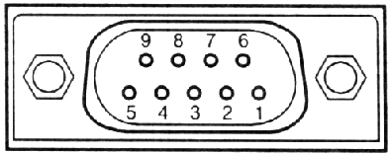
Вид со стороны задней панели TS-870S

№ конт.  COM  порта | COM - сигнал  (в компьютере) | Функция  (в TS-870S) | Вход/  Выход
1 | Не использован | — | —
2 | RXD ↓ | Данные передачи | Выход
3 | TXD ↓ | Данные приема | Вход
4 | Не использован | — | —
5 | GND | Корпус
6 | Не использован | — | —
7 | RTS | Разрешение RX | Вход
8 | CTS | Разрешение TX | Выход
9 | Не использован | — | —

RXD ↓ : Последовательность данных посылается из трансивера в компьютер с использованием активно-низких логических уровней сигнала.

TXD ↓ : Последовательность данных посылается из компьютера в трансивер с использованием активно-низких логических уровней сигнала.

GND : Общий провод (корпус) аппаратуры.

RTS : Сигнал, адресованный трансиверу. Исполь-
зуется для запрета передачи данных из трансивера в случае, если компьютер не готов к их приему. Вход использует активно-высокие логические уровни сигнала. Запрос команды запрета производится при низком логическом уровне на входе.

CTS : Этот сигнал формируется в трансивере. Используется для запрета передачи данных из компьютера в случае, если трансивер не готов к их приему. Вход использует активно-высокие логические уровни сигнала. Передача данных прерывается при низком логическом уровне сигнала.

ПРОЦЕСС УПРАВЛЕНИЯ

Большинство компьютеров обрабатывают данные, представленные в виде “битов” и “байтов”. Бит является наименьшей единицей информации в компьютере. Байт состоит из восьми битов. Это является наиболее подходящей формой представления информации в компьютере. Такая информация может передавться в виде последовательных или параллельных потоков данных. Метод параллельной передачи является более быстрым, но сложным, в то время, как последовательная передача данных, хотя и медленнее, но требует менее сложной аппаратуры. Следовательно, метод последовательной передачи, является сравнительно дешевым.
Последовательый обмен данными использует временное разделение сигналов, передаваемых по одной линии. Данные, передаваемые по одной линии также меньше подвержены ошибкам ввиду меньшего влияния паразитных шумов линии.
Теоретически, для управления трансивером через компьютер, требуются только 3 провода:
• Данные передачи.
• Данные приема.
• Общий провод.
На практике, необходимо применение некоторых средств управления в процессе обмена данными. Невозможно одновременно передавть данные “навстречу” из трансивера и компьютера ! Необходимое управление осуществляется по каналам RTS и DTS.
Например, трансивер переключается в режим передачи, как только из компьютера поступит последовательность сиволов “TX;”. Последовательность символов “TX;” называется командой, предписывающей трансиверу выполнение каких-либо действий. Существует множество доступных команд управления трансивером. Эти команды могут быть объединены в компьютерную программу, написанную на любом языке высокого уровня. Методы программирования могут зависеть от типа компьютера, поэтому изучите руководства пользователя, прилагаемые к терминальной программе и компьютеру.

КОМАНДЫ

Команды состоят из двух буквенных символов, различных параметров и признака завершения команды.
ПРИМЕР: Команда настройки VFO A на частоту 7 МГц
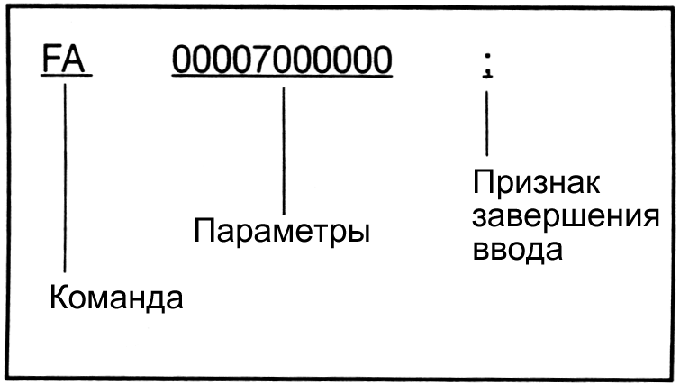

ОПИСАНИЕ КОМАНД

Команды могут состоять как из заглавных, так и из строчных букв.

ПРИЛОЖЕНИЯ •

ОПИСАНИЕ ПАРАМЕТРОВ

Параметры используются для описания информации, необходимой для выполнения выбранной команды. Параметры, используемые для каждой команды, определены заранее, равно как и количество цифр, отведенных для описания каждого из параметров. Если какой-либо параметр неприменим к трансиверу TS-870S, знакоместа параметра должны быть заполнены любым символом, кроме управляющих ASCII кодов (от 00 до 1Fh) и символа завершения ввода (;).

ПРИМЕРЫ НЕПРАВИЛЬНЫХ КОМАНД:

IS1000; Недостаточно указанных параметров
(Не указано направление сдвига ПЧ)

IS+100; Недостаточно цифр
(Указаны только три цифры частоты)

IS_+_1000; Лишние символы между параметрами

IS+10000; Слишком много цифр
(Указано пять цифр частоты)

ТАБЛИЦА ПАРАМЕТРОВ
Фор-  мат  No. | Наименование | Кол-во.  Цифр | Формат
1 | КВ | 1 | 0: ВЫКЛ. 1: ВКЛ.
2 | РЕЖИМ  Примечание: При-  менительно к Ре-  жимам одиночного  “бип” и сокращений  кодом Морзе. | 1 | 0: Выкл. 5: AM  1: LSB 6: FSK  2: USB 7: CW-R  3: CW 8: Выкл.  4: FM 9: FSK-R
3 | ФУНКЦИЯ | 1 | 0: VFOA  1: VFOB  2: MEMORY
4 | ЧАСТОТА | 11 | Представлена в Гц.  Пример: 00014230000  соответствует 14.230 МГц
5 | ЧАСТОТА  RIT/XIT | 5 | Первая цифра соответствует  “+” или “-”, а остальные четыре отображают  частоту в Гц.  Пример: +5320 = +5.32 кГц. В позиции “-” может быть записан “+”.
7 | КАНАЛ  ПАМЯТИ | 2 | Отображается цифрами  00-99.
9 | ДАННЫЕ КАНАЛА  ПАМЯТИ С  РАЗНОСОМ | 1 | 0: Прием  1: Передача
10 | БЛОКИРОВКА  КАНАЛА ПАМЯТИ | 1 | 0: Не заблокирован  1: Заблокирован
11 | TX/RX | 1 | 0: Прием  1: Передача
14 | НОМЕР ТОНА | 2 | Представляет номер тона (01-39). См. Таблицу субтонов на стр. 85.
16 | НОМЕР  МОДЕЛИ | 3 | Представляет тип  трансивера. TS-870S соответствует номер 015.

Фор-  мат  No. | Наименование | Кол-во.  Цифр | Формат
22 | ПОКАЗАНИЯ  ИЗМЕРИТЕЛЯ | 4 | Представляет значения  0000 (мин.)~  0030 (макс.). Выводятся  относительные значения.
24 | ПЕРЕКЛЮЧЕНИЕ  ИЗМЕРЯЕМОГО  ПАРАМЕТРА | 1 | 0: Не выбран  1: SWR  2: COMP  3: ALC
27 | КАНАЛ  ВОСПРОИЗВЕДЕ-НИЯ | 1 | 0: Воспроизведения нет.  Команда Set отменяет  воспроизведение.  1: Канал 1  2: Канал 2  3: Канал 3  4: Канал 4
30 | АНТЕННЫЙ  ТЮНЕР | 1 | 0: Антенный тюнер выкл.  1: Антенный тюнер вкл.
31 | УСИЛЕНИЕ | 3 | Представлено значениями  000 (мин.) ~255 (макс.).
32 | НОМЕР Al  (АВТОИФОРМАЦИЯ) | 1 | 0: AI ВЫКЛ.  1: При выводе команды  отвечает периодически.  2: При изменении параметров выводится  соответствующая  ответная команда.  3: Пункты 1 и 2 вместе.
33 | НОМЕР  АНТЕННЫ | 1 | 1: ANT 1  2: ANT 2
34 | ДУПЛЕКС  В РЕЖИМЕ CW | 1 | 1: Полудуплекс ВКЛ.  2: Полный дуплекс ВКЛ.
35 | НОМЕР МЕНЮ | 3 | Представлен значениями  000 - 068.
36 | ВЫБОР  МЕНЮ | 4 | См. таблицу на стр. 87.
37 | ДИСПЛЕЙ  ФИЛЬТРА  ПРИЕМНИКА | 8 | Представлен значениями  00000000 - FFFFFFFDh.
38 | ПОЛОСА ФИЛЬТРА | 4 | Представлена величина-  ми 10 Гц в виде 0000-9999.
39 | ПОСТОЯННАЯ  ВРЕМЕНИ АРУ | 3 | Представлена значениями  000 (мин.) ~255 (макс.).  000 - 005: ВЫКЛ.
40 | НАПРАВЛЕНИЕ  СДВИГА ПЧ | 1 | “+”: Добавляет част. сдвиг  (или "_")  “-”: Не используется  (приводит к ошибке).
41 | ЧАСТОТА  СДВИГА ПЧ | 4 | Представлена в Гц в  диапазоне 0000-9999.

ПРИЛОЖЕНИЯ

Фор-  мат  No. | Наименование | Кол-во.  цифр | Формат
42 | СКОРОСТЬ  МАНИПУЛЯЦИИ | 3 | Слов в минуту в диапазоне  001 (мин.) ~100 (макс.).
43 | ТЕЛЕГРАФНОЕ  СООБЩЕНИЕ | 24 | Содержит CW сообщение.
44 | БУФЕР  КЛЮЧА | 1 | 0: Буфер доступен  1: Буфер недоступен
45 | ВВОД  СООБЩЕНИЯ | 1 | 0: Записи нет. Команда Set прерывает запись.  1: Канал 1  2: Канал 2  3: Канал 3  4: Канал 4
46 | УРОВЕНЬ | 3 | Представлен значениями  000 (мин.) ~ 255 (макс.).
47 | РЕГУЛИРОВКА  МОЩНОСТИ | 3 | Представлена в Ваттах  в диапазоне  010 (мин.) ~ 100 (макс.).
48 | ВЧ  АТТЕНЮАТОР | 2 | 00: 0 дБ  01: 6 дБ  02: 12 дБ  03: 18 дБ
49 | ВРЕМЯ ЗАДЕРЖКИ  В ПОЛУДУПЛЕКСЕ | 4 | В миллисекундах  в диапазоне 0050 - 0800.
50 | СИСТЕМНЫЙ  СБРОС | 1 | 1: Сброс VFO  ([RX A]+ POWER ON)  2: Сброс каналов памяти  ([A=B]+ POWER ON)
51 | ВРЕМЯ ЗАДЕРЖКИ VOX | 4 | В миллисекундах  в диапазоне 0150-2700.

ТАБЛИЦА СУБТОНОВ ДЛЯ ПАРАМЕТРА NO.14

No. | Част.  (Гц) | No. | Част.  (Гц) | No. | Част.  (Гц) | No. | Част.  (Гц)
01 | 67.0 | 11 | 97.4 | 21 | 136.5 | 31 | 192.8
02 | 71.9 | 12 | 100.0 | 22 | 141.3 | 32 | 203.5
03 | 74.4 | 13 | 103.5 | 23 | 146.2 | 33 | 210.7
04 | 77.0 | 14 | 107.2 | 24 | 151.4 | 34 | 218.1
05 | 79.7 | 15 | 110.9 | 25 | 156.7 | 35 | 225.7
06 | 82.5 | 16 | 114.8 | 26 | 162.2 | 36 | 233.6
07 | 85.4 | 17 | 118.8 | 27 | 167.9 | 37 | 241.8
08 | 88.5 | 18 | 123.0 | 28 | 173.8 | 38 | 250.3
09 | 91.5 | 19 | 127.3 | 29 | 179.9 | 39 | 1750
10 | 94.8 | 20 | 131.8 | 30 | 186.2

ПРИЗНАК ЗАВЕРШЕНИЯ КОМАНДЫ

Для обозначения окончания команды необходимо использовать точку с запятой (;). Знакоместо, в котором нужно поставить этот специальный символ, зависит от конкретной команды.

ВИДЫ КОМАНД

Ниже показана классификация команд:

Входная
команда
(Ввод в
трансивер)
Команда установки
(Устанавливает
конкретное состояние)

Команды
Команда чтения
(Считывает ответ)

Выходная
команда
(Из трансивера)

Команда подтверждения
(Сообщает о состоянии)

Например, заметьте следующее в случае команды FA
(Частота VFO A):

• Для установки частоты 7 МГц, из компьютера передается следующая команда трансиверу:

“FA00007000000;” (Команда Установки)

• Для чтения частоты VFO A, из компьютера передается следующая команда трансиверу:

“FA;” (Команда чтения)

• После выдачи команды чтения, описанной выше, в компьютер возвращается следующая команда:

“FA00007000000;” (Команда подтверждения)

УПРАВЛЯЮЩИЕ КОМАНДЫ КОМПЬЮТЕРА

В этом разделе описана сводная библиотека команд для обмена информацией между компьютером и трансивером. Эту информацию Вы можете использовать при разработке Ваше собственной управляющей программы или при отыскании причин возникновения проблем в имеющейся у Вас программы.

Команда | Функция
AC | Антенный тюнер ВКЛ./ВЫКЛ. и настройка  НАЧИНАЕТСЯ/ПРЕРЫВАЕТСЯ.
AG | Устанавливает или читает усиление НЧ.
Al | Автоинформация (ВКЛ./ВЫКЛ.)
AN | Выбирает антенный разъем (ANT 1/ANT 2).
BC | Устанавливает или считывает  функцию Подавления биений.
Bl | Устанавливает или читает CW Дуплекс.
BY | Считывает сигналы занятости.
CG | Устанавливает или считывает уровень несущей.
DN | Функция MIC DOWN (сброс микроф. усиления)
EQ | Устанавливает или читает Эквалайзер передачи.
EX | Устанавливает или считывает Меню.
FA | Устанавливает или читает частоту VFO A.

ПРИЛОЖЕНИЯ

Команда | Функция
FB | Устанавливает или читает частоту VFO B.
FD | Читает показания точек дисплея фильтра RX.
FR | Устанавливает RX (VFO A/B, канал памяти.
FS | Функция точной настройки (ВЫКЛ./ВКЛ.)
FT | Устанавливает TX (VFO A/B, канал памяти ).
FW | Устанавливает или читает полосу фильт-  ра. Для SSB и AM - назначает или читает  частоту среза фильтра ВЧ.
GT | Назначает или читает постоянную времени АРУ.
ID | Читает номер модели трансивера.
IF | Считывает статус трансивера.
IS | Назначает или читает сдвиг ПЧ. Для SSB и AM - назначает или читает частоту среза фильтра НЧ.
KS | Назначает или читает скорость манипу-  ляции при использовании команды KY.
KY | Конвертирует вводимые символы в код  Морзе.
LK | Назначает или считывает блокировку (ВЫКЛ/ВКЛ).
LM | Запись системы DRS.
MC | Назначает или читает каналы памяти.
MD | Назначает или читает виды работы.
MG | Назначает или читает микроф. усиление.
MI | Назначает или читает уровень самоконтроля.
MN | Назначает или читает самоконтроль передачи  (ВЫКЛ./ВКЛ.).
MR | Считывает содержимое памяти.
MW | Записывает информацию в память.
MX | Назначает или читает AIP (ВЫКЛ/ВКЛ.).
NB | Назначает или читает шумоподав.(ВЫКЛ/ВКЛ.).
NL | Назначает или читает уровень шумоподавителя.
NR | Назначает или читает шумопнижение (ВЫК/ВКЛ).
NT | Назначает или читает режекторн. фильтр.
PB | Воспроизведение системы DRS.
PC | Назначает или читает мощность TX.
PL | Назначает или читает уровень Реч. Процессора.
PR | Назначает или читает Речевой Процессор  (ВЫКЛ./ВКЛ.).
PS | Устанавливает или читает мощность (ВЫК/ВКЛ).
RA | Назначает или читает ВЧ аттенюатор.
RC | Сбрасывает частоту сдвига RIT.
RD | Понижает частоту сдвига RIT.
RG | Назначает или читает усиление ВЧ.

Команда | Функция
RM | Выбирает функцию измерителя или читает  измеряемые значения.
RT | Назначает или читает RIT (ВЫКЛ./ВКЛ.).
RU | Повышает частоту RIT.
RX | Выбирает вид работы на прием.
SC | Назначает или читает сканер (ВЫКЛ./ВКЛ.).
SD | Назначает или читает время задержки полудуплкс.
SM | Чтение показаний S-метра и мощности TX.
SQ | Устанавливает или читает уровень срабатывания шумоподавителя (SQL).
SR | “Сбрасывает” трансивер.
TX | Выбирает вид работы на передачу.
UP | Функция MIC UP (вкл. микрофонного усил.)
VD | Назначает или читает время задержки VOX.
VR | Включает Речевой синтезатор для вывода  сообщения.
VX | Устанавливает VOX (ВЫКЛ./ВКЛ.).
XT | Назначает или читает XIT (ВЫКЛ./ВКЛ.).

СООБЩЕНИЯ ОБ ОШИБКАХ

В дополнение к командам подтверждения, трансивер может выдавать следующие сообщения об ошибках:

Сообщение  об ошибке | Причина ошибки
?; | • Неправильный синтаксис команды.  • Команда не была выполнена из-за  особенностей текущего статуса трансиве-  ра (даже при правильном синтаксисе  команды).  Примечание: Иногда это сообщение может  не выдаваться из-за переходных процессов  в трансивере.
E; | Ошибка обмена информацией,  вызванная перегрузкой или нарушением квантования при последовательной передаче данных.
O; | Данные приема были отправлены до  завершения их обработки.

ОСОБЕННОСТИ ИСПОЛЬЗОВАНИЯ КОМАНД

1 Не используйте управляющие символы от 00 до 1Fh, т.к. они, либо игнорируются, либо вызывают сообщение об ошибке “?”.

2 При вращении ручки настройки Tuning, выполнение программы может быть замедлено.

3 Принимаемые данные не обрабатываются, если частота была введена с клавиатуры.

ПРИЛОЖЕНИЯ

ТАБЛИЦА УСТАНОВОК МЕНЮ ДЛЯ ПАРАМЕТРА 36 КОМАНДЫ “EX”
No.  Меню | Пункт  Меню | Параметр 36
 |  | 0000 | 0001 | 0002 | 0003 | 0004 | 0005 | 0006 | 0007 | 0008 | 0009 | 0010 | 0011 | 0012 | 0013 | 0014 | 0015
00 | МЕНЮ A/B | A | B
01 | АВТ./РУЧНОЙ | ВЫК. | ВКЛ.
02/ 03/  04/ 05 | АРУ SSB/  АРУ CW/  АРУ FSK/  АРУ AM | ВЫК.  0016:  16 | 1  0017:  17 | 2  0018:  18 | 3  0019:  19 | 4  0020:  20 | 5 | 6 | 7 | 8 | 9 | 10 | 11 | 12 | 13 | 14 | 15
06 | НЧ.АРУ | Медл | Сред | Быст
07 | УРОВ. НЧ. АРУ | ВЫК. | Мин | Сред | Высок | Макс
08 | АТТЕНЮАТ. RX | ВЫК. | ВКЛ.
09 | УДЕРЖАНИЕ ПИК. ЗНАЧЕНИЙ | ВЫК. | ВКЛ.
10 | СДВИГ ЧАСТОТЫ | ВЫК. | ВКЛ.
11 | УСИЛЕНИЕ AIP | ВЫК. | ВКЛ.
12 | S-МЕТР FM | ВЫК. | ВКЛ.
13 | АДПАТ. ФИЛЬТР | ВЫК. | ВКЛ.
14 | АДПАТ. ФИЛЬТР | 0(Быстр) | 1 | 2 | 3 | 4(Медл)
15 | КОРРЕЛЯЦ. (мс) | 2 | 5 | 10 | 17
16 | ОТКЛИК НА БИЕНИЯ | 0(Быстр) | 1 | 2 | 3 | 4(Медл)
17 | ОТКЛИК РЕЖЕКТОРА | 0(Быстр) | 1 | 2 | 3 | 4(Медл)
18 | СЛЕЖЕНИЕ | ВЫК. | ВКЛ.
19 | ПАКЕТ | ВЫК. | 1200 | 300 | P
20 | ВХ. УР. ПАКЕТА (мВ) | 100 | 30 | 10
21 | ВЫХ. УР. ПАКЕТА | 0 | 1 | 2 | 3 | 4 | 5 | 6 | 7 | 8 | 9
22 | МИКРОФ. АРУ | Медл | Сред | Быстр
23 | ФРОНТ CW (мс) | 2 | 4 | 6 | 8
24 | ТОН (Гц) | 400 | 450 | 500 | 550 | 600 | 650 | 700 | 750 | 800 | 850 | 900 | 950 | 1000
25 | РЕЧ. ПРОЦ. НЧ | -6 | -3 | 0 | +3 | +6
26 | РЕЧ. ПРОЦ. ВЧ | -6 | -3 | 0 | +3 | +6
27 | ЗАПРЕТ TX | ВЫК. | ВКЛ.
28 | УСИЛЕНИЕ VOX | 0 (Мин) | 1 | 2 | 3 | 4 | 5 | 6 | 7(Макс)
29 | ПОЛОСА TX (Гц) | 1800 | 2000 | 2300 | 2600 | 3000
30 | СДВИГ TX (Гц) | 0 | 100 | 200 | 300 | 400 | 500
31 | ЭКВАЛАЙЗЕР TX | Высокие | Гребен | Низкие
32 | АВТОПЕРЕНАСТР | ВЫК. | ВКЛ.
33 | ШИР. НАСТРОЙКА | ВЫК. | ВКЛ.
34 | АВТ. РЕЖИМ | ВЫК. | ВКЛ.
35 | БИПЕР | ВЫК. | ВКЛ.
36 | РЕЖИМ БИПЕРА | ВЫК. | ВКЛ.
37 | ПРЕДУПРЕЖД. БИП | ВЫК. | ВКЛ.
38 | УРОВЕНЬ БИП | 0 | 1 | 2 | 3 | 4 | 5 | 6 | 7 | 8 | 9
39 | ПОВТОР | ВЫК. | ВКЛ.
40 | ВРЕМЯ ПОВТ. (сек.) | 1 | 2 | 3 | 4 | 5 | 10 | 15 | 20 | 25 | 30 | 35 | 40 | 45 | 50 | 55 | 60
41 | ЧАСТ. ШАГ (кГц) | 5 | 10
42 | ШАГ ВЕЩ. ДИАПАЗ. | ВЫК. | ВКЛ.
43 | ШАГ КАНАЛА (кГц) | 1 | 5 | 10
44 | РЕГУЛИР. ШАГА | ВЫК. | ВКЛ.
45/ 46/  47/ 48 | ПРОГР. КЛАВ. В-Л/  ПРОГР. КЛАВ. В-П/  ПРОГР. КЛАВ. Н-П/  ПРОГР. КЛАВ. Н-Л | ВЫКЛ.: 0000  Меню №№ 00∼68: 0001∼0069  Функции №№ 69∼73: 0070∼0074
49 | СДВИГ КАНАЛА | ВЫК. | ВКЛ.
50 | РЕГУЛ. ПОДСВЕТКИ | Низкая | Высок

ПРИЛОЖЕНИЯ

No.  Меню | Пункт Меню | 0000 | 0001 | 0002 | 0003 | 0004 | 0005 | 0006 | 0007 | 0008 | 0009 | 0010 | 0011 | 0012 | 0013 | 0014 | 0015
51 | УСИЛИТЕЛЬ | ВЫК. | Быст | Медл
52 | 1М/500к (кГц) | 100 | 500 | 1000
53 | ВНЕШНИЙ RX | ВЫК. | ВКЛ.
54 | ПЕРЕДАЧА ДАННЫХ | ВЫК. | ВКЛ.
55 | НЕПОСР. ПЕРЕДАЧА | ВЫК. | ВКЛ.
56 | СКОРОСТЬ  ПОРТА ¹ | 12 1 | 24 1 | 48 1 | 48 2 | 96 1 | 192 1 | 384 1 | 576 1
57 | СУБТОН | Субтоны №№ 01 ∼ 39: 0001 ∼ 0039
58 | СУБТОН | Пачка | Непр.
59 | ПОДЪЕМ FM | ВЫК. | ВКЛ.
60 | ШИРОКАЯ FM | ВЫК. | ВКЛ.
61 | МИКР. УСИЛ. FM | Низк. | Высок.
62 | РАЗНОС FSK (Гц) | 170 | 200 | 425 | 850
63 | ПОЛЯРН. ЗНАКА | ВЫК. | ВКЛ.
64 | ТОН FSK (Гц) | 1275 | 2125
65 | ОСТАНОВ ПРОГРАМ.  СКАНИРОВАНИЯ | ВЫК. | ВКЛ.
66 | ГРУПП. СКАНИРОВАН. | ВЫК. | ВКЛ.
67 | СТОП НА ЗАНЯТОЙ Ч. | ВЫК. | ВКЛ.
68 | УДЕРЖ. ПО НЕСУЩЕЙ | ВЫК. | ВКЛ.

¹ Для надежной работы при скоростях обмена данными 38400 или 57600 бод, Ваш компьютер должен поддерживать работу с такими скоростями.

Перевод с английского без применения программных средств трансляции.,
набор, редактирование графических объектов и компьютерная верстка документа
выполнены инженером Владимиром В. Бариновым (095)131-98-81
E-mail: vladim.bar@mtu-net.ru

Выпущено: ноябрь 1997 г.
Откорректировано и доработано: октябрь 2000 г.
Размер файла в формате редактора MS Word 9.0 составляет 8,7 Мб.
Москва

